预案编号:NCBYCSYGLYXGS-YJYA-2020
版本：A1/2020

南充不夜城商业管理有限公司
安全事故应急预案

编制单位：南充不夜城商业管理有限公司
编制时间：2020年7月26日

南充不夜城商业管理有限公司
【2020】01号

关于成立应急组织机构的通知
各部门：
为加强应急管理工作的统一领导，切实落实好单位应急管理工作，当发生突发事件时，能迅速、有效地采取应急行动，保护员工生命和财产安全，经单位研究决定，成立生产安全事故应急领导小组。人员如下：
一、指挥
1、总 指 挥：杨勇
2、副总指挥：何超
二、成员
沈平、刘万方、李忠明、叶贵文、蒋荣春、张奇虎
三、应急指挥部办公室
1、应急办设在安全部
2、主任：何超

南充不夜城商业管理有限公司
2020年 01月

南充不夜城商业管理有限公司
【2020】02号

关于成立应急预案编制工作组的通知
为保证不夜城工作人员在生产经营过程中有效地防范安全事故发生，提高应对和防范风险与事故的能力，从而保证职工安全健康和公众生命安全，最大限度地减少财产损失、环境损害和社会影响，经单位领导商议决定，特成立“《生产安全事故综合应急预案》编制小组”小组成员情况如下：
1、总指挥:杨勇
2、副总指挥:何超
3、成员:沈平、刘万方、李忠明、叶贵文、蒋荣春、张奇虎
邀请顺庆区应急管理局工作人员：

南充不夜城商业管理有限公司
2020年6月28日

发 布 令

为了提高公司应急管理水平，规范安全生产应急管理工作，有序组织抢险救援，依据《中华人民共和国突发事件应对法》（2007年主席令第69号）、《中华人民共和国安全生产法》（2002年主席令第70号，2014年8月31日修改，2014年12月1日起施行）和《生产安全事故应急预案管理办法》（2019年应急管理部令第2 号）等有关法律法规、标准的规定，结合公司特点，针对公司经营过程中可能存在的风险及事故类型，公司组织编制完成了《南充不夜城商业管理有限公司安全事故应急预案》,通过了专家组评审，现予以发布，并上报区应急局备案。
本预案从发布日起正式实施，公司相关人员必须按照本应急预案，做好各类突发事件应对，确保突发事件及时有效处置。

南充不夜城商业管理有限公司
总经理：
2020年7月26日

目 录
第一部分 综合应急救援预案 11
1总 则 11
1.1编制目的 11
1.2编制依据 11
1.3适用范围 11
1.4应急预案体系 13
1.5应急工作原则 14
1.6应急预案与当地政府预案衔接说明 15
2危险性分析 17
2.1南充不夜城商业管理有限公司概况 17
2.2周边环境 18
2.3南充不夜城商业管理有限公司布局概况 19
2.4危险源与风险分析 20
2.4.1主要危险源 20
2.4.2危险性分析 21
2.4.3重大危险源 29
3组织机构体系及职责 30
3.1应急组织体系 30
3.1.1应急救援指挥部职责 31
3.1.2总指挥及职责 31
3.1.3 副总指挥及职责 32
3.2应急办 32
3.2.1应急办成员 32
3.2.2应急办职责 32
3.3抢险救援组 33
3.3.1抢险救援组成员 33
3.3.2抢险救援组职责 34
3.4疏散警戒组 34
3.4.1疏散警戒组成员 34
3.4.2 疏散警戒组职责 34
3.5报警联络组 34
3.5.1报警联络组成员 34
3.5.2 报警联络组职责 35
3.6后勤保障组 35
3.6.1后勤保障组成员 35
3.6.2 后勤保障组职责 35
3.7医疗救护组 36
3.7.1医疗救护组 36
3.7.2 医疗救护组职责 36
3.8事故调查善后组 36
3.8.1事故调查善后组 36
3.8.2事故调查善后组职责 36
4预防与预警 38
4.1危险源监控 38
4.2预警行动 38
4.2.1预警条件 38
4.2.2预警的方式 39
4.2.3预警的方法 39
4.2.4预警分级 40
4.2.5预警信息发布与取消 40
4.3信息监测与报告 41
4.3.1信息监测 41
4.3.2信息报告时限与程序 41
4.3.3信息传递 42
5应 急 响 应 43
5.1应急响应分级 43
5.2响应程序 43
5.3应急处置措施 45
5.3.1危险区隔离 45
5.3.2安全区域 45
5.3.3紧急疏散 46
5.3.4搜救和营救行动 47
5.3.5伤员救治 47
5.3.6火灾处置要点 48
5.3.7触电事故处置要点 49
5.3.8自然灾害处理要点 49
5.3.9群体暴力、治安事件处理要点 50
5.3.10事故可能扩大的应急措施 51
5.3.11应急处置注意事项 51
5.4应急解除 57
5.4.1应急救援预案终止的必要条件 57
5.4.2恢复现场 57
5.4.3 应急终止权限及总结 58
5.5应急能力评估 58
6信息发布 60
6.1信息发布部门 60
6.2信息发言人 60
6.3信息发布原则 60
6.4信息发布形式 60
7后期处置 61
7.1现场保护 61
7.2现场洗消 61
7.3人员安置 61
7.3.1事故现场人员安置 61
7.3.2事故后期人员安置 62
7.4善后处置 62
7.5保险 63
7.6总结与评估 63
7.6.1应急处置评估 63
7.6.2事故单位的评估 64
7.6.3当地人民政府的评估 64
7.6.4应急处置评估报告 65
8保障措施 66
8.1通信与信息保障 66
8.2应急队伍保障 67
8.3应急物资装备保障 69
8.4经费保障 70
8.5其它保障 70
9培训与演练 73
9.1培训 73
9.1.1分级培训 73
9.1.2制定培训计划 73
9.1.3应急救援人员的教育、培训内容 73
9.1.4一般员工培训内容 73
9.1.5 周边区域人员应急响应知识宣传 74
9.1.6 应急培训的评估 74
9.2演练 74
9.2.1 演练组织与准备 74
9.2.2演练范围和频次 75
9.2.3演练内容 76
9.2.4 演练评估和总结 76
10奖惩 77
第二部分 专项应急救援预案 78
一 火灾事故专项应急救援预案 78
1事故类型和危害程度分析 78
1.1危险性分析 78
1.2事故类型 79
1.3事故可能发生的地点和装置事故的危害程度及其影响范围 79
1.4事故发生前的征兆 80
1.5事故可能引起的次生、衍生事故 80
2应急指挥机构及职责 80
2.1应急组织体系 80
2.2指挥机构及职责 80
3处置程序 80
3.1信息处置 80
3.2应急处置 81
3.2.1响应分级 81
3.2.2响应程序 81
3.2.3响应流程 83
4处置措施 83
4.1一般火灾的应急处置措施 83
4.2电气设备着火处置措施 84
4.3仓库及办公室可燃物火灾扑救 85
4.4具体要求 85
4.5注意事项 86
4.6后期处置 86
二 触电伤害事故专项应急预案 88
1事故类型和危险程度分析 88
1.1风险分析 88
1.2防范措施 88
2应急指挥机构及职责 88
3处置程序 88
3.1信息报告程序 88
3.2响应程序 89
4处置措施 89
三 食物中毒事故专项应急预案 94
1事故类型和危险程度分析 94
1.1风险分析 94
1.2防范措施 94
2应急指挥机构及职责 94
3处置程序 95
3.1信息报告程序 95
3.2响应程序 95
4处置措施 95
四 电梯突发事故事故专项应急救援预案 97
1事故类型和危害程度分析 97
2应急处置基本原则 97
3组织机构及职责 97
3.1应急组织体系 97
3.2指挥机构及职责 97
4预防与预警 97
4.1电梯运行中意外事件或事故信息报告与管理 97
4.2电梯事故预防预警系统 99
5应急处置 100
5.1响应分级 100
5.2响应程序 100
5.2.1接警、判断事故类别及响应等级 101
5.2.2启动本专项应急预案 101
5.2.3应急行动 101
5.2.4扩大应急响应 101
5.2.5应急恢复和结束 102
5.3应急救援方案及实施 102
5.3.1应急救援方案 102
5.3.2电梯事件或事故案例及一般救援方法 102
5.3.3特殊情况下的特殊救援措施 103
6附录 103
6.1电梯、液压电梯非开门区困人应急救援方法（停电、冲顶、蹲底、门触点故障） 103
6.2曳引式电梯、液压电梯非正常运行发生剪切事故应急救援方法 114
6.3电梯制动器失效应急救援方法 118
6.4安全钳意外动作应急救援方法 121
6.5上行超速保护装置动作应急救援方法 124
6.6火灾应急救援方法 128
五 其他爆炸事故专项应急救援预案 132
1事故类型和危害程度分析 132
1.1危险性分析 132
1.2事故类型 132
1.3事故可能发生的地点和装置事故的危害程度及其影响范围 132
1.4事故发生前的征兆 132
1.5.事故可能引起的次生、衍生事故 132
2应急指挥机构及职责 133
2.1应急组织体系 133
2.2指挥机构及职责 133
3处置程序 133
3.1信息处置 133
3.2 应急处置 133
3.2.1 响应分级 133
3.2.2 响应程序 134
3.2.3 响应流程 134
4处置措施 135
第三部分事故现场处置方案 137
一 火灾事故现场处置方案 137
1、事故特征 137
2、应急组织和职责 138
3、应急处置 138
4、注意事项 144
二 触电事故现场处置方案 146
1、事故特征 146
2、应急组织和职责 147
3、应急处置 148
4、注意事项 151
三 高处坠落事故现场处置方案 153
1、事故特征 153
2、应急组织和职责 154
3、应急处置 154
4、注意事项 156
四 车辆伤害事故现场处置方案 157
1、事故特征 157
2、应急组织和职责 157
3、应急处置 158
4、注意事项 161
五 厨房燃气泄漏事故现场应急处置方案 162
1、事故风险分析 162
2、应急工作职责 162
3、应急处置 162
4、注意事项 163
六 社会治安事件现场应急处置方案 164
1、事故风险分析 164
2、应急工作职责 164
3、应急处置 164
4、注意事项 165
七 自然灾害事故现场处置方案 166
1、事故风险分析 166
2、应急工作职责 167
3、应急处置 167
4.注意事项 169
第四部分附件 170
附件1：有关人员的联系方式 171
附件2：政府部门有关部门联系方式 172
附件3：地理位置图 173
附件4：平面布局图 174
附件5：周边关系图 175
附件6：事故信息接报及处理表 176
附件7：应急救援协议 177

应急救援预案修改登记表
序号 | 版次 | 页号 | 修改内容摘要 | 修改人 | 审核人 | 实施日期
1
2
3
4
5
6
7
8
9
10
11
12
13
14
15
16
17
18
19

第一部分 综合应急救援预案

1总 则

1.1 编制目的
为了保障南充不夜城商业管理有限公司客户、员工人身和财产安全，维护南充不夜城商业管理有限公司正常经营，提高对安全生产事故的应急处置能力，及时、有序、高效地开展应急救援工作，最大限度降低事故造成的危害和损失，制定本预案。

1.2 编制依据
1）《南充市突发公共事件总体应急预案》
2）《中华人民共和国消防法》(中华人民共和国主席令第6号，2019年4月23日修订)
3）《中华人民共和国职业病防治法》(中华人民共和国主席令第24号，2018年12月29日修正)
4）《中华人民共和国环境保护法》(中华人民共和国主席令第9号，2015年1月1日起施行)
5）《中华人民共和国特种设备安全法》（主席令第4号，2014年1月1日实施）
6）《公共场所卫生管理条例》（主席令第666号，2016年2月6日修订）
7）《关于特大安全事故行政责任追究》(国务院令第302号)
8）《工伤保险条例》（国务院令第586号）
9）《中华人民共和国治安管理处罚法》（主席令第67号，2012年10月26日修订。）
10）《公共娱乐场所新消防安全管理规定》(公安部令第39号)
11）《生产经营单位安全生产事故应急预案编制导则》（GB/T29639-2013）
12）《生产安全事故应急预案管理办法》（中华人民共和国应急管理部令第2号）
13）《生产安全事故应急条例》（国令第708号2019年4月1日施行）
14）《生产安全事故应急演练评估规范》（AQ/T9009-2015）
15）《生产安全事故应急演练指南》（AQ/T 9007-2011）
16）《机关、团体、企业事业单位消防安全管理规定》（公安部第61号令）
17）《生产安全事故报告和调查处理条例》（国务院令第493号）
18）《企业安全生产费用提取和使用管理办法》（财企[2012]16号）
19）《建筑设计防火规范》（GB50016-2014，2018版）
20）《企业职工伤亡事故分类标准》（GB6441—86）
21）《旅馆业治安管理办法》（国务院令第588号）
22）《四川省生产经营单位安全生产责任规定》（四川省人民政府令216号）
23）《四川省生产安全事故报告和调查处理规定》（四川省人民政府令第225号）
24）《四川省生产安全事故应急预案管理实施细则》（川安监〔2018〕43号）
25）《食品安全法实施条例》(2016年02月06日发布)
26）《餐饮服务食品安全操作规范》(2018年10月1日起施行)
27）《餐饮服务许可管理办法》(2010年5月1日起施行)
28）《餐饮服务食品安全监督管理办法》(2010年5月1日起施行)

1.3 适用范围
本预案适用于南充不夜城商业管理有限公司范围内发生或可能发生的安全生产事故的预防、准备和应急处置行动。

1.4 应急预案体系
根据南充不夜城商业管理有限公司的组织结构和安全经营特点，本预案包括综合应急预案、专项应急预案和现场处置方案三大部分，共有1个综合综合预案，5个专项应急预案，7个现场处置方案，由公司总指挥组织编制和修订，并审核批准后发布实施。
(1)综合应急预案：规定南充不夜城商业管理有限公司应急组织机构和职责、应急相应原则、应急管理程序等内容。
(2)专项应急预案：主要是根据南充不夜城商业管理有限公司的特点，为应对突发几种类型事故，编制各专项事故应急预案。
(3)现场处置方案：是针对具体的部位、设备设施、事件及灾害所制定的应急处置措施。
南充不夜城商业管理有限公司预案体系如下：

综合应急预案
南充不夜城商业管理有限公司
生产安全事故综合应急预案

1.经营场所火灾和疏散专项应急预案
2.触电伤害事故专项应急预案
3.食物中毒事故专项应急预案
4.电梯事故专项应急预案
5.其他爆炸事故专项应急救援预案
专项应急预案

1.火灾事故应急处置方案
2.触电事故现场应急处置方案
3.高处坠落事故现场应急处置方案
4.厨房燃气泄漏事故现场应急处置方案
5.车辆伤害事故现场处置方案
6.社会治安事件现场应急处置方案
7.自然灾害事故处置方案
现场处置方案

图1-1 应急预案体系图

1.5 应急工作原则
- 以人为本，安全第一
把最大程度地预防和减少突发事故造成的人员伤亡作为首要任务，切实加强应急救援人员的安全防护。充分发挥从业人员自我防护的主观能动性，充分发挥专业救援力量的骨干作用。
- 统一指挥，分级负责
在公司指挥部统一领导下，各部门按照各自职责和权限，负责突发事故的应急管理和应急处置工作。建立预警和污染控制快速反应机制，强化人力、物力储备，增强应急能力。
- 快速响应，果断处置
安全事故的发生具有很强的突发性，在很短的时间内快速扩大，按照分级响应的原则快速、及时启动应急预案。
- 预防为主，常备不懈
坚持事故应急与预防工作相结合，加强重大风险管理，做好事故预防工作。开展培训教育，组织应急演练，做到常备不懈，提高人员应急意识，做好物质和技术储备工作。
- 控制危险，保护现场。
在救援过程中，有关单位和人员应考虑妥善保护事故现场以及相关证据。任何人不得以救援为借口，故意破坏事故现场、毁灭相关证据。

1.6应急预案与当地政府预案衔接说明
一旦发生较大及较大以上安全事故，应及时准确地通过应急救援通信联络系统报告顺庆区政府、顺庆区应急局、顺庆区商务局，并立即启动本单位应急救援预案，投入救援工作。此外，还应根据安全事故的性质和事态发展趋势，向相关的当地有关部门报告，以取得必要的外部援助。
（一）、报告安全事故的内容与顺序
1、事发单位的准确名称和事件报告人姓名；
2、安全事故的性质、时间、地点、涉及的人员和生产活动、现状以及发展趋势等；
3、安全事故已造成或可能造成的后果，包括人员伤亡、财产损失、环境污染以及社会政治影响等；
4、对发生事故原因的初步判断；
5、已采取或拟采取的应急救援措施；
6、其他有关说明。
（二）、事故报告方式
发生较大及较大以上事故，当事人应在最短时间内，用快捷的通讯方式向当地警方和救护组织报警，电话：110、119、120、122：同时向单位报告；单位接到报告，经核实并做出准确判断，立即启动本单位应急救援预案，同时向政府及有关部门报告。
（三）、应急响应救援处置
发生较大及较大以上安全事故后，应立即启动救援预案，采取一切有效手段进行自救，抢救受伤人员和物资，疏散事故危险区域人员，控制事态发展，最大限度地减少人员伤亡和财产损失，并向事发政府和有关部门报告。如发生特大安全事故，应争取外部救援力量的支持。参加现场救援的人员必须严格按照救援方案实施救援，未经应急指挥部或现场指挥所负责人批准，不得擅自改变救援预案。
（四）、应急预案的终止、结束
根据安全事故性质、人员伤亡和直接经济损失情况，以及按本预案对较大及较大以上安全事故类别的界定，对有下列情况之一的，即可终止或结束应急救援工作：
1、安全紧急事件情况经证实不再存在;
2、事故受害人员的生命安全不再受到威胁；
3、事故受害人员不再有任何合乎情理的生存希望：
4、应急救援中止或结束后，实施救援的应急指挥机构应对救援情况进行评估，对险情或事故的损失情况进行统计，将评估和统计结果报上一级。

2危险性分析

2.1 南充不夜城商业管理有限公司概况
南充不夜城商业管理有限公司成立于2018年07月25日，注册地位于南充市顺庆区新生街12号骏达小区3幢底层15号，法定代表人为杨勇。公司经营范围包括营销管理、租赁管理、物业租赁、广告位管理、企业营销策划、文化艺术交流策划、会务服务、展览展示服务、设计、制作各类广告、企业管理咨询。（依法须经批准的项目，经相关部门批准后方可开展经营活动）。
本报告针对的项目为南充不夜城，该项目位于南充市顺庆区潆华南路一段与白土坝路交叉路口东北侧(名仕居西北侧约50米)的商业体，本商业体包含百货,超市,服饰,餐饮,影院,健身会所,儿童游乐园,酒吧,教育培训等为一体的商业综合体。
本预案包含内容为南充不夜城经营场所内公共区域的安全管理，不夜城内的健身房，影院及各个餐饮经营个体、小商户内发生安全事故时，南充不夜城商业管理有限公司只对其发生的安全事故协助救援。
南充不夜城地理位置如图2-1
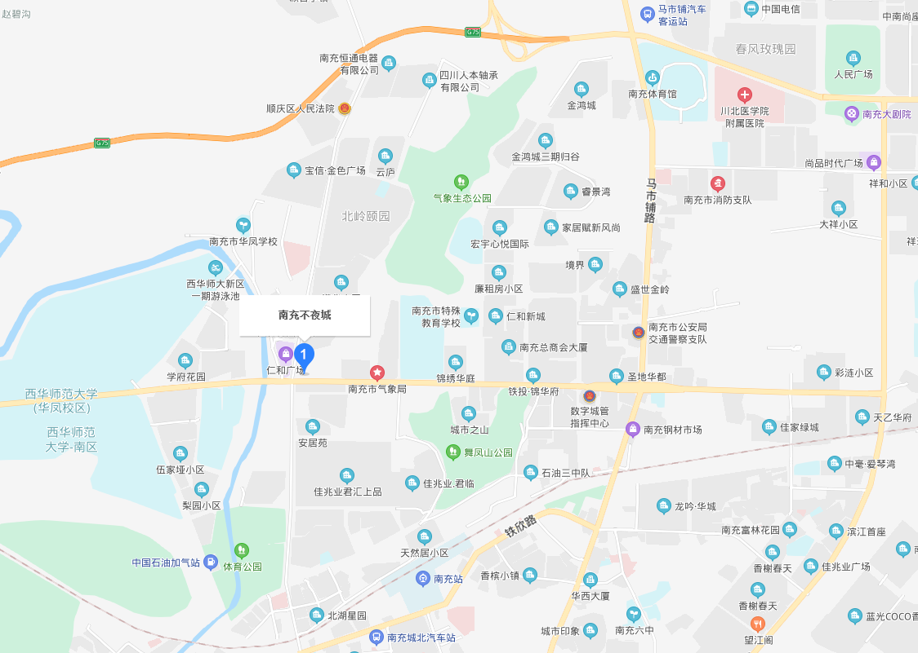
图2-1地理位置图

2.2周边环境
南侧：西华路二段、杜家嘴小区
西侧：潆华南路一段、仁和广场
北侧：新城世纪、潆华小区
东侧：西丰佳苑
具体详情请见图2-2周边关系图
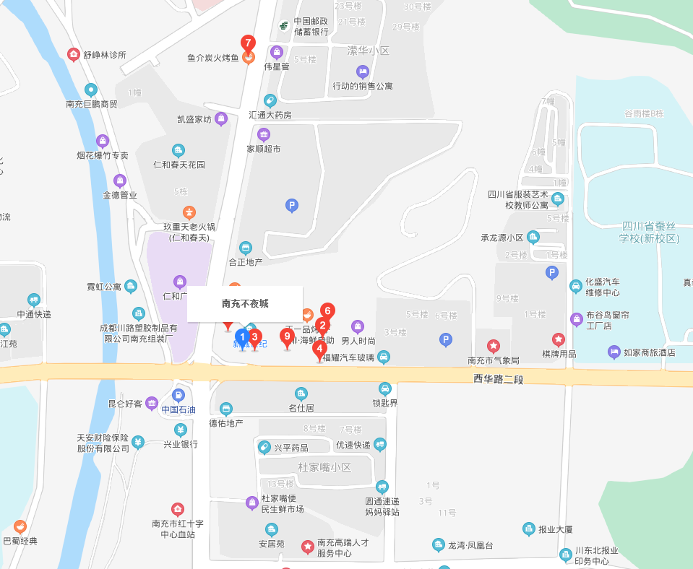
图2-2 周边关系图

2.3 南充不夜城商业管理有限公司布局概况
南充不夜城商业管理有限公司总包含3栋主楼。每栋楼具体分布及疏散通道指示见各楼层分布图见。
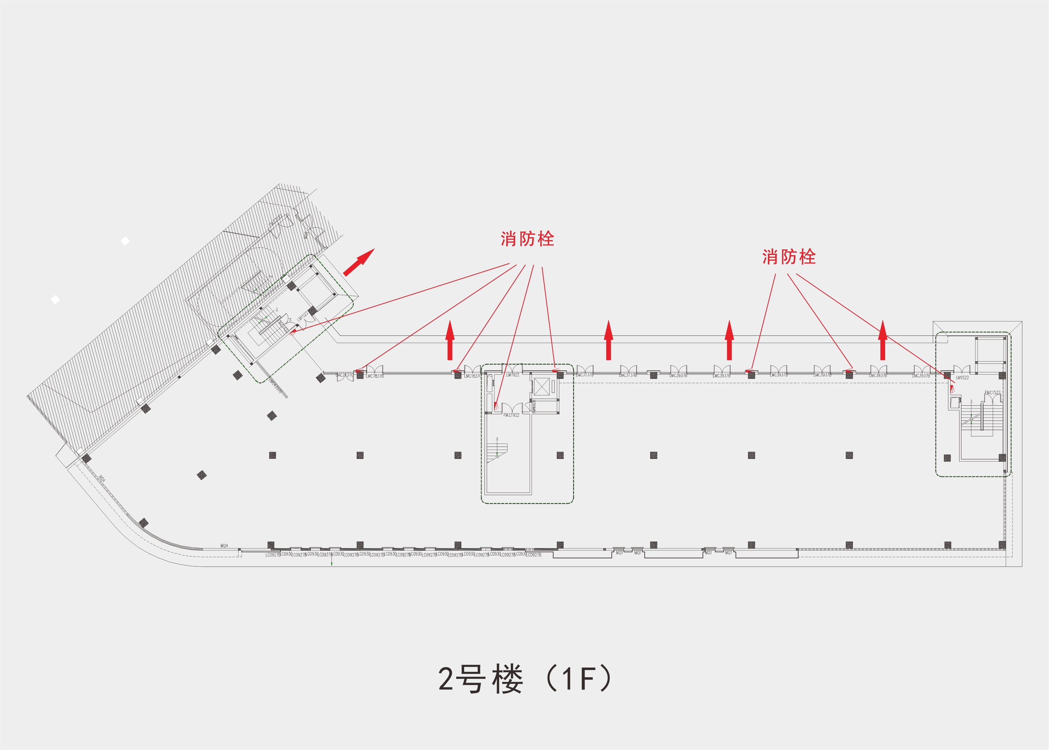
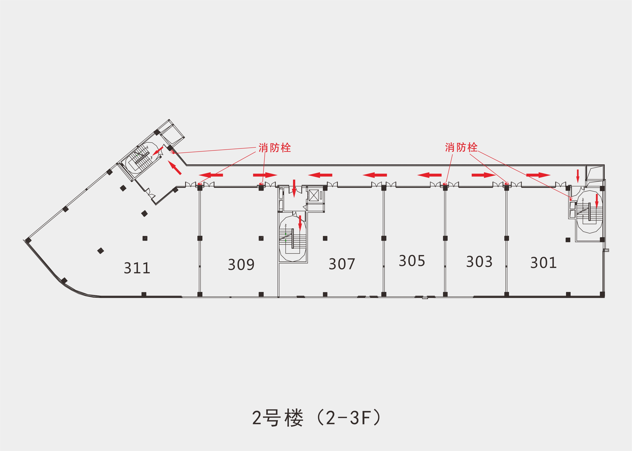
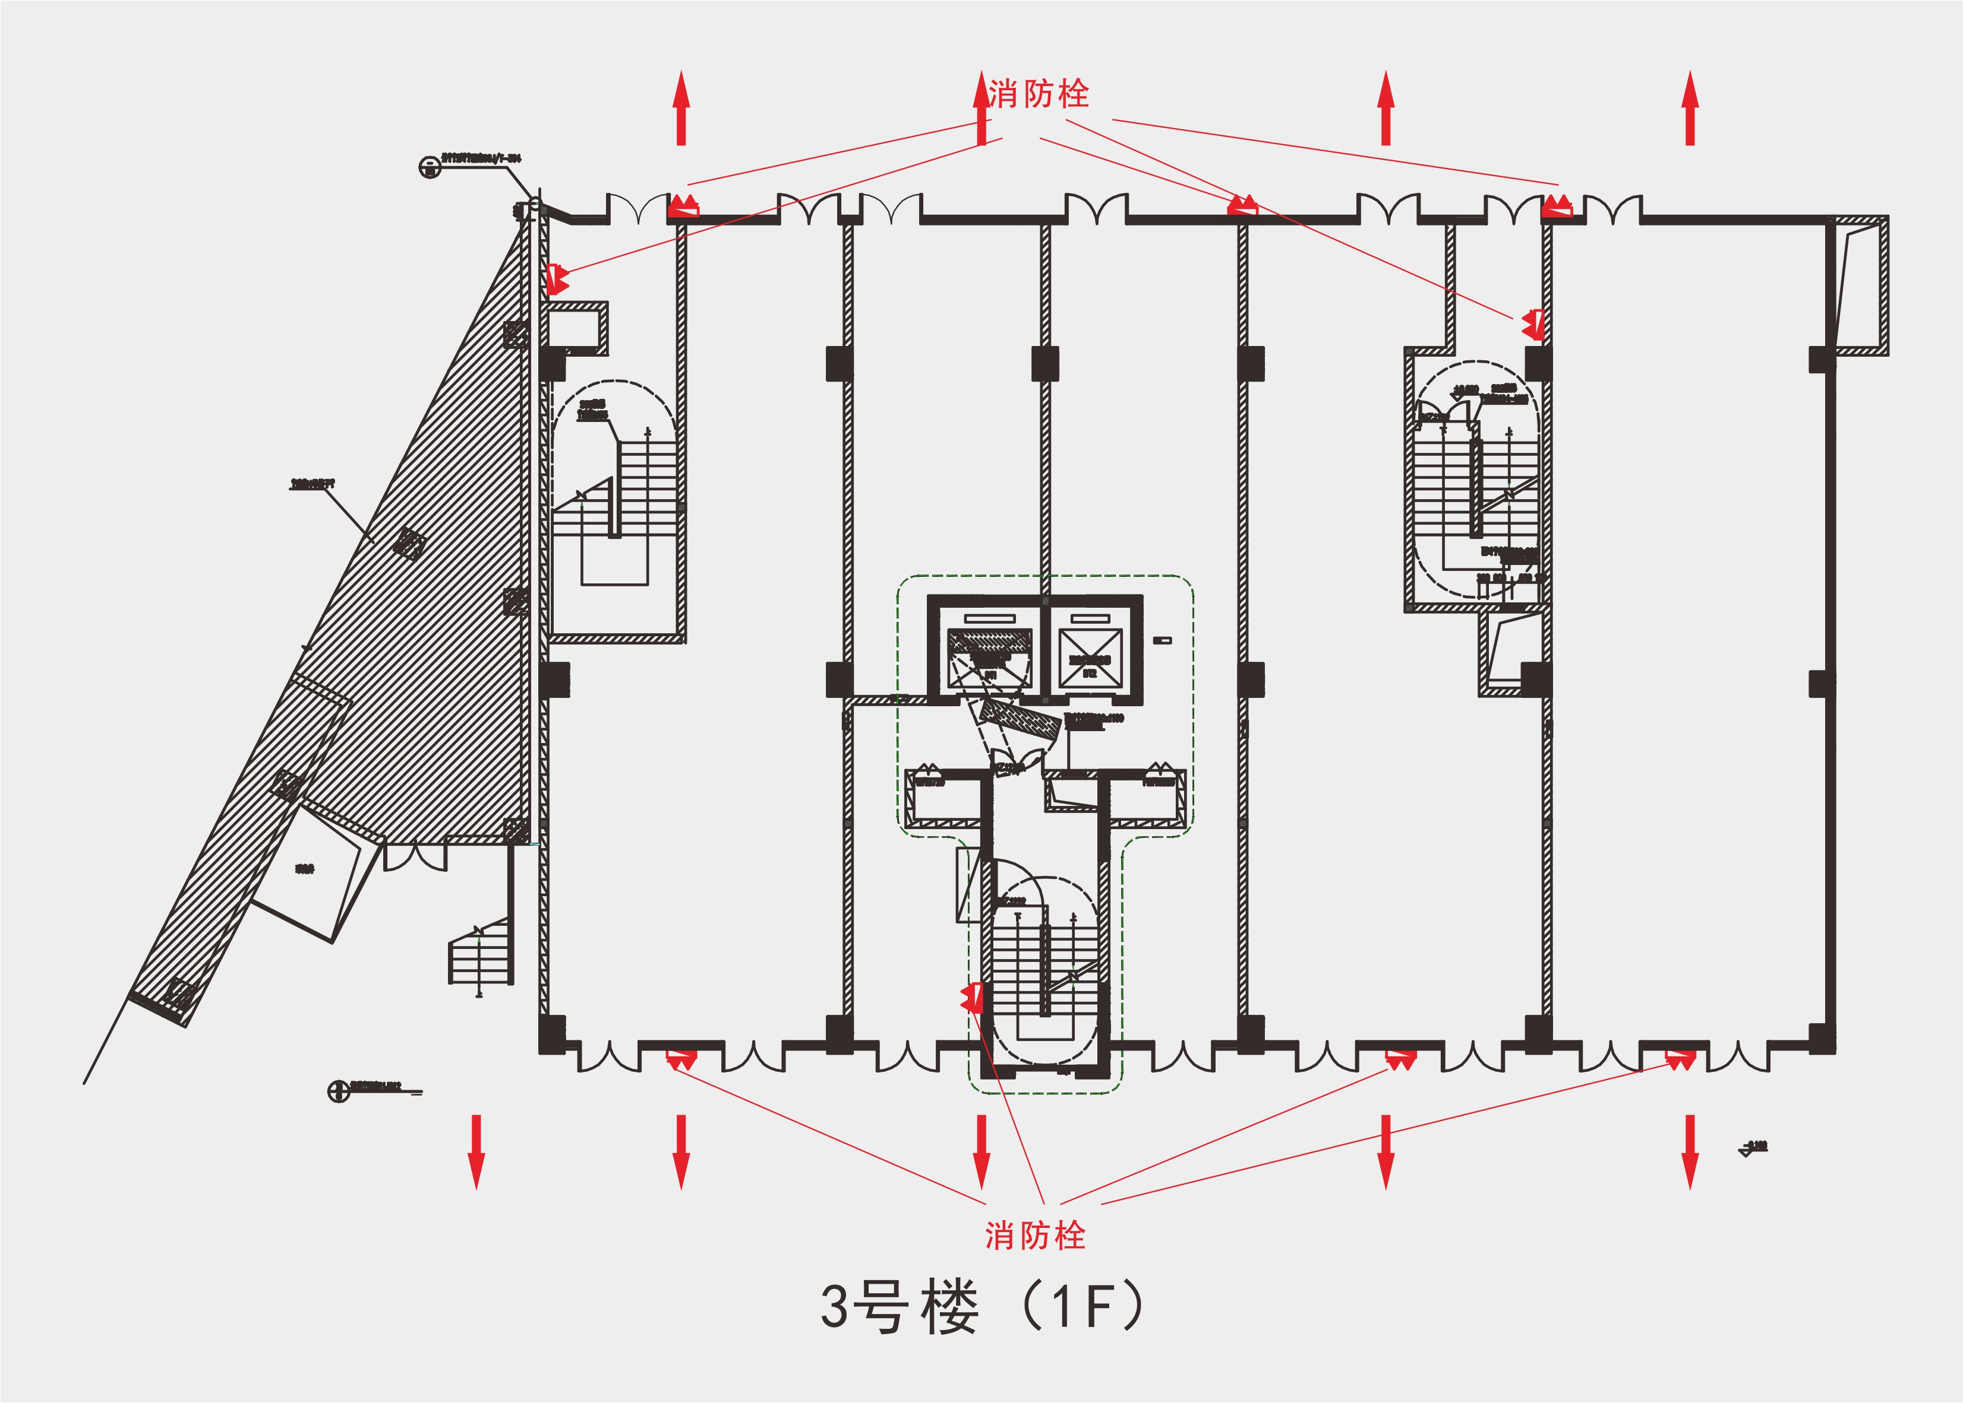
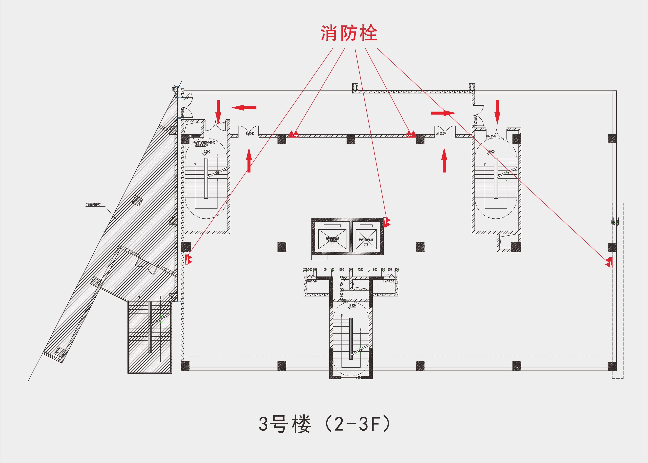
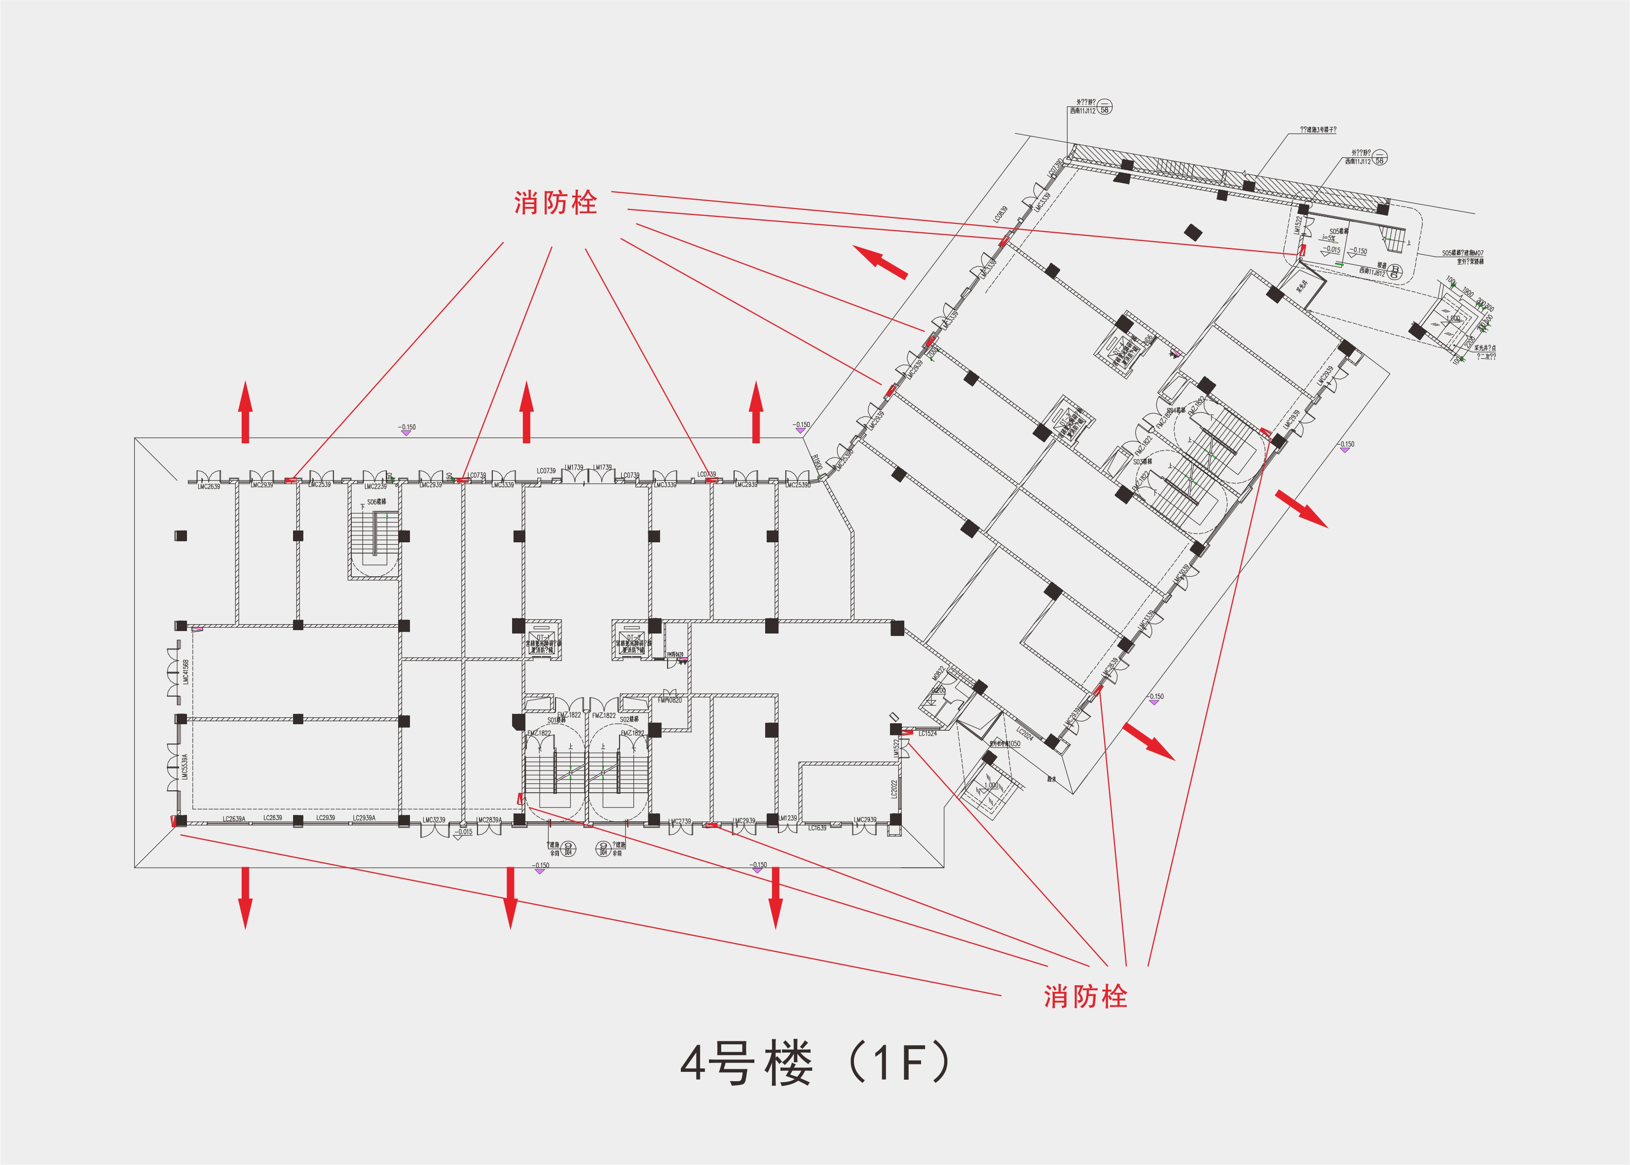
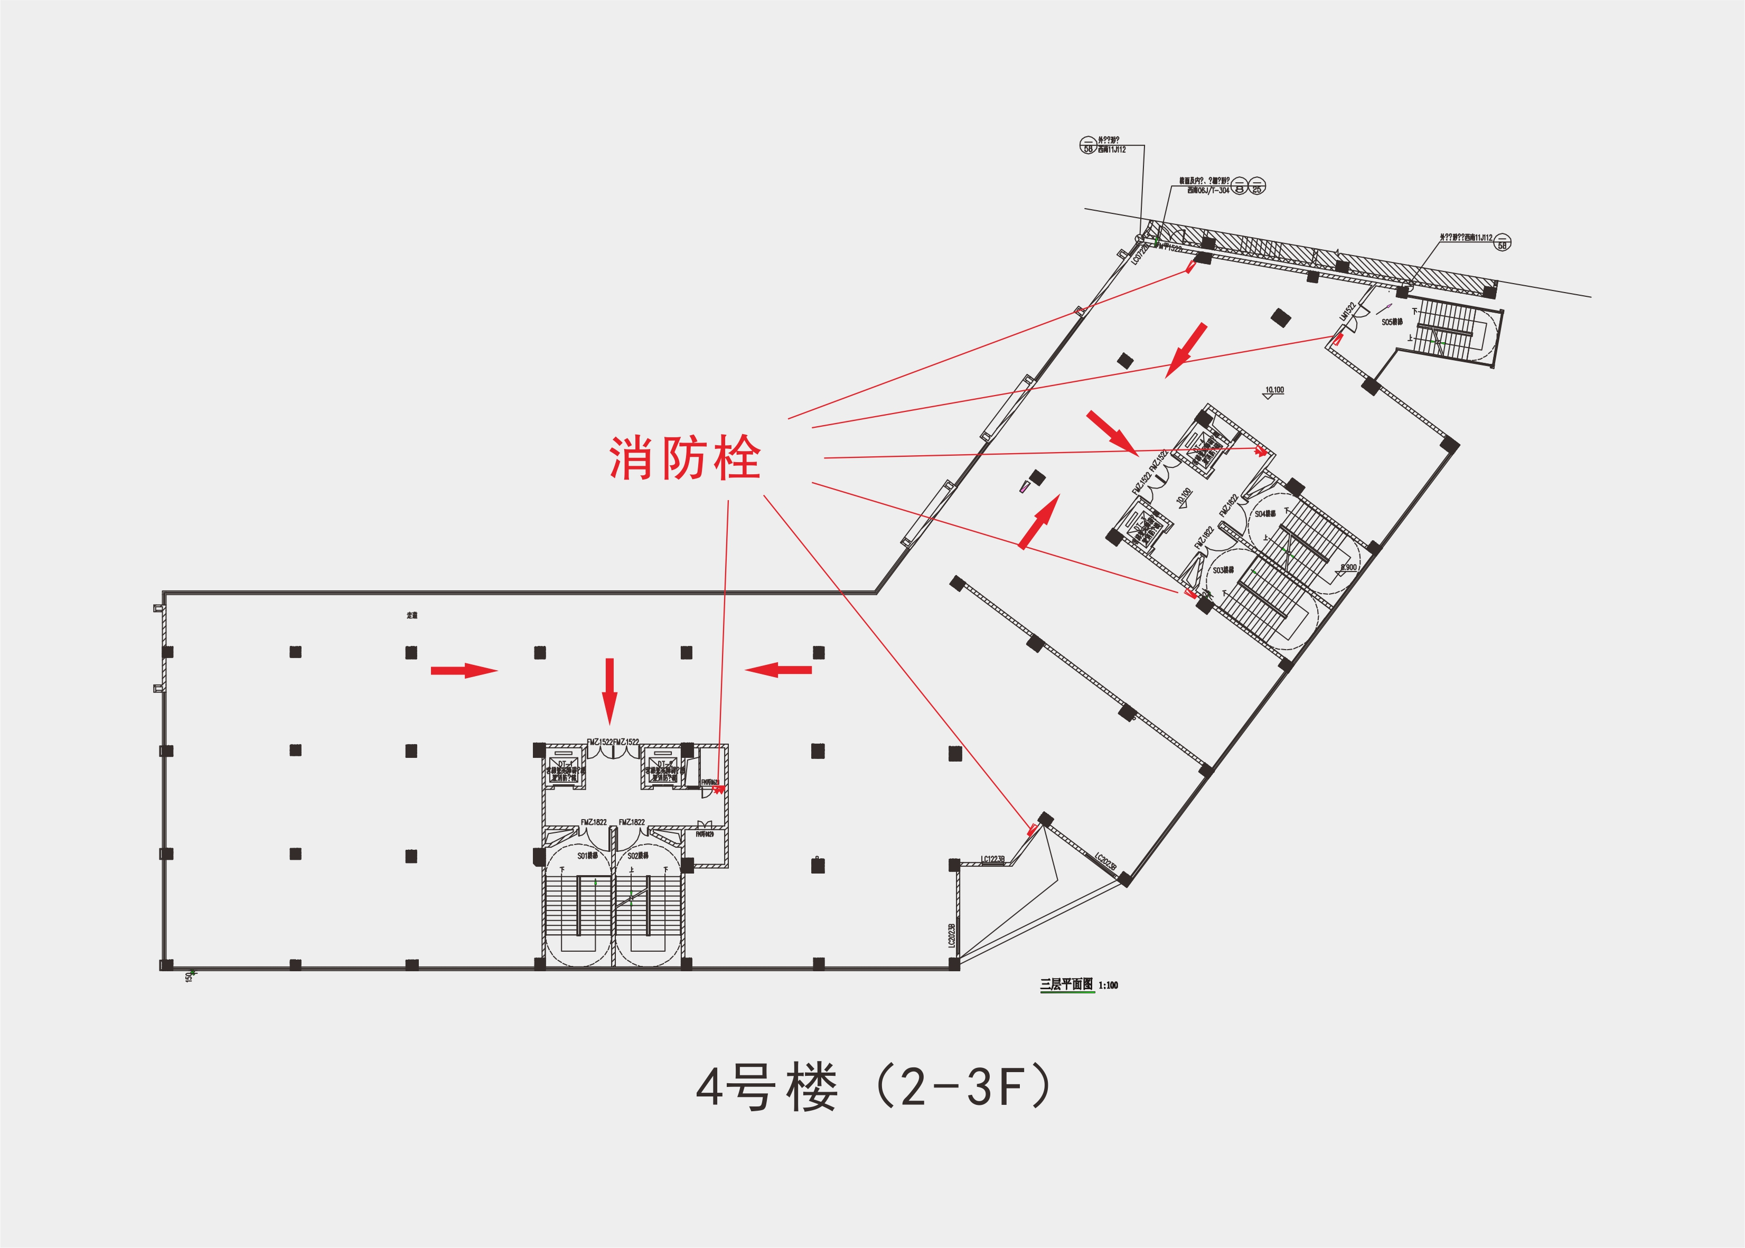

2.4危险源与风险分析

2.4.1主要危险源
根据南充不夜城商业管理有限公司的地理位置和总体布局，并结合对南充不夜城商业管理有限公司进行现场考查的实际情况，对南充不夜城商业管理有限公司内存在的危险源做一些简明的分析和综合性阐述。具体如下：
- 南充不夜城商业管理有限公司各种性质经营场所，其影院，健身房，餐饮区域等商户用电量应该说是整个商场楼层中用电量最大的，其装修和经营过程中的拉设或布置，线路接触良好的可靠性，对电线和插座保护的可靠性以及用电负荷的可靠性等都难以得到保证，这样势必会存在严重的火灾隐患。
- 在用于整个不夜城供电用的变配电间中错综复杂的电线，可能应为老化等各种因素，也可能造成电线的相间短路，进而引发火灾。
- 在各楼层疏散通道中存在存放货物的情况，由于其占用了一定范围内的疏散通道，火灾发生时将会在很大程度上影响到人员的疏散，不利于火灾时人员快速的撤离和疏散。
- 南充不夜城餐饮区域的燃气油品类受到明火作用极易发生燃烧或是爆炸，并且能够产生有毒有害气体。除此之外也由于存在发生连环爆炸反应的可能性，其在一定程度上会影响的火势的发展。
- 南充不夜城内存在的鞋帽，床上用品以及男装和女装等物品，均为可燃性物品，受到明火等作用极易燃烧，而且在火灾时，火势会很快蔓延到别的区域。另外，其在燃烧时也会产生大量的浓烟和有害气体，对人员的疏散也很不利。
从南充不夜城商业管理有限公司危险源的分布情况来看，南充不夜城区域危险源分布按纵向空间层次，其分布还是比较分散的；但按横向空间层次来说，其分布相对来说比较集中，主要表现在各层可燃物燃烧性能和可燃物荷载等诸多方面。

2.4.2危险性分析
2.4.2.1火灾危害分析
（1）火灾特点
①火灾蔓延途径多、速度快：楼梯间、电梯井、管道井、电缆井、排气道等竖向管井，如没有考虑防火分隔措施或对防火分隔措施处理不当，当发生火灾时，好像一座座高耸的烟囱，拔气作用大，即成为火势迅速蔓延的途径；
②建筑物内起火，烟火扩散的方向，先是向上，遇到顶棚等转向水平方向，再沿着墙壁向上、下运动，随着空气的对流，愈烧愈烈。一旦烧透房顶、门窗或设备孔洞等，就会迅速向外蔓延；
③安全疏散困难，容易造成重大伤亡事故：特点是人员比较集中，疏散设施少，疏散时容易出现拥挤情况；发生火灾时烟气和火势向竖向蔓延快，给安全疏散带来困难，而平时使用的电梯由于不防烟火和停电等原因停止使用。所以火灾时，地下建筑的安全疏散主要靠楼梯，如果楼梯间不能有效地防止烟火侵入，则烟气就会很快灌满楼梯间，从而会严重阻碍人们的安全疏散，甚至威胁人们的生命安全；
④在火灾中，楼板、墙、天花板和吊顶易发生变形、剥落或倒塌。
⑤火灾中产生的巨大热量可能会引起楼板弯曲、炸裂和突起。这样的区域随时有可能倒塌，从而砸伤顾客人员和工作人员；
⑥吊顶受热后，支撑结构坍塌，来自吊顶的危险往往不是压伤，而是紧跟在倒塌中的烟熏、火烤；
⑦对于吊顶和楼板之间的闷顶，当火灾延伸到闷顶时会点燃这些可燃的绝缘材料，火焰沿通风管道传播，从而使火灾在闷顶中迅速蔓延。烧坏吊顶坍塌之后，可能会把人员困在里面；
⑧高温封闭的环境会给人员带来一定程度的伤害。虽然防护装备可以保护人员免受烟熏火燎，但是这些装备阻止了身体热量的散发，使身体中热量越来越多。同时由于这些装备非常笨重，往往加快了热量的积累。所以在建筑火灾中常使人筋疲力尽，甚至晕倒。
⑨由于装修材料的使用，建筑内部发生火灾时，会产生大量的烟气。烟会通过建筑中的竖井向上或向下蔓延，高温的烟气会点燃可燃物。烟在蔓延过程中逐渐冷却，但仍然含有大量有毒气体，对逃生人员和消防人员依然是致命的。
（2）火灾原因
分析可能引起火灾的原因有吸烟、纵火、玩火、电气火灾、违章操作等。
①吸烟不慎：这是建筑中最常见的起火原因。其常见的情况有：在禁止吸烟的地方违章吸烟，比如仓库、食品加工间；将未熄灭的烟头随意倒入垃圾箱，引起垃圾起火；乱扔烟头、火柴梗，引起地毯、沙发、衣服、废物篓等可燃物起火；
②电气火灾：在建筑中，由于电气线路和电器设备造成的火灾占相当大的比例。电气火灾的情况比较复杂，常见的有：照明灯具设置不当，烤着可燃物，或堆垛堆放太高，离灯具的距离小于最小安全距离的要求；电气设备安装不良、长期带病或过载运行，使绝缘损坏，短路起火；违章用电及用电不慎，使用电热设备后，没有切断电源，烤着可燃物等；带电维修电气设备、线路，产生电火花引燃可燃物；电器设备使用时间过长，引起电器元件过热起火；防雷、防静电设施不符合要求，或维修不够，遭雷击或因静电火花引起火灾。变压器、配电室避雷、保护接地、静电接地若损坏，接地线接地电阻如果超标，发生雷击、漏电、静电时，存在过电流烧毁设备、人员触电并引发火灾爆炸的危险。互感器、电容器防雷保护装置，低压配电装置的预防性试验及技术管理不善都是安全隐患。变压器着火的原因有：若绕组绝缘损毁产生短路(如老化、变质、绝缘强度降低、焊渣或铁磁物质进入变压器、制造质量不良等)引起着火爆炸事故。电缆的绝缘材料、填充物和覆盖层都具有可燃性，遇到高温或外界火源极容易被引燃，电缆一旦着火会很快蔓延，波及临近的电缆和电气设备使火灾扩大。
③对易燃易爆品使用管理不当：不夜城餐饮经营中天然气管漏气遇到明火或油炸食品油脂飞溅引起火灾爆炸。
④维修不当引起的火灾：在维修建筑和设备时，可能涉及到切割、焊接、烘烤、油漆等作业，因操作不当或违反安全操作规程等均易引起火灾。
⑤其他原因引起的火灾：如人为纵火，个别人员有时会因要发泄不满情绪而选择纵火犯罪，南充不夜城商业管理有限公司因属于人员密集型场所，容易成为被纵火的对象。
2.4.2.2拥挤踩踏危害分析
（1）拥挤踩踏发生原因
南充不夜城作为人员密集型场所，因某些因素作用容易引发拥挤踩踏事故：
发生人员拥挤踩踏导致群死群伤事故多源于管理措施不到位，没有考虑到人流、客流对建筑设施承载的要求，特别在夜市集中经营、商店开业、销售旺季，客流量的增加都是无法准确估计的。如果经营管理单位没有制定相应的安全管理措施和预案，在人流、客流高峰时节，不能及时疏导、疏散、分流人群，最终将引发人员拥挤踩踏，导致群死群伤事故的发生。
引发踩踏事故的第二个原因，是火灾事故或其他不可预测的突发事件（如突然停电、恐怖袭击、犯罪分子破坏等）突然发生造成人员恐慌，引发人流客流在瞬间向同一个方向涌去或四处奔逃，造成拥挤踩踏事故的发生。
（2）人群在骚乱状态下的特点
人群处于恐慌状态下，场面混乱，人员的逃生顺从主流流向；每个人都选择自己认定的最佳路径，不同体质的人群容易发生碰撞而产生挤压和踩踏事故。人群在骚乱状态下难以疏散的特点：成拱现象；异向人群流动现象；异质人群流动现象；异质性人群流现象。
（3）可能诱发此类事故的原因主要有以下几个方面：
①火灾事故或其他不可预测的突发事件的突然发生造成人员恐慌，引发人流在瞬间向同一个方向涌入，造成拥挤踩踏事故的发生，一旦出现突发状况十分危险。
②因大促销等活动组织不当而造成人员过于兴奋引发抢购狂潮，也容易引起拥挤踩踏事故的发生，十分危险。
③影响疏散的一个重要因素是通道的畅通，如果通道被杂物堵塞或疏散指示标志缺失或不明确，则在发生突发事件时，人群就会因缺少出口、迷失方向而来不及疏散，酿成事故。
2.4.2.3电梯事故危害分析
电梯做为建筑及公共聚集场所的人流、货流竖向交通工具，承担了很大的疏散功能。但是，由于电梯特别是客梯的工作量非常大，如果维护不及时，将有可能发生电梯事故，或由于将人员困在电梯内或造成人员伤害事故。电梯事故一般有以下几种：
（1）开门走梯
①主要表现为人还没有完全进入电梯，电梯门也没有关闭，电梯已经开始运行，结果造成人员伤亡事故发生。
②电梯正在进行维修时，电梯状态依然维持在正常状态，维修的过程中突然出现高速走梯情况，结果造成人员伤亡事故发生。
③电梯处于停电的等待救援状态，但是救援与等待救援的人员不具备必要的安全知识，未切断电梯供电回路，使得正在实施救援时，电梯恢复正常供电，开始高速走梯，结果发生人员被挤压或剪切的伤亡事故。
（2）层门门联锁啮合长度不够或不牢固，导致极易开启后使人坠落井道或其他原因造成的坠井事故
主要出现的情况有以下几种：
①当楼层电梯层门门联锁啮合长度不够，或不牢固，乘客可以随意拔开电梯门进入电梯。当有乘客在其他层拔开电梯门，或者依靠在电梯层门上，而此时电梯轿厢却在底层时，有发生乘客因坠入井道而造成的伤亡事故。
②当电梯处于等待救援状态而停留在某层位置时，乘客强行扒开轿厢门，试图冲出电梯进行自救时，极易发生坠入井道的伤亡事故。
③电梯轿厢门不牢靠，依靠轿厢门，结果倒入电梯井坑，造成伤亡事故。
④电梯停靠位置异常导致乘客踏空而坠落井道，发生伤亡事故。
（3）冲顶或蹲底事故
发生此类事故时，一般电梯处于维修过程中，由于操作失误或发生意外事件，都有可能造成电梯冲顶或蹲底事故的发生。
（4）平层超差引起的绊人事故
电梯轿厢在平层时，由于设备故障产生了平层超差现象，乘客未注意被绊倒，造成伤害事故。
（5）超负荷运营引发的事故
如果乘坐电梯时，电梯超负荷运行，可能因超载而导致电梯钢丝绳断损、信号控制失灵、刹车失灵等事故，从而发生电梯伤害及人员伤亡事故。
（6）儿童及青少年在电梯或自动扶梯上玩耍、打闹引发的事故
儿童非常喜欢在自动扶梯上进行来回玩耍，青少年有时会做出电梯里打闹、踢打轿厢的举动，这些都有可能导致自动扶梯、电梯的运行异常，从而引发伤亡事故：
①儿童喜爱在自动扶梯上奔跑，尤其是逆向奔跑或在乘客间钻跑而从自动扶梯上滚落，造成伤亡；
②儿童有时在自动扶梯随意触摸，导致被自动扶梯夹住等伤亡事故；
③儿童有时喜爱在电梯轿厢中随意触摸、乱按按钮，导致电梯处于非正常运行状态，发生伤亡事故；
④儿童有时喜欢拖延进入/离开电梯轿厢的时间，在停留的轿厢门与层门间来回穿插，或拖延上下自动扶梯的时间；
⑤儿童或者青少年有时喜欢在电梯或自动扶梯上打闹，或做出猛踢轿厢、拍打轿厢的举动，导致电梯运行异常从而引发伤亡事故。
2.4.2.4触电危害分析
（1）电气操作属特种作业，工作人员需要持有相关部门颁发的电工上岗证。如果非持证人员乱动、乱碰电气设备容易造成触电危险。
（2）设备防漏电接地不良，也容易造成触电危险（如保护接零、漏电保护、安全电压、等电位联结等），或安全措施失效，有发生作业人员触电的危险。
（3）电气线路或电气设备若在设计、安装上存在缺陷，或在运行中缺乏必要的检修维护，使设备或线路存在漏电、过热、短路、接头松脱、断线碰壳、绝缘老化、绝缘击穿、绝缘损坏、PE线断线等隐患，均有发生作业人员触电的危险。
（4）由于功能的需要，南充不夜城中需设置大量的电源插座，部分插座设置的位置比较低，如果插座的选型不当或没有安全保护装置，当被顾客中的儿童触摸时，易发生触电危险。
（5）若防水和通风措施不到位，造成工作环境内比较潮湿，容易引发触电危险。
（6）变配电室内发生触电危险，主要有以下几点原因：电气设备运行管理不当，安全管理制度不完善；没有必要的安全组织措施，易造成误触电；专业电工或机电设备操作人员的操作失误或违章作业，无电工作业证人员违章操作电气设备，极易发生触电。
2.4.2.5车辆伤害危害分析
南充不夜城停车场车辆来往较多，容易发生车辆伤害事故。
2.4.2.6恶性突发事件危害分析
南充不夜城属于人员密集型场所，有可能成为恶性突发事件中的袭击目标：恶性抢劫；恐怖袭击；报复社会；敲诈勒索；电话电子邮件等形式的恐吓威胁；
恶性抢劫、恐怖袭击、报复社会这几类事件很可能导致群死群伤。敲诈勒索或恐吓威胁类的事件，虽然可能没有相应的实际行动，不一定会造成群死群伤，但是会使南充不夜城商业管理有限公司中止一段时间的正常营业，同时公安机关也需要出动大量警力协助排爆、搜索和调查，并且会给社会带来恐慌情绪，所带来的经济损失和社会影响同样是十分恶劣。
2.4.2.7自然灾害危害分析
自然环境条件中对生产装置及其相关设施可以造成危险的因素主要包括地震、雷击、气温、风、暴雨等。
（1）地震
强烈地震能对建（构）筑物、设备和管道造成破坏。
（2）雷击
本项目建筑及设备如缺少防雷电设施就有可能遭受雷电侵袭破坏，电器设备火灾爆炸、人身伤害等。
缺少避雷设施或避雷设施接地不良，放静电接地电阻过大，都可能遭到雷击或雷电感应放电。
（3）风
室外高大设备若基础固定不牢靠等因素，遇强风可能造成高大设备倒塌，人员作业时受到危害。
（4）暴雨
夏季时节，往往伴有暴雨，若不夜城防洪及排水设施不良，会对仓库、车库、超市等区等造成影响。

2.4.3重大危险源
依据国家标准《危险化学品重大危险源辨识》（GB18218-2018）规定的重大危险源辨识的依据和管理办法进行重大危险源辨识。
南充不夜城未使用危险化学品，未贮存有危险化学品。
依据国家标准《危险化学品重大危险源辨识》（GB18218-2018）可判定：南充不夜城不涉及重大危险源。

3组织机构体系及职责

3.1 应急组织体系
为做好公司安全事故的应急救援工作， 公司成立了生产安全事故应急指挥部(以下简称“应急指挥部”)，统一组织指挥公司突发安全事故的应急处置工作。
1、总指挥:杨勇
2、副总指挥:何超
3、成员:沈平、刘万方、李忠明、叶贵林、叶贵文、张奇虎
应急指挥部办公室设在安全部，由安全部经理担任，当应急状态解除后，自动转为常态化管理。指挥部下设六个抢险救援组：抢险救援组、医疗救护组、疏散警戒组、后勤保障组、报警联络组、事故调查善后组，按照职责分工，负责突发事故的应急工作。公司抢险值班电话24小时应急值守（电话：13088193339 ）
抢险救援组

疏散警戒组

医疗救护组

报警联络组
后勤保障组

事故调查善后组

生产安全事故应急指挥部

应急救援指挥部办公室（应急办）

抢险救援组

疏散警戒组

医疗救护组

通讯联络组
后勤保障组

事故调查善后组

应急救援指挥部（办公室）

图3-1 应急组织体系组成图

3.1.1应急救援指挥部职责
（1）贯彻落实国家有关事故应急处理管理工作的法律、法规和上级部门的有关规章制度，执行政府关于事故应急处理的重大部署。
（2）危急事件发生后，应立即组织各应急处置工作组按职责分工，赶赴现场组织事故处理。按照“以人为本，安全第一”的原则，进行应急处理。
（3）指挥开展事故应急处理、救援和生产、生活恢复等各项工作。
（4）负责向上级领导及有关部门报告事故情况和事故处理进展情况。
（5）做好事故（发生原因、处理经过、设备损坏和经济损失情况）调查工作。
（6）发布、启动和解除生产安全事故应急预案的命令。
（7）审查批准现场救援方案。
（8）按照预案程序和现场救援方案，组织、协调、指挥生产安全事故应急救援工作的有效实施。
（9）根据事故发展状态和现场救援过程中出现的新问题，随时变更、修改救援方案，及时采取相应的应急处理措施。
（10）紧急调用各类救援物资、设备、人员和占用场地，并负责督促归还或给予适当补偿。
（11）总结应急预案工作经验教训。
（12）办理政府主管部门交办的其他事项。

3.1.2总指挥及职责
总指挥：杨勇 电话: 18281776656
职责：负责公司突发事故应急处理，全面协调、指挥、制定和实施正确有效的突发事故应急抢险方案，并亲临现场指挥，组织人员对物资、设备进行救援处理，有效地减少事件损失，防止事件蔓延、扩大，具体如下：
（1）分析紧急状态和确定相应报警级别；
（2）指挥、协调应急反应行动；
（3）与外部应急反应机构的联络；
（4）直接监察应急人员的行动；
（5）保护现场和人员的安全；
（6）向上级汇报事故情况，必要时向上一级政府机构发出支援请求；组织事故调查，总结事故经验教训。

3.1.3 副总指挥及职责
副总指挥：何超 电话:13088193339
职责：协助总指挥处理生产安全事故应急救援工作，随时向总指挥汇报事态进展情况；在总指挥授权的情况下，执行总指挥的责任与职能。

3.2应急办

3.2.1应急办成员
应急办设在安全部办公室，应急办主任由何超担任，成员有应急救援指挥部沈平、刘万方、李忠明、叶贵林、叶贵文、张奇虎组成。值班电话：13088193339 。

3.2.2应急办职责
（1）应急办应与公司各部门、政府有关部门及周边企业保持畅通联系。
（2）负责接、发险情警报，及时准确向指挥部汇报险情、抢险、疏散、救援等有关情况，及时准确将指挥部的指令向相关人员和相关部门传达。
（3）负责动态收集汇总各项应急救援信息，并按总指挥授权，对外发布险情及救援工作信息。
（4）保证现场指挥与上级的通信联络畅通，保持指挥部与外界的联系，请求应急升级。
（5）针对公司的各种危险因素，制定相应的现场处置方案。
（6）组织开展专门的培训和演练。并根据演练中暴露出来的问题，对应急预案进行定期或不定期的修订、完善。
（7）负责平时的应急准备，事故发生时接受事故报、信息报送，组织联络应急状态下的各职能部门的沟通协调，立即向应急救援指挥部总指挥报告。
（8）组织召开事故现场会议，传达指挥部命令并监督落实。
（9）通知应急救援有关成员，做好应急准备、立即投入救援。
（10）检查现场救援工作，联络气象部门、获取准确的气象预报，收集险情和救援状况并向指挥部报告，提出救援建议，协调指挥部开展工作。
（11）配合相关部门进行事故调查处理工作。
（12）负责建立生产安全专家组，并组织专家开展应急救援现场咨询服务工作。

3.3抢险救援组

3.3.1抢险救援组成员
组 长：何超 电话:13088193339
成 员：刘万方 13996103372
任胜志 13198178605

3.3.2抢险救援组职责
（1）根据预案规定的应急处理程序，协调各专业技术人员按专业范围具体实施应急处理，负责事故现场的救生、控险、排险等工作。
（2）负责抢救伤员，确保伤员能得到及时、有效的救治。
（3）利用各种设备负责现场的抢险施救工作；
（4）负责抢险救灾中物资和设备的及时供应；
（5）合理组织和调动战斗力量，保证救护任务的完成；
（6）负责将受伤人员从事故地运送到公路，送上120救护车。

3.4疏散警戒组

3.4.1疏散警戒组成员
组 长：蒋阳 电话：13730678088
成 员：姜建生 18090552823
张奇虎 13183762178

3.4.2 疏散警戒组职责
保证现场秩序，安全快速地疏散现场无关人员至安全区域。
专用仪器动态检测事故现场燃气浓度，确定警戒范围，标明警戒区域,保证救援通道顺畅、抢险物资和伤员的顺利进出，禁止无关人员通行或靠近。

3.5报警联络组

3.5.1报警联络组成员
组 长：郭昊 电话：18980317803
成 员：何玲 15528835222
李浩 15729609151

3.5.2 报警联络组职责
负责内外部信息的联络沟通。当发生紧急情况时，及时报警，详细告知公司的详细地址，灾害发生的位置，并及时与公司值班领导联系。
如遇事故，自身救援人员无法扑灭时，应立即拨打119，联系最近的消防中心；当有人员受伤时，应立即拨打120，与当地医疗急救中心进行联系。
在紧急抢救的全过程中，负责内部与外部信息的联络沟通，并确保所有信息的及时性与准确性。

3.6后勤保障组

3.6.1后勤保障组成员
组 长：叶贵文 电话：13628090444
成 员：刘玲妹 13419120541
李碧英 18113920939

3.6.2 后勤保障组职责
（1）负责应急救援器材和物资的供应，并组织车辆运输。
（2）负责应急救援的通信、交通、食宿等后勤保障工作。接待、安抚伤亡人员家属，进行有关善后处置。
（3）办理人身伤害和财产损失索赔。
（4）确保事故救援保持有效通讯联系，负责到场新闻媒体的接待工作。

3.7医疗救护组

3.7.1医疗救护组
组 长：任春花 电话:18990831589
成 员：李湘 18282060519
贾青霜 15328429327

3.7.2 医疗救护组职责
（1）负责伤员施救、中转、登记，安排护送人员和救护车辆。
（2）确保医疗物资的储备与安全有效的使用。
（3）负责事故发生地及周边区域的卫生防疫以及事故发生后疾病的控制与预防工作。
（4）服从指挥部关于救援工作的安排，积极配合抢险救灾相关工作。

3.8事故调查善后组

3.8.1事故调查善后组
组 长：杨勇 电话:18281776656
成 员：何超 电话:13088193339
刘万方 13996103372
张奇虎 13183762178
叶贵文 13628090444

3.8.2事故调查善后组职责
负责保护事故现场并取证，配合相关职能部门，对事故发生的原因进行分析、调查；事后将事故情况形成书面材料，并对事故提出处理意见或建议。
负责做好伤员住院期间临时护理工作；受伤人员的治疗及伤员家属的安抚工作；公司内部人员的思想稳定工作；积极做好接待及事后处理的准备工作。
以上组织机构所有成员手机（电话）必须24小时开通，确保联络畅通。
应急小组 |  | 姓名 | 电话
应急指挥部 | 组长 | 杨勇 | 18281776656
 | 成员 | 何超 | 13088193339
 | 成员 | 刘万方 | 13996103372
 | 成员 | 张奇虎 | 13183762178
抢险救援组 | 组长 | 何超 | 13088193339
 | 成员 | 刘万方 | 13996103372
 | 成员 | 任胜志 | 13198178605
疏散警戒组 | 组长 | 蒋阳 | 13730678088
 | 成员 | 姜建生 | 18090552823
 | 成员 | 张奇虎 | 13183762178
报警联络组 | 组长 | 郭昊 | 18980317803
 | 成员 | 何玲 | 15528835222
 | 成员 | 李浩 | 15729609151
后勤保障组 | 组长 | 叶贵文 | 13628090444
 | 成员 | 刘玲妹 | 13419120541
 | 成员 | 李碧英 | 18113920939
医疗救护组 | 组长 | 任春花 | 18990831589
 | 成员 | 李湘 | 18282060519
 | 成员 | 贾青霜 | 15328429327
事故调查善后小组 | 组长 | 杨勇 | 18281776656
 | 成员 | 何超 | 13088193339
 | 成员 | 刘万方 | 13996103372
 | 成员 | 张奇虎 | 13183762178
 | 成员 | 叶贵文 | 13628090444
表3-1应急救援组成员联系方式

4预防与预警

4.1 危险源监控
由安全部负责和开展南充不夜城商业管理有限公司危险源监控和事故预防工作，对南充不夜城经营范围内容易引发安全生产事故的危险源，危险区域进行调查、登记和评估，定期进行检查和监控，采取安全相关防范措施，并及时向应急救援指挥办公室报告。主要有以下防范措施：
（1）逐级签订安全生产目标管理责任书，层层落实安全生产责任制，认真执行南充不夜城安全生产工作的各项管理制度。
（2）切实落实每日、月、季度、重大活动和重要节假日的各种检查，及时消除各类事故隐患。
（3）加强对员工和客人（特别是未成年人）的安全宣传力度，提高全员安全意识，引导客人遵守南充不夜城安全规定。
（4）按期检查、维护、保养设施设备，严格安全操作规程操作，使设备处在良好的运行状态。
（5）重点部位如总配电室、消防监控中心、视频监控中心是南充不夜城的安全心脏，除严格执行各安全管理规定外，值班人员必须监守岗位，忠于职守。

4.2 预警行动

4.2.1预警条件
（1）外部获取信息
① 南充市或顺庆区通过新闻媒体公开发布的暴雨、地震、洪水等自然灾害预警信息；
② 政府监督部门的监测结论；
③ 周边企业发布的预警信息或其他外部投诉、报警信息。
④ 其它可能造成财产损失、人员伤亡时。
（2）内部获取信息
① 设备设施达到或超过使用期限；
② 设备配件（阀门、垫圈等）、电气装置出现老化现象；
③燃气异常损耗且随时间和使用规律性变化；
④ 设备、管道外观生锈腐蚀，有可能发生泄漏现象；
⑤ 安全检查发现的其他可导致火灾的安全隐患；
⑥ 风险评价发现新的风险；
⑦ 大型设备设施出现严重的安全问题，对多人构成生命威胁等现象；
⑧ 出现多人疑似食物中毒症状等紧急情况。

4.2.2预警的方式
可通过南充不夜城内设警报、电话、广播、内部网络，必要时媒体报道等方式发布预警信息。

4.2.3预警的方法
（1）安全部负责各类安全生产事故的预防、监督和管理工作。
（2）各职能部门依据各自职责，并按照安全生产事故发生、发展的趋势和危害程度，及时向南充不夜城商业管理有限公司应急办提出相应的预警建议。
（3）涉及一般以上的安全生产事故，立即上报南充不夜城商业管理有限公司应急办。
（4）南充不夜城商业管理有限公司应急办在确认可能引发某类安全生产事故的预警信息后，向总指挥报告情况，提出预警级别建议，总指挥根据情况下达预警指令，各应急组采取行动，防止事故的发生或事态的进一步扩大。

4.2.4预警分级
按照突发事故可能造成的危害程度、紧急程度和发展势态，经营场所突发事故预警级别分为四级，即IV级、III级、II级、I级，依次用蓝色、黄色、橙色和红色表示，见下表
预警级别 | 预警颜色 | 预警描述
I级 | 红色 | 特别严重级预警级别，事态正在迅速蔓延
II级 | 橙色 | 严重级预警级别，事态正在扩大
III级 | 黄色 | 较重级预警级别，事态有扩大趋势
IV级 | 蓝色 | 一般级预警级别，事态有扩大趋势

4.2.5预警信息发布与取消
①总指挥收到事故信息、预警信息后，立即进行核实确认，指令报警联络组发布预警等级，向所有人员发布预警信息。
②在事故应急处置过程中，预警信息每小时发布一次，紧急情况下，可随时修改并发布预警等级。
③当事故已被有效处置，确认己无危险，无导致次生、衍生事故可能，应急处置工作结束后，总指挥发布取消预警信息指令。

4.3 信息监测与报告

4.3.1信息监测
由各应急小组依照相关职能，按照早发现、早报告、早处理的原则，负责突发事故隐患的日常监管、监测和信息收集及评估工作。根据监测结果，综合分析突发事故变化趋势，并通过向专家咨询和讨论的方式，预测并报告安全事故的发展趋势，作为突发事故应急决策的依据。

4.3.2信息报告时限与程序
（1）现场发生事故后，事故现场有关人员应当立即向本部门负责人报告；负责人接到报告后，应当在10分钟内向公司应急办公室报告，随后并提交书面报告。
（2）情况紧急时，事故现场有关人员可以直接向公司应急总指挥报告。
（3）公司应急办公室接到事故报告后，应立即组织进行现场调查确认，并向应急总指挥报告事故信息，及时采取必要的先期处置措施，随时报告事态进展情况。
（4）应急总指挥了解情况后，立即启动应急预案，或者采取有效措施，组织抢救，防止事故扩大，减少人员伤亡和财产损失，并在1小时内向负有安全生产监督管理职责的有关部门报告。
（5）发生较大突发事故时，公司应急力量已不能有效控制事故，应由公司应急总指挥立即向上级政府及相关应急救援专业组织报告，尽量提供事件的有关信息，建议启动政府应急预案。报告的内容：
①发生事故的单位、时间、地点；
②事故的简要经过，例如发生火灾的物质名称、数量，可能的最大影响范围和现场伤亡事故情况等；
③事故现场应急抢救处理的情况和采取的措施，事故的可控情况及消除或控制所需的处理时间等；
④其他有关事故应急救援的情况，事故可能的影响后果、影响范围、发展趋势和现场气象情况等；
⑤事故报告单位、报告人和联系电话；
⑥其他需要补充说明的情况。
⑦情况紧急时，事故现场有关人员可以直接向顺庆区应急局报告。

4.3.3信息传递
事故发生后，现场负责人通过内部电话，固定电话，手机等通讯手段，快速向应急救援指挥部汇报。当发生的事故可能波及南充不夜城外时，由报警联络组通过电话、互联网、人员信息传递等通讯手段，迅速向周边居民通报事故简况。
在发布信息时，必须发布事态的紧急程度，提出撤离的具体方法和方式。撤离方式有步行和车辆运输两种。撤离方法中应明确采取的预防措施、注意事项、撤离方向和撤离距离，撤离必须是有组织性的。

5应 急 响 应

5.1 应急响应分级
为了有效处置各类安全生产事故，依据事故可能造成的危害程度、波及范围、影响力大小、人员及财产损失等情况，南充不夜城商业管理有限公司将事故应急响应由低到高划分为轻微（岗位级）、一般（部门级）、重大（公司级）、特别重大（社会级）四个级别：
（1）轻微事故是指一次事故造成相关人员轻伤，或经济损失1万元以下者；
（2）一般事故是指一次事故造成相关人员重伤，或经济损失1万元至10万（含1万）元者；
（3）重大事故是指一次事故造成人员死亡≦2人或≧3人重伤致残，或经济损失10万元至100万（含10万）元者；
（4）特大事故是指一次事故造成相关人员死亡≧3人，或经济损失100万元以上，或性质特别严重，产生重大影响者。

5.2 响应程序
5.2.1 IV级响应（岗位级）：发生安全事故时，事发地人员应根据事故发生情况立即采取相应应急措施，并报告部门负责人。当部门负责人现场了解情况后，启动IV级应急，根据预先制定的现场处置方案，调动部门应急力量对事故进行处置，并应立即向应急指挥部总指挥报告，必要时通知人员疏散。公司应急指挥部总指挥在掌握事故基本情况后，下令各应急救援组进入预警状态。
5.2.2 III级响应（部门级）：当部门应急力量不能有效控制事故时，部门负责人应立即向应急指挥部总指挥上报。总指挥启动III级应急响应，根据需要调动其他部门应急力量进行应急救援，疏散相邻单位其他无关人员。若事故继续扩大，则调动全部应急力量对事故进行控制和处置。同时总指挥应立即向顺庆区应急局报告。
5.2.3 II级响应（公司级）：发布II级预警信息后，应急救援指挥部立即启动综合应急预案，组织开展事故的应急救援工作。
5.2.4 I级响应（社会级）：当事故扩大到社会级时，事故不能有效处置，或者有扩大、发展趋势，有可能影响到周边区域时，对所在区域可能造成较大财产损失、人员伤亡和环境破坏，应急总指挥应建议启动上级政府应急预案，报请区应急局、公安部门、消防部门等有关部门支援。在外部支援力量到达前应积极组织开展安全事故的应急救援工作，外部支援力量到达后交出指挥权，并协助进行应急救援工作。
超出公司应急能力时，基本响应程序如下图所示。

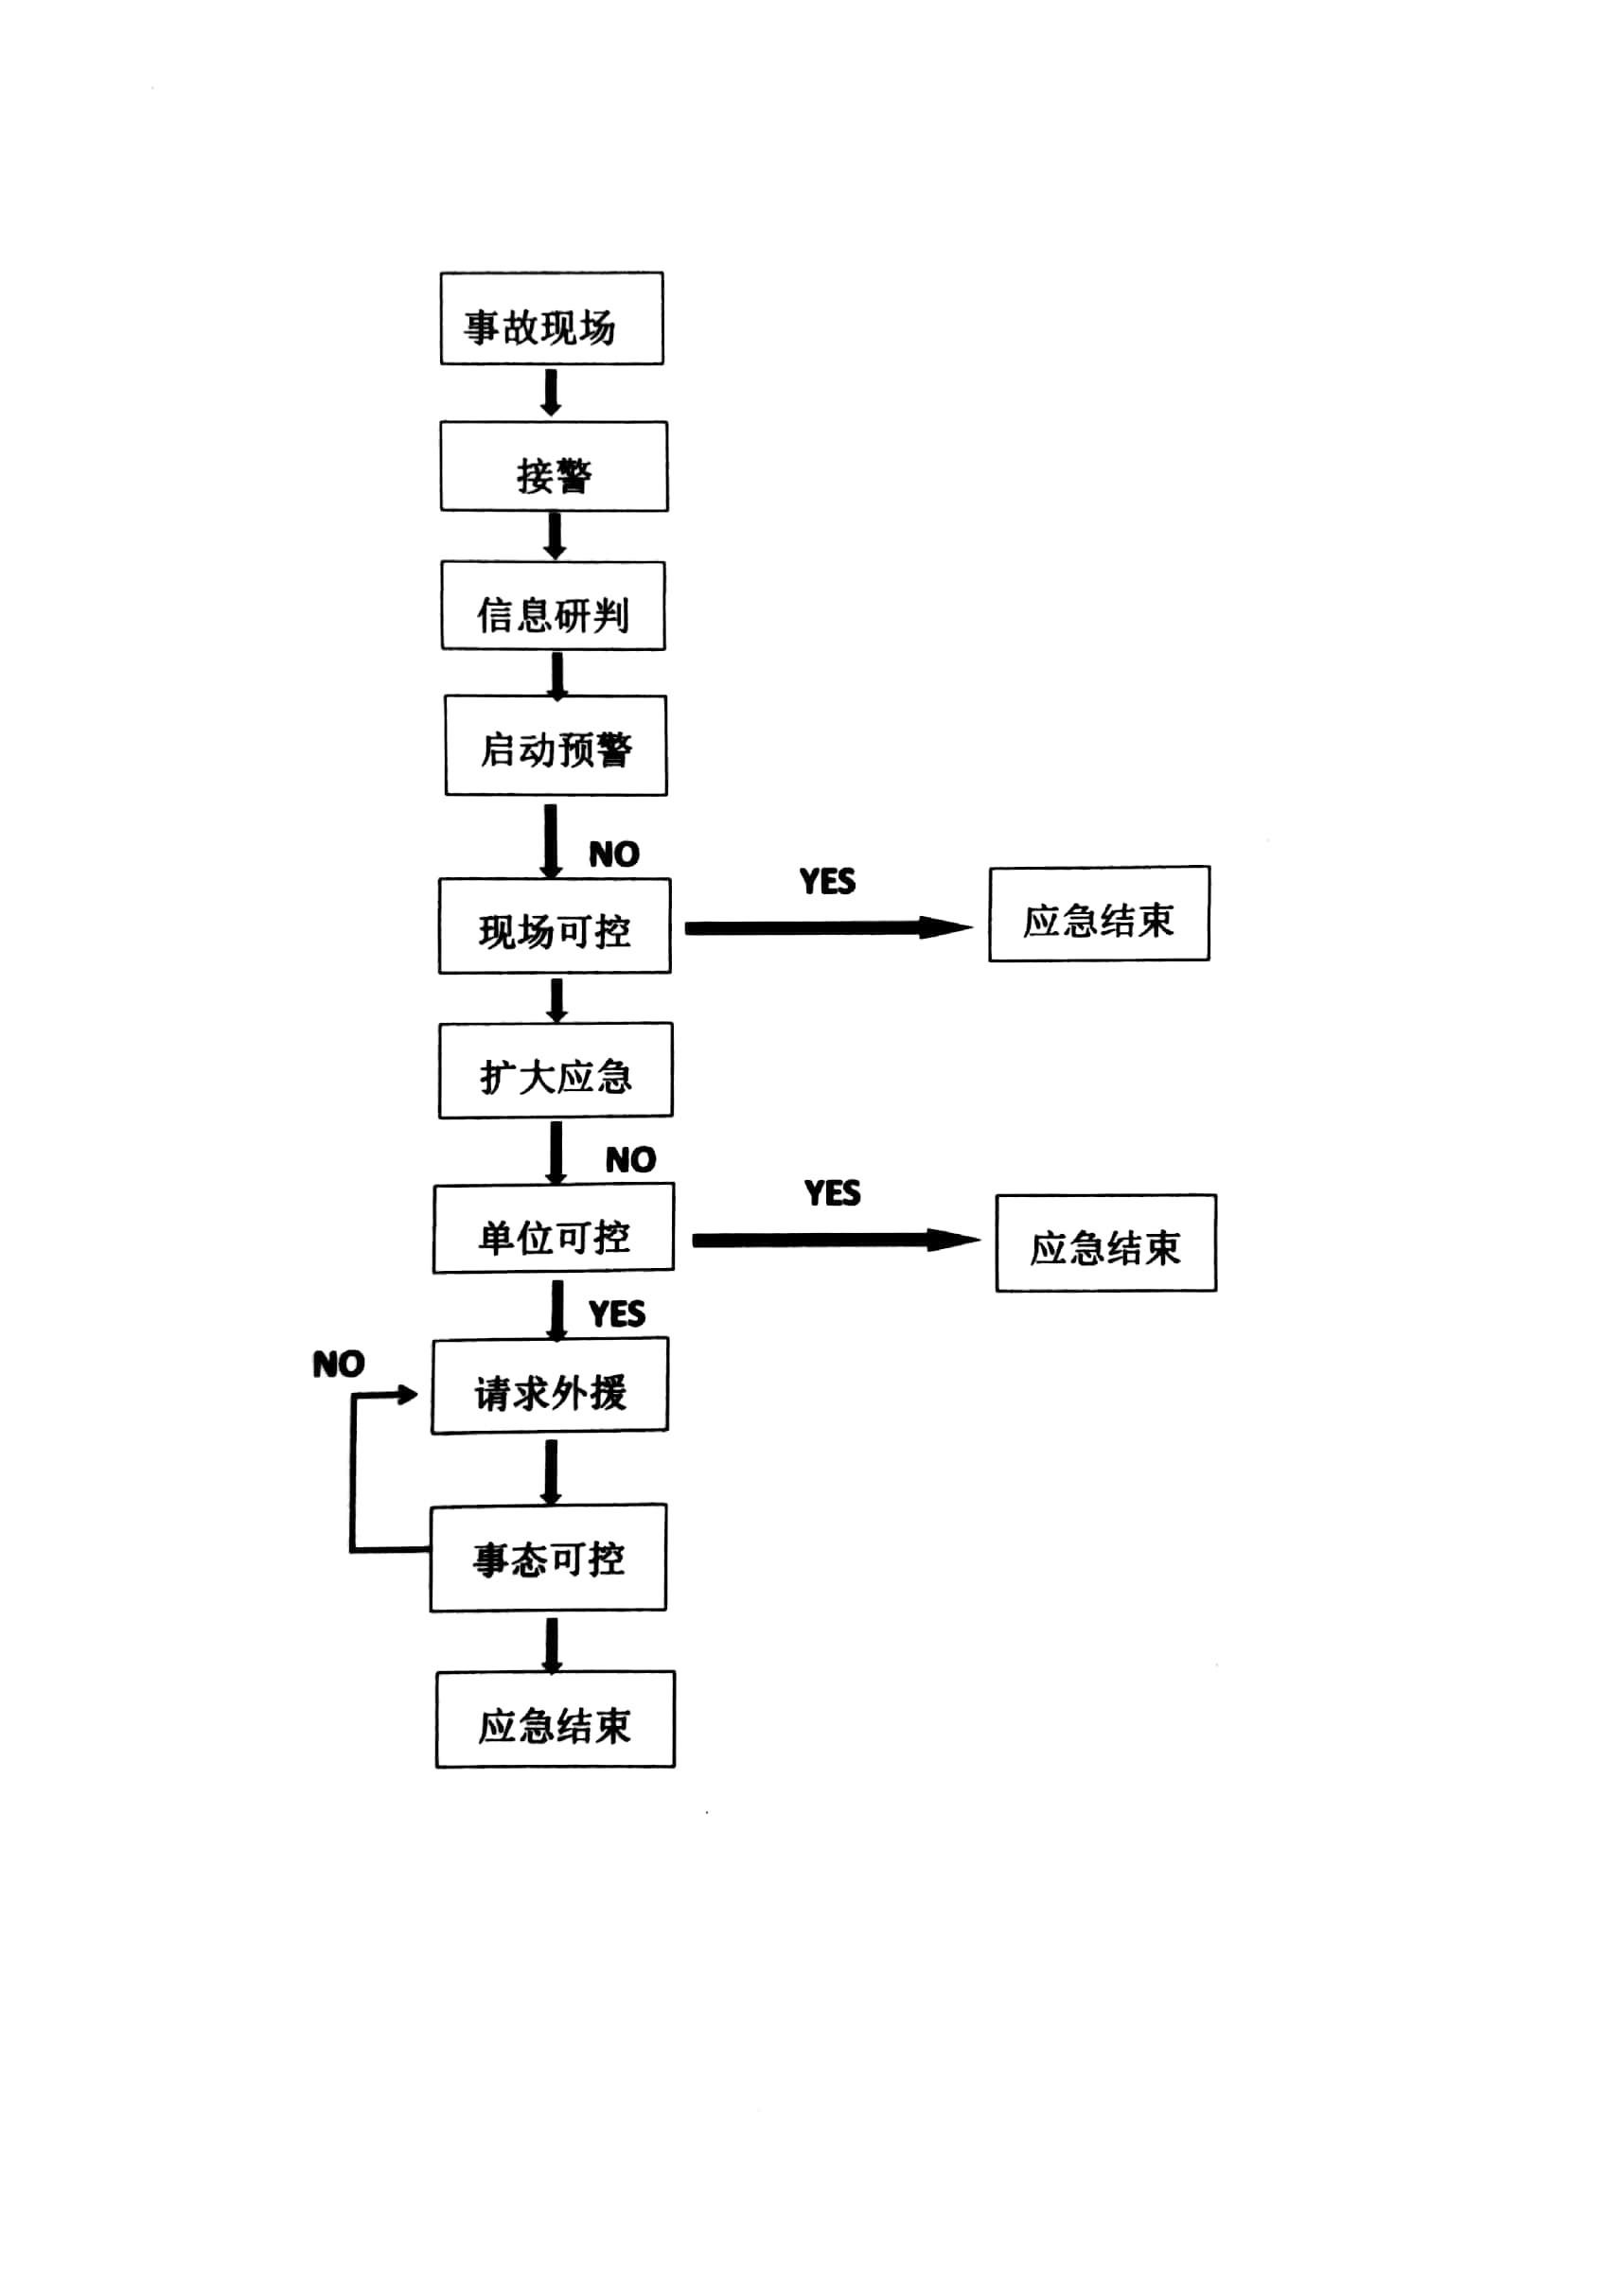

5.3应急处置措施

5.3.1 危险区隔离
确定事故发生时现场区域的划分，以确保救援人员和撤离人员都能够处于一个相对安全的活动范围。各区域用警示带加以分隔，并用警示牌作为提示标志。

5.3.2安全区域
此区域作为事故发生时的指挥和准备区域。在所有人员都需要疏散的异常情况下，需马上确立现场指挥人员和外部指挥人员的工作区域。安全区域的确认需要考虑的几个条件是：当时的天气情况，事故的危害程度和事故发生地点的位置等因素。可选择的地点为室外安全开阔地。

5.3.3紧急疏散
（1）紧急疏散的指令：
发生下列情况之一时，应立即组织人员紧急疏散：
①发生突发事件，危及影响范围内人们的生命安全时；
②应急指挥部发出紧急疏散命令时；
③紧急疏散也可能由于恐怖破坏活动，地震、洪灾、地质等自然灾害、线路故障停电及其它目前尚不能确定的原因。
（2）紧急疏散的组织：
发生事故后，若发出上述紧急疏散指令，应立即启动警报装置，打开疏散通道。疏散警戒组迅速到场参加救援；紧急疏散由事故影响区域内的负责人或相关人员组织，按照预定路线有序进行。当预定路线遇阻应选择另外安全路线撤离。原则是人员安全和撤离路线尽量短。
（3）紧急疏散时尽量做的工作
①切断电源。
②关闭通风系统。
（4）紧急疏散的注意事项：
①负责人应清点人数，做到撤离时不漏掉人员。
②应组织有秩，避免大声呼叫、拥挤和奔跑。若疏散途中遇有大量烟气，应改道不同方向的安全出入口，绕开烟雾。（注意：越是接近火灾事故区，烟气越浓、温度越高，因此应判断好撤离方向）
③若到处有烟雾，应尽量俯下身体，因为距离地面越近，空气越是新鲜，并且容易辨别疏散方向。若充满烟雾或发现有天然气味时，应用湿毛巾放在鼻孔上进行呼吸。不可吸入烟气和天然气。
（5）紧急疏散人员的集合
所有人员撤离后应到指定区域报到。此区域负责人统计人数，部门负责人应协助区域负责人迅速查清人数。人员统计结果要立即报告指挥部。
（6）疏散救援
紧急疏散集合后，点名发现有人员未能撤出，应立即查明原因，立即报告指挥部，派出救援人员现场施救。若被救人员可能在火场范围内或可能压在建筑、设备设施下，超出本单位救援施救能力时。应在第一时间报告指挥部，及时请专业消防队或专业救援队进行施救。
注意事项：
（1）宣布应急结束前，任何人不得擅自返回工作地点。

5.3.4搜救和营救行动
（1）如果确定有受伤、失踪或困在危险区域内，救援人员应穿好防护用具（防护服、呼吸器），在能够保证自身安全的情况下，以小组联合行动的方式进行救援；
（2）在救援过程中，救援人员要随时保持通信联络；
（3）其他辅助救援小组要考虑提供水喷淋用作掩护，最大限度减少热量对救援人员的影响。

5.3.5伤员救治
（1）当出现人员意外伤害情况时，受伤人员或目击者应立即报告应急处置人员和主管，将受伤人员妥善送至安全地点，通知公司医疗救护小组到现场进行救护或将伤员直送医院治疗。
（2）受伤人员的现场处置措施:
①轻伤人员，迅速转移至上风向安全区域现场治疗。
②伤势较重者应立即给氧并送医院治疗。
③由应急救援小组联系救护车辆，转移伤者，确定救治方案。
（3）医务人员进入公司前的抢救措施：
①呼吸困难者给输氧。
②大量流血者进行紧急止血.
③呼吸停止者作人工呼吸.
④中毒者,解开衣着,给氧.
（4）提供受伤人员的致伤信息：
由报警联络组负责将受伤人员的受伤过程及致伤信息及时向伤者家属及医疗机构和政府职能部门告知。

5.3.6火灾处置要点
（1）发现火情，现场工作人员立即采取措施处理，防止火势蔓延并迅速报告；
（2）现场应急救援人员按照应急处置程序采用适当的消防器材进行扑救。
（3）总指挥接到事故报告立即到现场进行指挥（总指挥不在由副总指挥、值班负责人负责指挥）；
（4）进行火情侦察，确定燃烧物质和有无人员被困。迅速扑灭火源，控制危险源，对现场进行不间断监测，防止事态扩大。
（5）火灾发生初期，是扑救的最佳时机，发生火灾部位的人员尽快把火扑灭。并按既定灭火救援现场处置方案展开灭火战斗。
（6）在扑救火灾的同时拨打“119”电话报警和及时向上级有关部门及领导报告。
（7）现场负责人要立即指挥人员搬离火场附近的可燃物，避免火灾区域扩大。确定水源位置，搞好火场供水。
（8）划定警戒区域，实行交通管制；组织有关人员对事故区域进行保护。
（9）及时指挥、引导人员按预定的线路、方法疏散，撤离事故区域，抢救被困人员。疏通事发现场道路，保证救援工作顺利进行。
（10）专业消防队到达火场后，服从消防指挥员的组织指挥。相关人员应该主动向消防队汇报火场情况，积极协助消防队工作。

5.3.7触电事故处置要点
一旦发生触电伤害事故，首先使触电者迅速脱离电源（方法是切断电源开关，用绝缘物体将电源线从触电者身上拨离或将触电者拨离电源），其次将触电者移至空气流通好的地方，情况严重者，就地采用人工呼吸法和心脏按压法抢救，同时就近送医院。

5.3.8自然灾害处理要点
（1）发紧急撤离、集中信号。
（2）立即停止一切活动，所有在场领导和人员参加救援和疏导。
（3）按照平时消防演练逃生的路线有组织、迅速地疏散场所内人员，地震、火灾等其他灾害发生时从安全通道疏散，不能从电梯疏散。如安全通道被破坏无法安全撤离时，要稳定人员情绪，并引导人员转移到相应安全区等待救援。
（4）紧急撤离时，应停止一切活动，不得贪恋财务，迅速离开现场，听从部门负责人指挥，互相照顾，帮助其他人员撤离。
（5）听到信号后要打开所有大门和消防通道，立即检查应急通道是否畅通。
（6）在接到报警时，总指挥要立即到一线进行指挥，并迅速作出反应，指挥各小组迅速到达指定位置。
（7）协助相关部门作好善后处理工作，尽快恢复灾后工作秩序。

5.3.9群体暴力、治安事件处理要点
（1）立即向应急指挥部报告，同时招集应急救援人员进入应急状态；
（2）把好大门，迅速将通道之门关上，留下一个进出口作正常进出通道。此时，工作人员应注意语言艺术尽可能避免正面冲突，防止激化矛盾；
（3）密切注意群体性闹事者的动向。工作人员利用有利地形，密切观察群体性闹事事件为首的和起煽动教唆作用的幕后分子，尽力记住他们的面貌特征和主要违法犯罪行为，采取可行措施减少损失；
（4）保持缄默。群体性闹事大多属于对立矛盾引起的，要解决问题只有依靠当地政府以及公安机关和有关单位，工作人员如果乱发意见，可能引起不良后果，所以，只能保持缄默。同时也可根据现场的情形，和上级领导的指示，灵活、机动、果断处置。

5.3.10事故可能扩大的应急措施
当险情发生变化，事故可能扩大时，应立即采取局部或全部应急响应，疏散可能波及到区域的人员，同时向政府及有关部门协调应急救援力量。

5.3.11应急处置注意事项
（一）佩戴个人防护器具方面的注意事项
（1）防护用品应满足本单位工作和事故救援的要求,应佩戴安全帽、正压自给式呼吸器，穿防火服；
（2）从业人员必须正确佩戴防护用品；
（3）劳动防护用品应定期进行更换，保证其合格有效；
（4）作业期间不得随意脱下防护用品。
（5）安全帽使用方法：①帽内缓冲衬垫的带子要结实，人的头顶与帽内顶部的间隔不能小于32毫米。②不能把安全帽当坐垫用，以防变形，降低防护作用。③发现帽子有龟裂、下凹和磨损等情况，要立即更换。
（6）空气呼吸器使用方法：①当在密闭空间或者发生有毒气体时，及时使用空气呼吸器。②首先进行全面的检查：检查压力是否正常；检查全面罩的镜片、系带、环状密封、呼气阀、吸气阀是否完好，有无缺件和供给阀的连接位置是否正确，连接是否牢固。全面罩的镜片及其他部分要清洁、明亮和无污物。检查全面罩与面部贴合是否良好并气密，检查空气瓶的固定是否牢固，它和减压器连接是否牢固、气密。背带、腰带是否完好，有无断裂处等。③佩戴时，先快速将接头断开（以防在佩戴时损坏全面罩）,然后将背托在人体背部（空气瓶开关在下方），根据身材调节好肩带、腰带并系紧，以合身、牢靠、舒适为宜。④把全面罩上的长系带套在脖子上，使用前全面罩置于胸前，以便随吮佩戴，然后将快速接头接好。⑤将供给阀的转换开关置于关闭位置，打开空气瓶开关。⑥戴好全面罩（可不用系带）进行2~3次深呼吸，应感觉舒畅。屏气或呼气时，供给阀应停止供气，无“咝咝”的响声。用手按压供给阀的杠杆，检查其开启或关闭是否灵活。一切正常时，将全面罩系带收紧，收紧程度以既要保证气密又感觉舒适、无明显的压痛为宜。⑦撤离现场到达安全处所后，将全面罩系带卡子松开，摘下全面罩。⑧关闭气瓶开关，打开供给阀，拔开快速接头，从身上卸下呼吸器。
（7）防火服穿戴方法：①发生火情时，及时使用防火服。②从包装盒中取出防火服。③小心卸下包装，展开防火服，检查其是否完好无损。④拉开防火服背部的拉链。⑤先将腿伸进连体防火服，然后伸进手臂，最后戴上头罩。⑥拉上拉链，并将按扣按好。⑦穿上安全靴，并按照您的需要调节好鞋带。⑧必须确认裤腿完全覆盖住安全靴的靴筒。⑨最后戴上手套，这样您就穿戴好了全套防火服及组件，依照相反的顺序脱下防火服。
（二）使用抢险救援器材方面的注意事项
（1）应急救援人员应配备可燃气体浓度探测仪和风向仪，测定罐体内的有毒气体是否泄漏及风向，并根据事故状态，以及应急救援技术方案对警戒区域的要求和规定，迅速划定危险区和安全区。
（2）清楚应急救援装备、物资的使用和地点①通信设备应是无线电通信设备，危险区内禁止使用移动电话和对讲机等非防爆型通信工具。②消防装备和器材：消防车、消防水幕、消防水炮、消防喷淋装置、各种型号的干粉、二氧化碳灭火器、应急照明设备等。
（3）救护人员使用的装备：正压式空气呼吸器、隔离式防毒面具、全封闭防化服或防静电消防服、防静电工作服、防护隔热服、避火服、防冻衬纱橡胶手套等。
（4）现场处置、检测用设备：可燃气体浓度测试仪、风向仪、不同规格带压堵漏卡具、夹具、高压注胶枪、手动高压油泵、防火花的专业施工工具、防爆电筒、适用液氨介质的密封胶若干、高标号快干水泥等。禁止使用非防爆型电气和工具。
（5）医疗救护车、常用救护药品等。
（6）防爆工具使用方法：①防爆手动工具的各类扳手，都具有不同的额定强度，严禁加套管超负荷使用(除敲击扳手外)，不得任意敲击，以免引起因超载断裂和变形，影响正常使用。②在使用防爆工具过程中应根据需要合理的选择其品种规格，不得以小代大。③在使用活扳手、管钳、呆扳手时，要注意受力方向的要求，不得任意反向用力。④使用防爆工具完毕后，应及时的擦拭干净，如长期不用者，应在防爆工具外表涂上一层油或用防腐方法保存并装入包装袋或向内储存。⑤有防爆工具使用过后有些磨损和残缺，尤其带刃的防爆工具，或严重损坏，不应再继续使用，应及时打入废品。
（7）灭火器使用方法：①当发生火情时，抢险人员应迅速手提或肩扛灭火器快速奔赴火场，②在距离燃烧处五米左右，使用前将筒体上下颠动几次，使干粉松动，操作者应先将开启把上的保险销拔下；③然后握住喷射软管前端喷嘴部，另一只手将开启压把压下进行灭火。④灭火时要由远而近，左右横向扫射；⑤在使用灭火器时，一只手应始终压下压把，不能放开，否则会中断喷射。⑥灭火时站在火源的上风向。
（三）采取救援对策或措施方面的注意事项
（1）救援指挥部应设置在上风处，救援物资尽可能靠近事故现场。
（2）救援人员熟悉和熟练应用自救措施和互救措施，进入事故现场前首先应辨别风向，下风区、低洼区和沟渠附近不准停留。
（3）发生事故时，应及时疏散事故现场和危险区域内的人员。当预测事故有扩大趋势，并对周围建筑物（如居住区、商店、学校、企业等）造成影响时，应立即请求政府有关部门启动上级应急救援预案，同时请求相关企业进行增援，并按应急救援预案的规定和要求，将转移的人员安置至安全场所。
（4）人员疏散时，应向事故现场上风区转移。下风区人员需佩带好过滤式防毒面具或正压式空气呼吸器。
（5）对有毒物资的泄漏必须就近用消防水进行喷淋稀释并做好消洗水的回收。设备管道出现破损的漏点从而导致泄漏或着火时必须采取相应处理。
（四）现场自救和互救注意事项
（1）当事故现场有中毒、烧伤等受伤人员，救援人员首先应将受伤人员移至上风处的安全区内，由医护等专业人员进行救治。
（2）受伤人员经现场医护等专业人员救护后，应尽快转入附近医院进行治疗。当发现有呼吸困难、休克及中毒者，救援抢险人员应佩戴个人防护装备后进入现场，迅速将其转移至空气新鲜的安全区静卧，且按以下要求采取相应措施：①当发现有呼吸困难、休克及中毒者，将受伤者的衣扣及裤带松开，保持其呼吸通畅。②呼吸停止者，实施人工呼吸。③对冻伤者，首先脱去被污染的衣服，用大量清水冲洗冻伤部位，至少15分钟以上，且在24小时内在患处涂上药膏，然后用医用纱布包扎。
（3）止血处理方法：①用医用酒精对伤口进行初步的清洁，防止感染。②出血如果是暗红色且出血速度比较慢为静脉血，在伤口的远心端做包扎。如果出血颜色鲜红且呈快速涌处状，是动脉血，应在伤口近心端包扎。③有破口出血的开放性骨折，可用干净消毒纱布压迫，压迫止不住血时，可用止血带环扎伤口止血。④扎带时间不宜过长以免时间过长导致肢体缺血坏死。一般每1小时需放松止血带至少5分钟。
（4）骨折处理方法：①肢体骨折可用夹板或木棍，竹竿等将断骨上下两个关节固定，也可利用伤员身体进行固定，避免骨折部位移动，以减少疼痛，防止伤势恶化。②开放性骨折，伴有大出血者，先止血，再固定、并用干净布复盖伤口，然后速送医院救治，切勿外露的断骨推回伤口内。③疑有颈椎损伤，在使伤员平卧后，用沙土袋 （或其它代替物）放置头部两侧，使颈部固定不动。 必须进行口对口呼吸时，只能采用抬颏使气道通畅， 不能再将头部后迎移动或转动头部，以免引起截瘫或死亡。④腰椎骨折应将伤员平卧硬木板上，并将腰椎躯干及二侧下肢一同进行固定预防瘫痪。搬动时应数人合作，保持平稳，不能扭曲。
（5）现场烧伤处理方法：①迅速将烧伤人员脱离火源，剪掉衣服；②采取措施防止伤员休克、窒息、创面污染（可采用止痛剂、喝淡盐水）；③对创面不作处理（化学烧伤除外），有水泡的不要弄破，用洁净衣服覆盖送往医院。
（五）现场应急处置能力确认和人员安全防护等事项
（1）现场应急能力确认由现场指挥负责，主要是检查各抢险器材的完好情况及确认抢险人员的抢险能力；
（2）应急救援人员进入危险区前，必须穿戴（携）好个人防护装备和救生器材。
（3）现场总指挥应指定一名抢险救援人员为现场组长。
（4）进行救援和抢险的人员必须少而精，但不允许少于二名。
（5）抢险救援人员的个人装备至少应配备安全帽、全封闭防化服或防静电的消防服、通信工具，以及抢险用器材和设备等。
（6）当事态发展无法控制或控制不利时，应及时向有关上级部门汇报，请求增援或启动上级应急预案。
（六）应急救援结束后的注意事项
（1）撤离救援程序：一般在泄漏已经止漏，残余火星已经熄灭，受伤人员及中毒人员已经抢救完毕，由现场指挥在听取交通部门、消防部门、环保部门、特种设备管理部门、检验机构等部门及上级政府部门意见后宣布救援应急处理结束。
（2）应急救援结束后，现场应急指挥部必须安排各带队人员清点现场人数，做到人数整齐，防止人员遗漏。
（3）安排安全、工艺、设备、岗位人员等尽快对现场进行安全确认，评估事故影响，防止发生次生事故。
（4）对受影响区的连续检测要求：一般应在事故处理现场，在一定的时间内（24小时）留1～2人监督现场是否有异常情况，并继续测定空气中有毒物质含量情况。
（5）重新进入和人群返回程序：一般在现场勘测和清理完毕，并宣布应急救援行动结束后，方可允许人群陆续返回。

5.4应急解除

5.4.1应急救援预案终止的必要条件
1）伤员已经得到妥善安置和处理；
2）抢险救援组织已经发布现场救援工作终止的指令；
3）引发突发事件的原因已经查清，隐患得以消除，事故现场得以控制，环境符合有关标准，导致次生、衍生事故隐患已经消除；
4）事件现场的各种专业应急处置行动已无继续的必要；
5）采取了必要的处置措施，足以保护公司免受再次危害，并使事件可能引起的影响降到最低的水平；
6）经应急领导小组组长确认和批准，现场应急处置工作结束，应急救援队伍撤离现场。

5.4.2恢复现场
1）由应急救援领导小组组织相关部门和专业技术人员进行现场恢复，恢复包括现场清理和恢复现场所有功能。
2）恢复现场前应进行必要的调查取证工作，必要时进行录相、拍照、绘图等，并将这些资料连同事故的信息资料移交给事故调查善后小组。
3）清理现场需由事故调查善后小组制定相应的计划，并制定相应的防护措施，防止发生二次事故，现场公共设施功能的恢复，也应制定相应的计划和防护措施。

5.4.3 应急终止权限及总结
1)根据对突发事件的处置权限，一般性突发事件，由现场应急领导小组确认终止时机，由组长宣布终止应急救援；重要突发事件，须由公司应急指挥部批准后终止，批准后由公司总指挥宣布终止应急救援。
2)应急状态终止后，各级应急小组相关成员根据事件处理的实际情况，对事件进行总结评价后，向组长进行书面汇报；属于重要经济损失事件与重要突发事件的，由各应急小组组长向公司应急领导小组汇报。
3)总结报告一般应包括：应急运作的起始和终止日期、事件或事故原因及过程简述、人员受伤或死亡情况、直接经济损失大小、经验与教训、改进意见与计划。
如果以下情况清楚（不限于此），也应写入总结报告：
①应急处置过程；
②处置过程中动用的应急资源；
③处置过程遇到的问题、取得的经验和吸取的教训；
④对预案的修改建议。

5.5应急能力评估
应急评估能力量表（百分制）
序号 | 项目内容 | 分数 | 得分
1 | 应急物资的准备到位程度 | 10 | 7
2 | 应急救援领导小组的组织和指挥能力 | 10 | 7
3 | 应急响应的速度 | 10 | 7
4 | 响应的效果 | 10 | 7
5 | 紧急救援的效果 | 10 | 7
6 | 社会资源的调用能力 | 10 | 7
7 | 危害和危险的控制和不扩大的能力 | 10 | 8
8 | 媒体和公关处理的水平 | 10 | 7
9 | 人员救治效果和资源配置、调用 | 10 | 8
10 | 现场收尾工作的质量 | 10 | 7
共计 |  | 100 | 72
企业应急能力符合一般以下突发生产安全事件处理要求。

6信息发布

6.1 信息发布部门
总指挥与上级有关部门进行沟通、核准后，根据事实情况确定发布的事故内容，由应急总指挥或其他授权人员将有关事故情况、事故损失以及应急工作进展情况等信息进行公开。当上级政府接管事故应急工作后，事故信息公开由上级政府主管部门管理，公司做好信息公开的配合工作。

6.2 信息发言人
（1）对外新闻发言人应由公司指定人员担任；
（2）对外新闻发言内容由应急指挥部确定。

6.3 信息发布原则
在新闻发布过程中，应遵守国家的法律法规，做到实事求是、客观公正、内容详实、及时准确，突发事故信息发布要贯穿预测预警、应急处置、善后恢复全过程，发布时须主题鲜明，言简意赅，用词规范，逻辑严密，条理清楚。

6.4信息发布形式
信息发布形式主要包括接受记者采访、举行新闻发布会、向媒体提供新闻稿件等。

7后期处置

7.1现场保护
抢险救援组负责灭火、其他事故处理（火灾、高处坠落、烫伤、电梯事故、车辆伤害），疏散警戒小组对抢险后的事故现场进行保护，无关人员不得进入事故现场，等待事故调查人员取证。经有关部门确认并同意后方可进行现场清理与洗消。

7.2现场洗消
事故现场洗消工作由抢险救援组承担。洗消用水应收集在容器中或收集池中，不得污染周边环境。
根据灭火、抢险后事故现场的具体情况，洗消去污可以采用以下几种方法：
1）处理；有害物品处置后，对应急行动工作人员使用过后衣服、工具、设备进行处理，当应急人员从现场撤出时，他们的衣物或其它物品应集中储藏，作为危险废物处理；
收容；对事故产生的废水应收集，排放至污水处理池中；
物理去除；使用刷子或吸尘器除去一些颗粒性污染物；
吸附；可用吸附剂吸收污染物，但吸附剂使用后要回收、处理。

7.3人员安置

7.3.1事故现场人员安置
根据突发安全事故当地的气象、地理环境、人员密集度等，建立现场警戒区、交通管制区域和重点防护区域，确定受威胁人员疏散的方式和途径，有组织、有秩序地及时疏散转移受威胁人员、客人和可能受影响地区居民，确保生命安全。妥善做好转移人员安置工作，确保有饭吃、有水喝、有衣穿、有住处和必要医疗条件。

7.3.2事故后期人员安置
（1）职工被鉴定为一级至四级伤残的，保留劳动关系，退出工作岗位，享受《工伤保险条例》规定的待遇。
（2）职工被鉴定为五级、六级伤残的，享受以下待遇：①从工伤保险基金按伤残等级支付一次性伤残补助金，标准为：五级伤残为18个月的本人工资，六级伤残为16个月的本人工资；②保留与用人单位的劳动关系，由用人单位安排适当工作。
（3）职工被鉴定为七级至十级伤残的，享受以下待遇：①从工伤保险基金按伤残等级支付一次性伤残补助金，标准为：七级伤残为13个月的本人工资，八级伤残为11个月的本人工资，九级伤残为9个月的本人工资，十级伤残为7个月的本人工资；②劳动、聘用合同期满终止，或者职工本人提出解除劳动、聘用合同的，由工伤保险基金支付一次性工伤医疗补助金，由用人单位支付一次性伤残就业补助金。一次性工伤医疗补助金和一次性伤残就业补助金的具体标准由省、自治区、直辖市人民政府规定。

7.4善后处置
在顺庆区有关部门的指导下做好善后处置工作，包括伤亡救援人员、遇难人员补偿、亲属安置、征用物资补偿，救援费用支付，灾后重建，污染物收集、清理与处理等事项；负责恢复正常工作秩序，消除事故后果和影响，安抚受害和受影响人员，保证社会稳定。

7.5保险
事故发生后，由公司负责人联系保险机构开展相关的保险受理和赔付.工作。

7.6总结与评估
生产安全事故应急救援评估应当按照客观、公正、科学的原则进行。

7.6.1应急处置评估
事故结束后应当单独设立应急处置评估组，专职负责对事故单位和事发地人民政府的应急处置工作进行评估。应急处置评估组组长一般由总指挥担任，有关单位人员参加，并根据需要聘请相关专家参与评估工作。
（1）应急处置评估组根据工作需要，可以采取下列措施：
①听取事故单位和事发地人民政府事故应急处置现场指挥部（以下简称现场指挥部）事故及应急处置情况说明；
②现场勘查；
③查阅相关文字、音像资料和数据信息；
④询问有关人员；
⑤组织专家论证，必要时可以委托相关机构进行技术鉴定。
（2）事故单位和现场指挥部应当分别总结事故应急处置工作，向事故调查组和应急管理局提交总结报告。总结报告内容包括：
①事故基本情况；
②先期处置情况及事故信息接收、流转与报送情况；
③应急预案实施情况；
④组织指挥情况；
⑤现场救援方案制定及执行情况；
⑥现场应急救援队伍工作情况；
⑦现场管理和信息发布情况；
⑧应急资源保障情况；
⑨防控环境影响措施的执行情况；
⑩救援成效、经验和教训；
⑪相关建议。
事故单位和现场指挥部应当妥善保存并整理好与应急处置有关的物证。

7.6.2事故单位的评估
应急处置评估组对事故单位的评估，应当包括以下内容：
(1）应急响应情况，包括事故基本情况、信息报送情况等；
(2）先期处置情况，包括自救情况、控制危险源情况、防范次生灾害发生情况；
(3）应急管理规章制度的建立和执行情况；
(4）风险评估和应急资源调查情况；
(5）应急预案的编制、培训、演练、执行情况；
(6）应急救援队伍、人员、装备、物资储备、资金保障等方面的落实情况。

7.6.3当地人民政府的评估
应急处置评估组对事发地人民政府的评估，应当包括以下内容：
(1)应急响应情况，包括事故发生后信息接收、流转与报送情况、相关职能部门协调联动情况；
(2）指挥救援情况，包括应急救援队伍和装备资源调动情况、应急处置方案制定情况；
(3）应急处置措施执行情况，包括现场应急救援队伍工作情况、应急资源保障情况、防范次生衍生及事故扩大采取的措施情况、防控环境影响措施执行情况；
(4)现场管理和信息发布情况。

7.6.4应急处置评估报告
应急处置评估组应当向公司提交应急处置评估报告。评估报告包括以下内容：
（1）事故应急处置基本情况；
（2）事故单位应急处置责任落实情况；
（3）地方人民政府应急处置责任落实情况；
（4）评估结论；
（5）经验教训；
（6）相关工作建议。
应急处置评估组应当将应急处置评估内容纳入事故调查报告。

8保障措施

8.1 通信与信息保障
1）应急总指挥及各组负责人和关键岗位的管理人员手机保持24小时通讯畅通。
2）由南充不夜城应急救援办公室负责收集、整理、发放与应急工作相关的部门或人员的通信联系方式，并提供备用方案。
3）南充不夜城商业管理有限公司应急通信系统主要由电话和广播组成，由安全部负责对与应急工作相关的部门或人员的电话，特别是24小时值守电话进行维护维修，并对公司广播系统按规定进行维护、检修，确保其处于完好状态。
4）报送时间：30分钟内上报，最迟不超过1小时，有关法律法规另有规定的，从其规定。
5）报送内容：自然灾害，安全事故，突发环境事故，突发公共卫生事件，社会安全群体性事件。
6）报送方式与渠道
电话报送完后，用其他方式报送书面材料。非涉密信息电子文档也可通过电子信箱报送。
7）应急联系电话
设立24小时开通的应急报警电话：13088193339，承接事件报告及相关信息的传递。
8）突发事件应急通信联络和信息交换的渠道主要有电话、传真、微信、网络(电子邮件等)等方式。应急指挥部应建立突发事件应急处理的所有机构和人员的通讯录，如有变动，随时更新。应急救援指挥部总指挥、副总指挥及应急救援组人员手机保持24小时通讯畅通。
9)报送内容：自然灾害，火灾，中毒、窒息等安全事故及突发环境事故。
10)报送方式与渠道
电话联系方式见后面附件1。
11)电话报送完后，用其他方式报送书面材料。非涉密信息电子文档也可通过电子信箱报送。
12)应急联系电话
急救电话：119、110 、120

8.2 应急队伍保障
1)加强应急队伍的业务培训和应急演练，整合南充不夜城现有应急资源，组建抢险救援组、疏散警戒组、后勤保障组和医疗救护组、报警联络组。
2）南充不夜城商业管理有限公司在应急救援行动的过程中，应充分利用社会应急资源，依托当地公安（消防）、医疗卫生、地震救援、防汛抗灾、环境监控、基础信息网络和重要信息系统事故处置，以及水、电、气等政府工程抢险应急救援的专业队伍和骨干力量。
3）为保证救援工作的顺利实施和救援组织的有效运转，应急救援指挥部应加强现场救援专业组各方面的建设和人员相应的培训，以及应急措施的定期检查，确保在应急救援过程中制度的落实、应急资金落实、应急物资与装备的落实、人员落实，并能承担起其相应的职责。当有人员离开组织后，还应及时补充新的人员，并对其进行培训。
4）一旦事故扩大，公司抢救抢险力最不够时，指挥部可立即向上级政府部门报告，请专业的救护队进行救助。公司外部应急支援资源其中消防力量依托南充市公安消防支队顺庆区大队育英路中队，南充市公安消防支队顺庆区大队育英路中队距离南充不夜城商业管理有限公司5.5km，开车15分钟可到达；救护力量依靠川北医学院附属医院、南充市顺庆区人民医院、南充市中心医院，川北医学院附属医院距离南充不夜城商业管理有限公司6.1km，开车17分钟可到达、南充市顺庆区人民医院距离南充不夜城商业管理有限公司6.4km，开车18分钟可到达；南充市中心医院距离南充不夜城商业管理有限公司6.3km，开车22分钟可到达治安保障方面可以依靠西河派出所，西河派出所距离南充不夜城商业管理有限公司4km，开车9分钟可到达；
表8-1外部应急救援力量
部门 | 电话号码 | 距离酒店距离及到达时间
顺庆区政府 | 0817-2223058 | 5.8Km/17分钟
顺庆区应急管理局 | 0817-2222531 | 5.2Km/13分钟
南充市公安局顺庆区分局  西河派出所 | 0817-2312647 | 4.0Km/9分钟
顺庆区大队育英路中队 | 119 | 5.5Km/15分钟
川北医学院附属医院 | 0817-2262120  0817-2222579 | 6.1Km/17分钟
火警 | 119
急救中心 | 120
匪警 | 110
交通事故处理报警 | 122
南充市顺庆区人民医院 | 0817-2222103 | 6.4Km/18分钟
南充市中心医院 | 0817-2258640 | 6.3Km/22分钟

8.3 应急物资装备保障
南充不夜城商业管理有限公司根据经营和危险源分布情况，保障必要的应急物资和装备。应急通迅系统和应急电源、照明的建立、检查、定期维护和更新，消防设施设备，由专业维保单位定期进行检测、年检；救援装备由安全部进行储备、维护和检查；应急物资、药品等的储备和检查由安全部落实。
表8-2应急救援物资一览表
序号 | 名称 | 规格型号 | 数量
1 | 防汛沙袋 |  | 300袋
2 | 消防栓 |  | 180套
3 | 灭火器 | 干粉灭火器4KG | 40具
4 | 防毒面罩 |  | 12个
5 | 防火手套 |  | 6双
6 | 消防斧 |  | 3把
7 | 救援绳 |  | 3捆
8 | 灭火毯 |  | 2张
9 | 安全帽 |  | 8个
10 | 防爆手电 |  | 4个
11 | 消防板手 |  | 4个
12 | 消防靴 |  | 6双
13 | 撬棍 |  | 6个
14 | 防爆钢叉 |  | 4个
15 | 防暴盾牌 |  | 4个
16 | 防刺背心 |  | 4件
17 | 防爆橡胶棒 |  | 8根
18 | 防暴头盛 |  | 4顶

8.4 经费保障
1）财务部按照《安全生产费用提取和使用管理办法》（财企﹝2012﹞16号）文件及有关规定标准提取，在成本中列支。
2）该费用专门用于完善和改进企业应急救援体系建设、监控设备定期检测、应急救援物资采购、应急救援演练和应急人员培训等。保障应急状态时，应急经费的及时到位。公司管理层及财务部门应确保应急费用专款专用，并接受安全管理人员的监督。

8.5 其它保障
1）交通运输保障
发生安全事故，需要运送伤员，立足南充不夜城车辆，将伤员送到医院。
2）治安保障
治安保障由疏散警戒组负责，主要负责事故发后，事故现场警戒区的保卫工作，保证事故现场不被破坏，警戒区内的财物不丢失。
3）技术保障
负责同类事故案例的收集、整理。作为安全学习及事故发生时的技术准备。
在应急响应状态时，请求当地气象部门为应急救援决策和响应行动提供所需要的气象资料和气象技术支持。
4）医疗保障
（1）医疗保障组依据检伤结果，对患者进行分类现场紧急抢救依据检伤结果，对于轻伤患者，现场包扎；对于重伤患者，送医院救治；对于窒息、中毒患者，转移至空气新鲜处，进一步观察，如呼吸停止，立即进行人工呼吸。
（2）接触者，医学观察
服从医护人员处理。
（3）患者转运及转运中的救治
服从医护人员处理。
（4）患者治疗方案
服从医护人员处理。
（5）入院前和救治机构确定及处置
服从医院安排。
5）后勤保障
由后勤保障组负责应急救援后勤保障，主要是应急电源、照明，应急救援装备、物资、药品等。

9培训与演练

9.1 培训

9.1.1分级培训
按照分级管理的原则，公司应组织人员参与应急基本知识培训，结合实际情况，确定应急预案培训计划，其综合应急预案和专项应急预案每年进行两次培训。采取内部组织培训和邀请相关专家讲课的培训方式，并做好培训记录，确保人员、时间和培训效果。培训结束要对参加培训人员进行考核。应急培训可采取教师讲授应急预案、座谈讨论、现场操作培训、开展消防安全活动等方式。

9.1.2制定培训计划
根据应急救援队伍人员组成情况，制定《应急救援培训计划》，并组织相关应急救援队伍人员进行培训。

9.1.3应急救援人员的教育、培训内容
（1）危险源特性辩识。
（2）事故报警。
（3）应急处置措施，人员的安全疏散。
（4）应急救援装备、器材(如灭火器)的使用，个人防护装备的使用等。
（5）安全警戒设置、如何安全疏散人群等基本操作。
（6）现场创伤急救的基本知识。
（7）火灾事故应急处置知识。

9.1.4一般员工培训内容
（1）如何识别危险；
（2）火灾事故应急处置知识；
（3）医疗救护的基础知识；
（4）了解应急者自身的作用和责任；
（5）能确认必需的应急资源。

9.1.5 周边区域人员应急响应知识宣传
公司负责对企业周边社区或相邻企业人员应急救援知识的宣传内容，可采取将本预案或应掌握的相关应急响应知识以书面资料送达和张贴宣传。
宣传内容如下：
（1）潜在的重大危险事故及其后果；
（2）事故警报与通知的规定；
（3）灭火器的使用以及灭火步骤的训练；
（4）基本防护知识；
（5）撤离的组织、方法和程序；
（6）在污染区行动时必须遵守的规则；
（7）自救与互救的基本常识。

9.1.6 应急培训的评估
每次培训完成后，应对培训效果进行评估，培训效果的评估采取考试、现场提问、实际操作考核等方式，并对考核结果进行记录，对于关键应急岗位的人员，如果考核不合格，可对其单独加强培训，以保证此岗位人员有能力应对事故。

9.2 演练

9.2.1 演练组织与准备
（1）成立演练策划小组
应急总指挥为演练策划小组负责人，成员包括各应急指挥部总指挥，演练策划小组是演练的组织领导机构，是演练准备与实施的指挥部门，对演练实施全面控制，其主要职责如下。
①确定演练目的、原则、规模、参演的部门；确定演练的性质与方法；选定演练的地点和时间，规定演练的时间尺度和公众参与的程度。
②协调各参演部门之间的关系。
③确定演练实施计划、情景设计与处置方案。
④检查和指导演练的准备与实施，解决准备与实施过程中所发生的重大问题。
⑤组织演练总结与评价。
（2）制定演练方案
根据不同的演练情景，由演练策划小组编制出演练方案，并组织相关部门按职能分工做好相关演练物资器材和人员准备工作。演练情景设计过程中应考虑以下注意事项。
①应将演练参与人员、公众的安全放在首位。
②编写人员必须熟悉演练地点及周围各种有关情况。
③设计情景时应结合实际情况，具有一定的真实性。
④情景事件的时间尺度最好与真实事故的时间尺度相一致。
⑤设计演练情景时应详细说明气象条件。
⑥应慎重考虑公众卷入的问题，避免引起公众恐慌。
⑦应考虑通信故障问题。

9.2.2演练范围和频次
（1）参与人员包括：
①应急救援人员；
②普通人员；
③预案评审人员。
（2）演练频次
从实际出发，针对危险目标可能发生的事故，每年至少组织一次综合应急预案演练，每半年至少组织一次专项应急演练。每次演练应制定演练方案，提高人员对初起火灾扑救、消防设施使用及在紧急情况下的组织指挥、通讯、救护、抢救等方而的能力。并将演练情况报当地应急管理部门。

9.2.3演练内容
演练要做好记录，内容包括:
(1)演练时间及参加人员:
(2)演练项目部位:
(3)模拟形式及目的:
(4)演练现场的拍照:
(5)演练效果总结和评价。

9.2.4 演练评估和总结
演练前要制定演练进程控制一览表和演练记录表，由专人对演练进程实施情况进行观察，记录演练进度情况和处置实施情况，及时发现演练过程中存在的问题。
演练结束后，参加演练的人员应对演练过程进行总结评估，提出演练过程存在的问题，根据演练情况对本公司的应急资源（人力、物力资源配备）、应急程序和应急能力做出评价，提出改进意见。评估和总结情况要形成演练评价总结记录，并及时改进。

10奖惩
根据应急预案的要求，定期检查应急人员、设施、装备等资源的落实情况，并制定相应奖惩制度。对在处置突发生产安全事故中表现突出的单位和个人，将按照有关规定给予表彰和奖励；对在应急抢险过程中受伤、致残、遇难的救援人员，按照有关规定落实各种待遇。
若发生安全事故不按规定报告，擅离岗位，延误抢救而造成国家财产损失或人员伤害的，则视其损失程度给予处罚并追究有管责任。

专项应急救援预案

一 火灾事故专项应急救援预案

1事故类型和危害程度分析

1.1危险性分析
分析可能引起火灾的原因有吸烟、纵火、玩火、电气火灾、违章操作等。
①吸烟不慎：这是建筑中最常见的起火原因。其常见的情况有：在禁止吸烟的地方违章吸烟，比如仓库、食品加工间；将未熄灭的烟头随意倒入垃圾箱，引起垃圾起火；乱扔烟头、火柴梗，引起地毯、沙发、衣服、废物篓等可燃物起火；
②电气火灾：在建筑中，由于电气线路和电器设备造成的火灾占相当大的比例。电气火灾的情况比较复杂，常见的有：照明灯具设置不当，烤着可燃物，或堆垛堆放太高，离灯具的距离小于最小安全距离的要求；电气设备安装不良、长期带病或过载运行，使绝缘损坏，短路起火；违章用电及用电不慎，使用电热设备后，没有切断电源，烤着可燃物等；带电维修电气设备、线路，产生电火花引燃可燃物；电器设备使用时间过长，引起电器元件过热起火；防雷、防静电设施不符合要求，或维修不够，遭雷击或因静电火花引起火灾。变压器、配电室避雷、保护接地、静电接地若损坏，接地线接地电阻如果超标，发生雷击、漏电、静电时，存在过电流烧毁设备、人员触电并引发火灾爆炸的危险。互感器、电容器防雷保护装置，低压配电装置的预防性试验及技术管理不善都是安全隐患。变压器着火的原因有：若绕组绝缘损毁产生短路(如老化、变质、绝缘强度降低、焊渣或铁磁物质进入变压器、制造质量不良等)引起着火爆炸事故。电缆的绝缘材料、填充物和覆盖层都具有可燃性，遇到高温或外界火源极容易被引燃，电缆一旦着火会很快蔓延，波及临近的电缆和电气设备使火灾扩大。
③厨房用火多，若可燃气体的管道漏气，操作不当或烹调菜肴、油炸食品时不小心，都容易引起火灾，油污积在抽油烟机罩上及排气管内，当炉灶的火焰上升过高，触及这些油污时，便会马上引起火灾，并迅速蔓延到整个排风系统。
④维修不当引起的火灾：在维修建筑和设备时，可能涉及到切割、焊接、烘烤、油漆等作业，因操作不当或违反安全操作规程等均易引起火灾。
⑤其他原因引起的火灾：如人为纵火，个别人员有时会因要发泄不满情绪而选择纵火犯罪，南充不夜城商业管理有限公司因属于人员密集型场所，容易成为被纵火的对象。

1.2事故类型
易燃物爆炸火灾、雷击火灾；电气火灾事故；恐怖袭击火灾事故。

1.3事故可能发生的地点和装置事故的危害程度及其影响范围
事故可能发生在南充不夜城商业管理有限公司内的高压配电柜，电气装置、线路，商户，办公区等地。发生火灾爆炸会给南充不夜城商业管理有限公司及周边企业和消费人员、员工带来重大的损失和伤害。可能造成一人及以上的火灾爆炸人员伤亡事故。影响的范围为全南充不夜城及南充不夜城公司附近10米内。

1.4事故发生前的征兆
高低压配电装置安装不当、过负荷、短路、过电压、老化、短路、过载、接地故障、接触不良、设备设施带病运行等，可能产生电气火花、电弧或过热，引发电气火灾或引燃周围的可燃物质，造成火灾事故；在有过载电流流过时，还可能使导线（含母线、开关）过热，金属迅速气化而引起爆炸。
电气元、配件质量不好，绝缘性能不合格，设计不合理、接线不规范，接线端子接线松弛，线型选择过细，引起电气元件或端子接头发热引燃周边可燃物质，造成火灾事故。
厨房内可燃气体的管道漏气，操作不当或烹调菜肴、油炸食品时不小心，都容易引起火灾。

1.5事故可能引起的次生、衍生事故
火灾事故发生后，可能引发爆炸、人员伤亡等事故的发生。

2应急指挥机构及职责

2.1应急组织体系
同综合应急预案“3组织机构体系及职责”。

2.2指挥机构及职责
同综合应急预案3中“组织机构体系及职责”。

3处置程序

3.1 信息处置
最早发现险情者应立即向应急指挥部总指挥、副总指挥报警。报告内容：
（1）报警人姓名；
（2）事故时间、地点（区域）；
（3）人员及现场伤害（损毁）情况；
（4）现场事故程度简单描述；
（5）采取初步应急响应行动（如：关闭电源、使用现场灭火器材扑灭初起火灾等）。

3.2 应急处置

3.2.1 响应分级
针对事故危害程度、影响范围和不夜城控制事态的能力，本不夜城将火灾事故分为三个等级：
Ⅲ级：对南充不夜城的生产产生较大影响，依靠南充不夜城商业管理有限公司的力量可以控制和处理，一般突发事故；
Ⅱ级：对南充不夜城的整个经营影响很大，甚至影响消费人员及员工的生命财产安全，不会对周边企业、居民造成危害，可以依靠南充不夜城商业管理有限公司的力量控制和处理，较大突发事故；
Ⅰ级：对南充不夜城的生产影响很大，对周边企业、居民造成危害，不能依靠南充不夜城商业管理有限公司的力量控制和处理，需外部力量援助，重大、特重大突发事故。

3.2.2 响应程序
（1）应急指挥部在接到事故报警后，对警情做出判断，确定相应的响应级别。如果事故不足以启动应急救援体系的最低响应级别，响应关闭。应急响应级别确定后，按确定的响应级别启动应急程序，各种应急救援人员开始应急救援行动。
（2）当事故大小为Ⅲ级响应条件时，事故发生时，值班安保人员按照本不夜城制定的异常事故处置措施进行处置，并时刻注意事故发展态势，事故有发展趋势时要及时上报本单位应急指挥部，请求启动Ⅱ级应急预案。
（3）当事故大小为Ⅱ级响应条件时，启动本应急预案。应急指挥部在宣布预案启动时，要明确启动时间、集合地点、事故发生点等内容。并制定应急抢险方案，报告政府及有关部门。各应急救援小组根据总指挥的指令和本组具体负责事项开展应急救援行动，具体如下：
①现场疏散警戒及报警联络组在最短的时间迅速组织撤离、疏散现场非应急救援人员（工作人员/南充不夜城商业管理有限公司客户）到安全地点，并在事故影响范围拉起警戒线封锁事故区，禁止行人来往；同时负责指挥部、各救援小组的联络及对外通信联络任务，保证信息及时、畅通。
②应急抢险救援组要在事故发生后第一时间内到达事故现场，在现场领导的统一指挥下，按照事故处置程序正确进行现场事故处置，防止事故扩大和引发次生事故，减少损失和人员伤亡。
③后勤保障及医疗救护组要准备好必须的救援物资及应急资金；并根据总指挥的命令进入事故现场，对伤亡人员进行紧急救治，联系医院转移伤亡人员，并穿戴好相应的防护用品，防止在救援中自身受伤。
④应急指挥部要时刻注意事故发展态势，如果事态得不到有效控制并有发展趋势时要及时上报南充市顺庆区应急管理局等相关政府部门，请求扩大应急。
（4）当事故大小或发展态势达到Ⅰ级应急响应条件时，应急指挥部应立即启动本应急预案，对事故进行初期处置、尽力控制事态发展，同时要扩大应急响应，迅速向南充市顺庆区应急管理局报告，请求启动政府应急预案，进行应急救援。

3.2.3 响应流程
应急响应的过程可分为发现警情、报警、应急启动、应急抢险、扩大应急、应急终止和后期处置等步骤。
各类型突发事件应按照现场应急程序的要求实施应急处置，当突发事件的事态无法有效控制时，应按照有关程序向上级部门请求扩大应急响应。

4处置措施

4.1一般火灾的应急处置措施
（1）任何人员一旦发现火情，依据火情的严重程度进行如下操作：
①局部轻微着火，不危及人员生命安全，可以马上扑灭的立即进行扑灭。
②局部着火，可以扑灭，但可能蔓延扩大的，在不危及人员生命安全的情况下，应组织周围人员参与灭火，防止火势蔓延扩大，并向现场管理者汇报。
（2）对火势蔓延扩大，不可能马上扑灭的进行如下操作：
①立即进行人员的紧急疏散，制定安全疏散地点，清点人数，发现有缺少人员的情况时，现场最高领导或消防队员立即向厂领导汇报。
②拨打消防报警电话“119”，通报火场信息：单位名称、单位地址、着火地点、着火物资及火势大小，并安排人员到路口接应消防车。
③发现有人员受伤，现场紧急救护处理，立即医院或者拨打救护电话“120” 与医院联系。
（3）根据物质燃烧原理和实际救火实践，可采用如下方式处理：
①窒息灭火法
现场人员采用不燃或者难燃材料覆盖燃烧物或封闭孔洞；用水、惰性气体、氮气等不利于燃烧的物质冲入燃烧区域内；利用建筑物原有的门、窗以及生产储运设备上的部件封闭燃烧区，阻止新鲜空气流入，以降低燃烧区域内氧气含量，窒息燃烧。此外，在迫不得已且灭火条件允许的情况下，也可采用水淹没（灌注）的方式扑灭火灾。
②冷却灭火法
将灭火剂直接喷洒在燃烧物体上，使可燃物质的温度降低至燃点以下，终止燃烧。在必要的情况下，可用冷却剂冷却建筑构件、生产装置、设备容器等，防止建筑构件变形造成更大的损失。
③ 隔离灭火法
将燃烧区域附近的可燃、易燃、易爆和助燃物质转移到安全地点；关闭门窗等，阻止气体、液体流入燃烧区；设法阻拦流散的易燃、可燃气体；拆除与燃烧区相毗邻的可燃建筑物，形成阻止火势蔓延的间距区域等。
④抑制灭火法
使灭火剂参与燃烧反应过程，使燃烧工程中产生游离基消失，从而形成稳定分子或低活性的游离基，促使燃烧反应停止。

4.2电气设备着火处置措施
（1）电线、电气设施着火，应首先切断供电线路及电气设备电源。
（2）电气设备着火，灭火人员应充分利用现有的消防设施，装备器材投入灭火战斗。
（3）及时疏散事故现场有关人员及抢救、疏散着火源周围的物资。
（4）着火事故现场由熟悉带电设备的技术人员负责灭火指挥或组织抢险组进行扑灭电气火灾。
（5）扑救电气火灾，可选用干粉灭火器、二氧化碳灭火器，不得使用水、泡沫灭火器灭火。
（6）扑救电气设备着火时，灭火人员应穿绝缘鞋、戴绝缘手套，防毒面具等措施加强自我保护。
（7）公安消防队到达后，协同配合公安消防队灭火抢险。

4.3仓库及办公室可燃物火灾扑救
（1）取就近干粉灭火器对准火焰跟部喷射灭火；
（2）情况趋于严重时，通知启动消防水泵，迅速取附近消防箱水带连接消防栓，用水枪喷射灭火；
（3）如用水灭火，必须切断办公的一切电源，以防触电；
（4）根据情况，尽早转移重要物资至安全地带。

4.4具体要求
（1）应急指挥人员应迅速达到事故现场，据现场需求，组织调动、协调各方应急救援力量到达现场；指挥应急抢险救援工作；
（2）应急小组成员根据现场应急指挥部的安排做好抢险救援工作；
（3）现场应急指挥人员应根据火灾现场的处置情况和人员伤亡情况，及时向应急指挥部报告、请示并落实指令；
（4）应急指挥部根据灭火现场应急处置动态情况，向地方政府、友邻单位求援；
（5）事件得到有效控制后，做好生产恢复工作。

4.5注意事项
（1）进入事故现场的所有抢险人员必须佩戴好安全帽，登高人员要系好安全带。
（2）在救援过程中要严格按照应急预案和处置方案进行，对于新出现的险情，要立即采取果断措施进行控制，防止事态扩大。
（3）事故现场被困人员在自救或互救时，不要擅自蛮干，要听从有经验的人员指挥，不要盲目乱动。在救援行动中，应急组织的所有成员应做到沉着冷静，各尽其职，服从指挥安排，行动要有组织，有秩序，忙而不乱。
（4）应遵循“先救人后报告”的原则，抢救人员要迅速果断。无论受伤者伤害程度如何，应以最快的速度直接送到医院抢救，如果受伤人员较多，必须分开送至不同地方抢救，以提高抢救效果。
（5）应急救援结束后，要认真排查是否还有险情，按照程序清理事故现场，防止次生事故的发生。

4.6后期处置
（1）认真做好事故伤亡人员家属的思想工作，妥善处理事故善后事宜。切实做好事故后场所、设施、设备、器材、物品、用具等的清洁卫生处理，净化室内外环境。
（2）事故调查组要积极协助安全、消防、公安机关勘察事故现场及调查取证。按照安全事故“四不放过”（事故原因未查清不放过，责任人员未处理不放过，整改措施未落实不放过，有关人员未受到教育不放过）原则，调查原因，核定事故损失，查明事故责任人；写出调查报告，提出对事故的处理意见。
（3）组织全体员工抗灾自救，抢修设施、设备，尽可能在较短时间内恢复生产经营，进入正常工作状态。

二 触电伤害事故专项应急预案

1事故类型和危险程度分析

1.1风险分析
由于电气设施（设备）故障或绝缘部位老化、或员工操作不当，或缺乏必要的检修维护，或人体过于接近带电体等发生触电伤害事故。发生触电伤害事故，会造成人员伤亡、设备毁损。

1.2防范措施
(1)用电设备及用电装置按照国家有关规范进行设计、安装及使用。
(2)非电工人员严禁安装、接拆电气用电设备及用电装置。
(3)带电体之间、带电体与地面之间、带电体与其它设施之间、工作人员与带电体之间必须保持足够的安全距离，进行隔离防护。
(4)在有触电危险的处所设置醒目的文字或图形标志。
(5)设备的金属外壳采用保护接地措施。
(6)供电系统正确采用接地系统，工作零线和保护零线区分开。
(7)漏电保护装置必须定期进行检查。

2应急指挥机构及职责
详见综合应急预案“3组织机构体系及职责”

3处置程序

3.1信息报告程序
当发生事故时，现场人员应立即断电，采用喊话或其它方式劝其远离触摸电现场，尽可能组织危险区域人员撤离疏散，并迅速报告应急领导小组。

3.2响应程序
应急指挥部获取触电伤害事故报告后，立即拔打当地“120” 急救电话，及时与电力部门取得联系，同时进行评估，根据评估结果确定应急响应等级并启动预案。

4处置措施
（1）当发生人身触电事故时，抢险救援组应立即赶往发生地点，先使触电者脱离电源。触电者未脱离电源前，救护人员不准直接用手触及伤员，也不要用潮湿的工具或金属物质把伤者拖开，也不要使用潮湿的物件拖动伤者。
可采用下列方法使触电者脱离低压电源
①如果触电地点附近有电源开关或插销，可立即拉开电源开关或拔下电源插头，以切断电源。
②可用有绝缘手柄的电工钳、干燥木柄的斧头、干燥木把的铁锹等切断电源线。也可采用干燥木板等绝缘物插入触电者身下，以隔离电源。
③当电线搭在触电者身上或被压在身下时，也可用干燥的衣服、手套、绳索、木板、木棒等绝缘物为工具，拉开提高或挑开电线，使触电者脱离电源。切不可直接去拉触电者。
（2）疏散警戒组负责维护现场，将获救人员转至安全地带；对危险区域进行有效的隔离。报警联络组立即打120急救中心，应详细说明事故地点、严重程度，并派人到路口接应。
（3）医疗救护组负责现场伤员的医疗抢救工作，根据伤员受伤程度，立即对受伤人员就地迅速用心肺复苏法进行抢救，并坚持不断地进行，在医务人员接替救治前，不应放弃现场抢救，更不能只根据没有呼吸或脉搏断定伤员死亡而放弃抢救。同时做好送往就近医院救治转运工作。
（4）如果触电者伤势不重，神志清醒，但有些心慌，四肢麻木，全身无力或者触电者曾一度昏迷，但已清醒过来，应使触电者安静休息，不要走动，严密观察后送至医院。
（5）如果触电者伤势较重，已失去知觉，但心脏跳动和呼吸还存在，应将触电者抬至空气畅通处，解开衣服，让触电者平直仰卧，并用软衣服垫在身下，使其头部比肩稍低，以免妨碍呼吸，如天气寒冷要注意保温，并迅速送往医院。如果发现触电者呼吸困难，发生痉挛，应立即准备对心脏停止跳动或者呼吸停止后的抢救。
（6）如果触电者伤势较重，呼吸停止或心脏跳动停止或二者都已停止，应立即进行口对口人工呼吸法及胸外心脏挤压法进行抢救，并送往医院。在送往医院的途中，不应停止抢救。
（7）人触电后会出现神经麻痹、呼吸中断、心脏停止跳动、呈现昏迷不醒状态，通常都是假死。对于假死的触电者，要迅速持久的通过口对口人工呼吸及胸外挤压法的方式进行抢救。 人工呼吸是在触电者停止呼吸后应用的急救方法。各种人工呼吸方法中以口对口呼吸法效果最好。
①实行人工呼吸前，应迅速将触电者身上妨碍呼吸的衣领、上衣等解开取出口腔内妨碍呼吸的食物，脱落的断齿、血块粘液等，以免堵塞呼吸道，使触电者仰卧，并使其头部充分后仰(可用一只手拖触电者颈后)，鼻孔朝上以利呼吸道畅通。
②救护人员用手使触电者鼻孔紧闭，深吸一口气后紧贴触电者的口向内吹气，用时约2秒钟。吹气大小，要根据不同的触电人有所区别，每次呼气要使触电者胸部微微鼓起为宜。
③吹气后，立即离开触电者的口，并放松触电者的鼻子，使空气呼出，用时约3秒钟。然后再重复吹气动作。吹气要均匀，每分钟吹气呼气约12次。触电者已开始恢复自由呼吸后，还应仔细观察呼吸是否会再度停止。如果再度停止，应再继续进行人工呼吸，这时人工呼吸要与触电者微弱的自由呼吸规律一致。
④如无法使触电者把口张开时，可改用口对鼻人工呼吸法。即捏紧嘴巴紧贴鼻吹气。
（8）胸外心脏挤压法是触电者心脏停止跳动后的急救方法。
①确定正确的按压位置的步骤:
a右手的食指和中指沿触电伤员的右侧肋弓下向上，找到肋骨和胸肌结合处的中点;，
b两手指并齐，中指放在中点，食指平放在胸骨下部:
c另一只手的掌根紧挨食指上，置于胸骨上，即为正确按压位置。
②正确的按压姿势:
a使触电伤员仰面躺在平硬的地方，救护人员在伤员一侧，救护人员的两肩位于伤员胸骨下方，两臂伸直，肘关节固定不屈，两手掌根相叠，手指翘起，不接触伤员胸壁:
b以髓关节为支点，利用上身的重力，垂直将正常人胸骨压陷3.5cm(儿童和搜身者酌减):
c压至要求程序后，立即全部放松，但放松时救护人员的掌根不得离开胸壁。
③按压必须有效，有效的标志是按压过程中可以触及颈动脉搏动:
a胸外按压要以均速度进行，每分钟80次左右，每次按压和放的时间相等:
b胸外按压与口对口(鼻)人工呼吸同时进行，其节奏为:单人抢救时，每按压巧次后呼气两次，反复进行:双人抢救时，每按压五次后由另一人吹气一次，反复进行，按压吹气一分钟后，应用看、听、试方法，在5-7秒内完成对伤员呼吸和心跳是否恢复再判定。
④若判定劲动脉搏动但无呼吸，则暂停胸外挤压，再进行2次口对口人工呼吸，按着每5秒吹气一次(即每分钟12次)。如脉搏和呼吸均未恢复，则继续坚持，在医务人员未接替抢救前，现场抢救人员不得放弃现场抢救。
⑤心肺复苏应在现场就地坚持进行。不要为方便而随意移动伤员，如确需移动时，抢救中断不得超过30秒。
⑥移动伤员或将伤员送医院时，除应使伤员平躺在担架上并在其背部垫以平硬阔木板，移动或送医院过程中应继续抢救，心跳呼吸停止者要继续心肺复苏抢救，在医务人员未接替救治前不能中止。
⑦应创造条件，用塑料袋装入砸碎冰块做成帽状包绕在伤员头部，露出眼睛，使脑部温度降低，争取心肺脑完全复苏。如伤员的心跳和呼吸经抢救均已恢复，可暂停心肺复苏法操作。但心跳呼吸恢复的早期有可能再次停，应严密监护，不能麻痹，要随时准备再次抢救。
⑧如果患者呼吸心跳停止，开始人工呼吸和胸外心脏按压。切记不能给触电的人注射强心针。若伤者昏迷，则将其身体放置平卧。
(9)触电者出现创伤、烧伤情况，要保护好创伤、烧伤创面，避免感染。在转送医院前应用消毒灭菌敷料或清洁衣物、被单等包裹创面。
(10)触电创伤急救
①对外部出血部位立即采取止血措施:
②防止伤口感染，应用清洁布片覆盖，救护人员不得用手直接接触伤口或在伤口随便用药:
③搬运时应使伤员平躺在担架上，上下楼梯时头应在上，搬运过程中时刻观察伤员情况，防止伤情突变。
(11)触电烧伤急救
电灼伤、火焰烧伤或高温气、水烫伤均应保持伤口清洁。伤员的衣服鞋袜用剪刀剪开后除去。伤口全部用清洁片覆盖，防止污染。四肢烧伤时，先用清洁冷水冲洗，然后用清洁布片或消毒纱布覆盖送医院。非经医务人员同意，灼伤部位不宜搽任何东西和药物。送医院途中，可给伤员多次少量口服糖盐水。

三 食物中毒事故专项应急预案

1事故类型和危险程度分析
食物中毒是指由于人食用了含有有毒有害物质的食品、或因鼠疫等污染食物而引起的急性、亚急性中毒现象。

1.1风险分析
(1)南充不夜城商业管理有限公司经营餐饮商户较多，用餐人员比较集中，发生食物中毒的可能性较大。
(2)一般以夏、秋两季，蚊虫较多，食物容易变质，最容易发生食物中毒。
(3)食物中毒发生前，有可能出现个别体制较弱人员身体不适。
(4)食物中毒的破坏性较大，一旦发生将造成大规模的人员伤害，造成的影响很大。

1.2防范措施
(1)采购食品必须符合国家有关卫生标准和规定。
(2)食堂工作人员必须定期体检，持证上岗。
(3)加工、贮存食物要生熟分开，四季豆须煮熟后食用。
(4)餐饮具使用前必须洗净、消毒，未经消毒合格的餐饮具不得使用。
(5)灭鼠药等剧毒物品禁止存放在食品加工场所。
(6)检测不符合卫生要求的水不得饮用。
(7)加强公共食堂的安全管理，防止犯罪分子投毒事件的发生。

2应急指挥机构及职责
详见综合应急预案“3组织机构体系及职责”

3处置程序

3.1信息报告程序
一旦发生食物中毒事件，发现人或商户负责人必须以最快的联系方式向应急指挥部报告发生的情况。

3.2响应程序
应急指挥部获取食物中毒报告后，立即拔打当地“120” 急救电话，同时进行评估，根据评估结果确定应急响应等级并启动预案。

4处置措施
（1）发现有人食物中毒，立即停止食用可疑食物，及时送到医院就诊，不能自行乱服药，医治越早越好，切莫延误时间。
（2）病人意识清楚时可用压舌板、匙柄、筷子等硬物刺激咽弓或咽喉壁，使病人呕吐，但当病人意识不清、晕迷时不得使用。
（3）前往医院就诊的同时应了解发病前有共同饮食史的其他人员是否也出现类似症状，如有通讯联络组则立即向当地“120”急救中心报告，防止事件进一步扩大。
（4）疏散警戒组做好人员劝阻，避免无关人员围观。发现投毒者或可疑人员，立即扣留，交警方处理。
（5）应急抢险组保护好现场，就地收集封存造成食物中毒或者可能导致食物中毒的食品及其原料、工具、设备和收集到的患者的呕吐物和排泄物，待确认后交予卫生部门处理，争取尽快找到中毒原因。
（6）食物贮存场所及炊具、餐具、容器等不要清洗，要等到相关部门调查取证完毕后，再对中毒现场进行全面的清洗、消毒，防止中毒事故的再次发生。
（7）对于中毒原因清楚或已查清的，根据实际情况尽快恢复食物和饮水的供应，并注意在操作中避免二次中毒，使生产秩序和生活秩序回复正常状态。
（8）对于中毒原因不明或暂时未查清楚的，应及时向当地有关部门报告，根据情况限制现场恢复程度，采取必要的防范措施恢复部分食物和饮水供应。
（9）虽然采取措施但是中毒人员继续增加，或中毒人员病情恶化，立即请求当地卫生行政部门和医疗机构支援。
（10）应急结束后，按照把事故损失和影响降低到最低程度的原则，及时做好生产、生活恢复工作。

四 电梯突发事故事故专项应急救援预案

1事故类型和危害程度分析
电梯可能发生事件或事故：电梯轿厢困人（例如停电，电梯冲顶，蹲底，安全钳意外动作，上行超速保护装置制动装置意外动作，曳引机制动器失效等时造成困人）；人员受伤；人员死亡；门区剪切；大面积停电；自然灾害（地震、雷击、暴风雨/雪等）；火灾；其它突发性事件。

2应急处置基本原则
本专项应急预案在应急处置电梯突发安全事故应当遵循如下基本原则：
1做好监控与预防工作，消除事故产生的原因；
2立足自救，统一指挥；
3以人为本，减少危害；
4阻断事故发生途径，防止事故灾害扩大。

3组织机构及职责

3.1 应急组织体系
同综合应急预案“3组织机构体系及职责”。

3.2 指挥机构及职责
同综合应急预案“3组织机构体系及职责”。

4预防与预警

4.1 电梯运行中意外事件或事故信息报告与管理
1、电梯发生意外时，有关人员可参照下列方式传递、报告救援信息。
2、受困人员：在自身条件许可的情况下，可采取下列顺序方法对外传递相关信息发布：
（1）利用电梯轿厢内的紧急报警装置，将受困信息发布给电梯所在的大楼管理机构或电梯维护保养企业。
（2）利用自己的电话，拨打电梯轿厢内公布的救援电话，将救援信息发布给电梯使用企业或电梯所在的大楼管理机构或电梯维护保养企业。
（3）通过直接喊话的方式，将救援信息发布给电梯外面的人员。
（4）利用自己的电话，直接拨打“110”或“119”，将救援信息发布给公安、消防部门。
（5）只有在无法使用上述方式实现救援信息发布时，可以通过敲打电梯的方式,发布救援信息。
（6）不应拔门，应等待救援。
- 公众：在收到或发现救援信息后，应立即将救援信息传递给大楼管理机构或电梯维保机构或直接向“110” 、“119”报警；
4、南充不夜城商业管理有限公司值班人员：在接到救援信息后，应将受困人员的下列信息记录，并立即将救援信息报告给应急救援指挥部，应急救援指挥部根据具体情况，可参照下列程序传递救援信息：
（1）向电梯维保公司发布应急救援信息。
（2）如果需要采取医疗措施，可拨打电话“120”，联系医疗救助。
（3）发生火灾、建筑物受损，可以拨打电话“119”，联系消防部门救助。
（4）发生重大事故，应向当地政府、特种设备安全监督管理部或区域应急指挥部报告。
（5）需要记录的报警信息一般包括：
  - 报警人员的姓名、联系方式。
  - 受困人员所在具体位置：地址、层站、电梯编号。
  - 受困人员的身体状况，是否需要医疗救助。
  - 报警时间。
5、应急救援组：
（1）在可能的情况下，尽快与受困人员取得联系。
（2）随时将救援过程的信息向应急救援指挥部报告。
6、应急救援指挥部：
（1）发布或下达区域性应急救援信息。
（2）启动重大事故应急救援预案。
（3）发布应急救援预案结束信息。
7、在应急救援过程中，电梯管理部门应与南充不夜城商业管理有限公司各应急救援小组保持联系，随时掌握应急救援的进展情况，在可能的情况下，应与求救人员保持经常性联系，随时了解救援活动的进展情况；

4.2 电梯事故预防预警系统
1、安全部负责突发公共事件的预防、发布、监督和管理工作。
2、成立应急指挥部、应急救援小组。
3、建立预警逐级报告制度。
4、对于已经完成预报、可能造成电梯困人的一些公告，例如：地震、火灾、停电、施工项目等，应提前采取预防措施，在确认安全的情况下，适时的停止电梯运行，避免发生电梯困人事件；
5、对于存在安全故障的电梯，应及时停止运行，由电梯专业维修人员进行维修，排除故障后再投入运行；
6、对于电梯存在的安全隐患或缺陷，特种设备主管部门、作业人员、南充不夜城商业管理有限公司应将有关信息向电梯生产厂或电梯安装维修公司通报，督促有关方完善；
7、电梯定期进行检验。

5应急处置

5.1 响应分级
根据事故的大小分为两级响应：
Ⅰ级响应：当遇到以部门的力量无法控制、且有扩大事故时，并且已经或可能造成人员的伤亡和财产安全，应由南充不夜城商业管理有限公司应急指挥小组统一领导和指挥应急处置；
Ⅱ级响应：根据实际情况，有把握以部门的力量可以解决的事故，应由部门领导统一协调和指挥应急处置。

5.2 响应程序
本专项应急预案的响应程序如下图5-1所示：
报警
接警
判断事故类别及等级
启动本专项应急预案
应急行动
应急恢复
应急结束

图5-1 响应程序框图

5.2.1接警、判断事故类别及响应等级
（1）应急指挥部接到报警后，应立即派人到赶赴现场，了解情况。
（2）应急指挥部了解情况后，应立即分析、判断事故的类别和等级。

5.2.2启动本专项应急预案
（1）若判断事故类别和等级符合本专项应急预案的相应级别，则由总指挥启动本专项应急预案。
（2）总指挥应立即赶赴事故现场，负责救援指挥工作。
（3）在总指挥未到现场，应按下列顺序确定现场指挥负责人：副总指挥，部门负责人。
（4）在上述人员确实不能立即赶赴事故现场，则由事故现场负责人为现场指挥负责人，负责救援指挥工作。

5.2.3应急行动
1副总指挥负责立即召集指挥部相关人员到指定地点集合。
2各组组长负责立即召集各应急救援小组到指定地点集合。
3各应急救援小组按相应处置措施进行救援。
4各部门听从应急指挥部的调遣。

5.2.4扩大应急响应
启动南充不夜城商业管理有限公司应急救援预案后，若事故不能有效控制，或者有扩大、发展趋势，或者影响到周边公众时，应急指挥部启动一级响应。按本综合应急预案4.3.2报告内容，报请当地政府救援。

5.2.5应急恢复和结束
应急指挥中心根据综合应急预案5.3.1应急终止条件，判定根据事故灾害是否得到控制，事故危险是否已经消除，若符合判定条件，则启动综合应急预案5.3.2应急终止程序，解除警戒，并宣布应急结束。

5.3 应急救援方案及实施

5.3.1应急救援方案
- 电梯发生困人事件后，如果电梯专业维修人员能够对电梯进行操作和控制，建议采取电梯专业维修人员的一般救援措施，通过电梯专业维修对于电梯的人工操作，完成救援活动。
- 电梯发生困人事件后，如果维修人员不能对电梯进行操作和控制，建议请求专业的消防人员支援，采取消防人员的特殊救援措施，发挥消防人员高空作业能力强、经验丰富、高空作业设备和特殊救援设备齐全的优势，完成救援活动。

5.3.2电梯事件或事故案例及一般救援方法
- 曳引电梯、液压电梯非开门区困人（停电、冲顶、蹲底、门触点故障）：故障现象可能是电梯停在井道内不能正常启动运行，将人员关（困）在电梯轿厢内；救援方法详见附录1
- 曳引电梯、液压电梯非正常开门运行发生剪切事故（开门走车、溜车）：故障现象可能是电梯门区或在井道内，将人卡在门区和轿厢、轿厢与对重之间；救援方法详见附录2。
- 曳引电梯制动器失效：故障现象可能是电梯停在井道内不能正常启动运行，将人困在电梯轿厢内；救援方法详见附录3。
- 安全钳意外动作：故障现象可能是限速器动作后带动安全钳动作，将电梯轿厢或对重闸在导轨上，电梯停在井道内不能正常启动运行，将人员困在电梯轿厢内；救援方法详见附录4。
- 上行超速保护装置动作：故障现象可能是电梯停在井道内不能正常启动运行，将乘客困在电梯轿厢内；救援方法详见附录5。
- 发生火灾后，电梯可能出现两种情况：其一是电梯可以继续运行，其二是电梯停在井道内不能继续正常运行，将人员关（困）在电梯轿厢内；救援方法详见附录6。

5.3.3特殊情况下的特殊救援措施
电梯发生困人事件后，如果电梯不具备电梯专业救援条件（如：建筑物危房、恐怖、毒气泄漏等），救援人员无法实现救援，应请求专业部门支援。

6附录

6.1电梯、液压电梯非开门区困人应急救援方法（停电、冲顶、蹲底、门触点故障）
适用范围：曳引式电梯、液压电梯。
注意事项：
A 本附录仅供参考，请各南充不夜城商业管理有限公司根据实际情况制定相应的应急救援方法；
B 应急救援小组成员应持有特种设备主管部门颁发的《特种设备作业人员证》；
C 救援人员2人以上；
D 应急救援设备、工具：层门开锁钥匙、盘车轮或盘车装置、松闸装置、常用五金工具、照明器材、通讯设备、南充不夜城商业管理有限公司内部应急组织通讯录、安全防护用具、警示牌等；
E 在救援的同时还要保证自身安全。
0、通 则
0.1 首先断开电梯主开关，以避免在救援过程中突然恢复供电而导致意外的发生。
0.2 通过电梯紧急报警装置或其它通讯方式与被困乘客保持通话（见图A1），安抚被困乘客，可以采用以下安抚语言：“乘客们，你们好！很抱歉，电梯暂时发生了故障，请大家保持冷静，安心地在轿厢内等候救援，专业救援人员已经开始工作，请听从我们的安排。谢谢您的配合。”
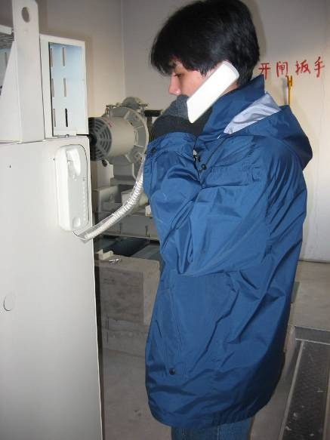
图A1 救援人员与轿内乘客联系示意图
0.3 若确认有乘客受伤或有可能有乘客会受伤等情况，则应立即同时通报120急救中心，以使急救中心做出相应行动。
1、电梯非开门区“停电”困人
1.1 通过与轿厢内被困乘客的通话，以及通过与现场其他相关人员的询问或与监控中心的信息沟通等渠道，初步确定轿厢的大致位置。
1.2 在保证安全的情况下，用电梯专用层门开锁钥匙打开所初步确认的轿厢所在层楼的上一层层门（若初步确认轿厢在顶层，则打开顶层的层门）。
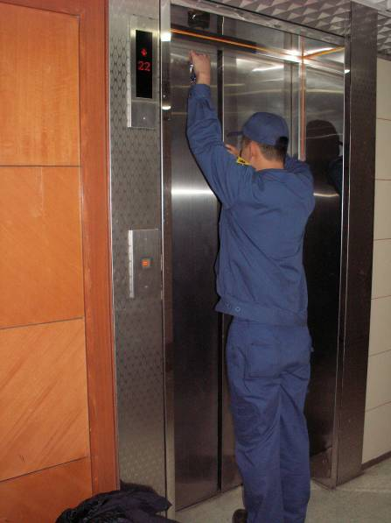
图A2 专用层门开锁钥匙
1.3 打开层门后，若在开门区，则直接开门放人。若在非门区，则仔细确认电梯轿厢确切位置（若确认电梯轿厢地板在顶层门区地平面以上较大距离，被困乘客无法从轿厢到达顶层地面，即冲顶情况，请参照2处理；若确认电梯轿厢地板在底层门区地平面以下较大距离，被困乘客无法从轿厢到达底层地面，蹲底情况，请参照3处理。）。根据不同类型电梯进行下一步操作：

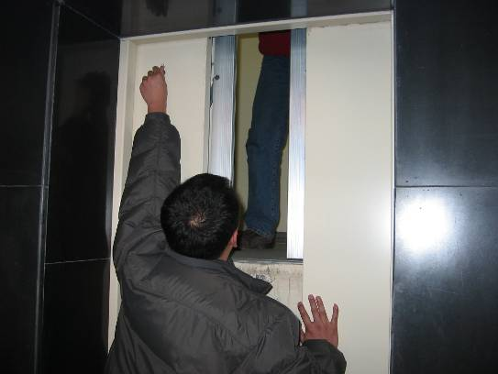

图A3 不能救援位置示意图

1.3.1 有机房电梯的操作
1.3.1.1 救援人员在机房通过紧急报警装置或其它通讯方式与被困乘客保持通话，告知被困乘客将缓慢移动轿厢。
1.3.1.2仔细阅读有机房电梯松闸盘车作业指导或紧急电动运行作业指导，严格按照相关的作业指导进行救援操作。
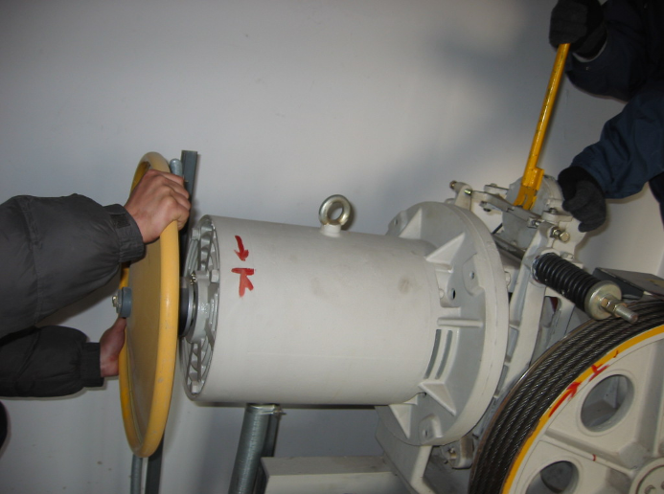
图A4 手动盘车示意图
1.3.1.3根据电梯轿厢移动距离，判断电梯轿厢进入平层区后，停止盘车作业或紧急电动运行。
1.3.1.4根据轿厢实际所在层楼，用层门开锁钥匙打开相应层门，救出被困乘客。

图A5 救援乘客示意图（轿厢在层站上部）
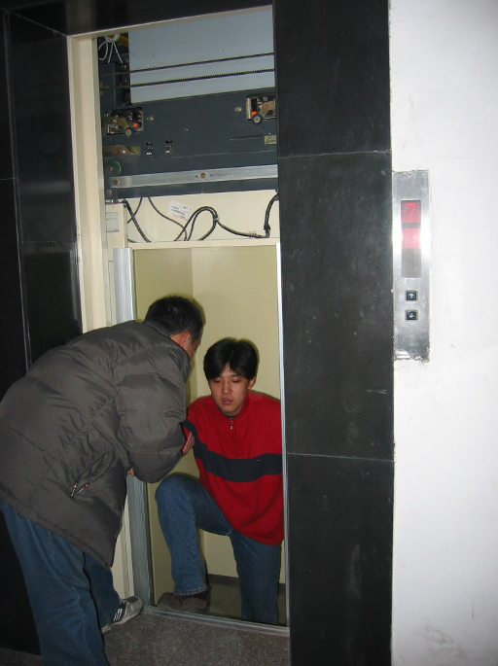
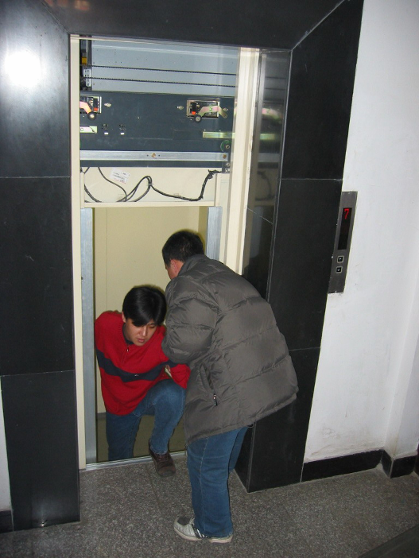

图A6 救援乘客示意图（轿厢在层站下部）

1.3.2 无机房电梯的操作
1.3.2.1救援人员通过紧急报警装置或其它通讯方式与被困乘客保持通话，告知被困乘客将缓慢移动轿厢。
1.3.2.2仔细阅读无机房电梯紧急松闸救援作业指导（根据轿厢与对重是否平衡，进行相关的操作）或紧急电动运行作业指导，严格按照相关的作业指导进行救援操作。
1.3.2.3根据电梯轿厢移动距离，判断电梯轿厢进入平层区后，停止盘车作业或紧急电动运行。
1.3.2.4根据轿厢实际所在层楼，用层门开锁钥匙打开相应层门，救出被困乘客。
2、电梯非开门区“冲顶”困人
（对于无机房电梯，如果轿厢冲顶、对重压在缓冲器上且轿厢安全钳动作，可在顶层开门放人）
2.1 按1.1操作。
2.2 按1.2操作。
2.3打开层门后，确认电梯轿厢地板在顶层门区地平面以上较大距离，即冲顶情况，则根据不同类型电梯进行下一步操作：
2.3.1 有机房电梯的操作
2.3.1.1救援人员在机房通过电梯紧急报警装置或其它通讯方式与被困乘客保持通话，告知被困乘客将缓慢移动轿厢。
2.3.1.2观察电梯曳引机上的钢丝绳，如果发现没有紧绷，则可能是轿厢在冲顶后，对重压上缓冲器，然后轿厢向下坠落，引起了安全钳动作。此时，必须先释放安全钳，然后进行以下操作。
2.3.1.3仔细阅读有机房电梯松闸盘车（向轿厢下行方向盘车）作业指导或紧急电动运行（向轿厢下行方向）作业指导，严格按照相关的作业指导进行救援操作。
2.3.1.4根据电梯轿厢移动距离，判断电梯轿厢进入顶层平层区后，停止盘车作业或紧急电动运行。
2.5.1.5在顶层用层门开锁钥匙打开相应层门，救出被困乘客。
2.3.2 无机房电梯的操作
2.3.2.1救援人员通过电梯紧急报警装置或其它通讯方式与被困乘客保持通话，告知被困乘客将缓慢移动轿厢。
2.3.2.2仔细阅读无机房电梯紧急电动运行作业指导，严格按照相关的作业指导进行救援操作。
（注：一般在冲顶情况下，应该是轿厢较轻，不适宜进行手动松闸救援；另外由于各种原因，也不适宜进行增加轿厢重量进行救援，向轿厢下行方向）
2.3.2.3根据电梯轿厢移动距离，判断电梯轿厢进入平层区后，停止盘车作业或紧急电动运行。
2.5.2.4在顶层用层门开锁钥匙打开相应层门，救出被困乘客。
3、电梯非开门区“蹲底”困人
3.1 按1.1操作。
3.2 按1.2操作。
3.3打开层门后，确认电梯轿厢地板在底层门区地平面以下较大距离，即蹲底情况，则根据不同类型电梯进行下一步操作：
3.3.1 有机房电梯的操作
3.3.1.1救援人员在机房通过电梯紧急报警装置或其它通讯方式与被困乘客保持通话，告知被困乘客将缓慢移动轿厢。
3.3.1.2仔细阅读有机房电梯松闸盘车（向轿厢上行方向盘车）作业指导或紧急电动运行（向轿厢上行方向）作业指导，严格按照相关的作业指导进行救援操作。
3.3.1.3根据电梯轿厢移动距离，判断电梯轿厢进入底层平层区后，停止盘车作业或紧急电动运行。
3.3.1.4在底层用层门开锁钥匙打开相应层门，救出被困乘客。
3.3.2 无机房电梯的操作
3.3.2.1救援人员通过电梯紧急报警装置或其它通讯方式与被困乘客保持通话，告知被困乘客将缓慢移动轿厢。
3.3.2.2仔细阅读无机房电梯紧急松闸救援或紧急电动运行（向轿厢上行方向）作业指导，严格按照相关的作业指导进行救援操作。
3.3.2.3根据电梯轿厢移动距离，判断电梯轿厢进入平层区后，停止盘车作业或紧急电动运行。
3.3.2.4在底层用层门开锁钥匙打开相应层门，救出被困乘客。
4、电梯非开门区“门触点故障”困人
救援流程与1、2、3相同。
5、液压电梯非开门区“停电” 伤人或困人解救方法
5.1 应急救援人员赶赴现场后,若判定是停电困人。
5.2 一名应急救援人员到现场后,实施“应急救援通则”第6条（即：与轿厢内人员对话了解情况和安抚被困人员）。
5.3 一名应急救援人员赶赴机房,拉下总电源防止在救援过程中送电造成另外事故。
5.4 一名应急救援人员拿电梯专用层门开锁钥匙打开层门,打开应急照明观察轿厢停止位置,确定运动方向。
5.5 若确定“向下”就近平层,即通过对讲机向机房应急救援人员传达指令。 若确定“向上”就近平层,即通过对讲机向机房应急救援人员传达指令。
5.6 “向下”就近平层时，机房应急救援人员可“点动”按压泵站“泄压按钮”，观察压力表变化,并通过对讲机与层门处应急救援人员联络。“向上”就近平层时，机房应急救援人员可用“加压杆”通过手动泵加压，观察压力表变化,并通过对讲机与层门处应急救援人员联络。
5.7 “向下”就近平层时，轿厢应缓慢下降至平层区,释放被困人员。“向上”就近平层时，轿厢应缓慢上升至平层区,释放被困人员。
5.8 被困人员中若有伤者或身体不适者,应急救援人员应及时联系医疗救护,送医院救治。
5.9 应急救援人员应告知“电梯使用方”通电后，应在电梯专业人员检查后方可使用。
6、液压电梯非开门区“冲顶”伤人或困人解救方法
6.1 应急救援人员赶赴现场后,若判定非停电,一名应急救援人员应到机房打开控制柜观察、分析故障点，若确定“冲顶”困人,应通过对讲机告知其它应急救援人员故障点及相关情况。
6.2 一名应急救援人员到现场后，实施“通则”第6条（即：与轿厢内人员对话了解情况和安抚被困人员）。
6.3 机房应急救援人员确定故障后,断开总电源防止在救援过程中造成意外事故。
6.4 一名应急救援人员用电梯专用层门开锁钥匙打开层门,直接与被困人员对话安抚。同时通过对讲机通知机房应急救援人员工作。
6.5 机房应急救援人员可“点动”按压泵站“泄压按钮”，观察压力表变化,并通过对讲机与层门处应急救援人员联络。
6.6 轿厢缓慢下降至顶层平层区,释放被困人员。
6.7 被困人员中若有伤者或身体不适者,应急救援人员应及时联系医疗救护,送医院救治。
6.8 应急救援人员检查“上极限开关”“油缸极限开关”等,查明故障原因后复位。
6.9 应急救援人员全行程运行电梯（反复多次）并确定无异常后，告知使用方。
6.10 应急救援人员通过救援和检查应查明事故点,并作现场记录。
6.11 应急救援指挥中心办公室应对事故作出纠正预防措施报告。
7、液压电梯非开门区“蹲底”伤人或困人解救方法
7.1 应急救援人员赶赴现场后,若判定非停电,一名应急救援人员应到机房打开控制柜观察分析故障点，若确定“蹲底”困人,应通过对讲机告知其它应急救援人员故障点及相关情况。
7.2 一名应急救援人员到现场后,实施“通则”第6条（即：与轿厢内人员对话了解情况和安抚被困人员）。
7.3 机房应急救援人员确定故障后,拉下总电源防止在救援过程中造成意外事故。
7.4 一名应急救援人员用电梯专用层门开锁钥匙打开层门,直接与被困人员对话安抚。同时通过对讲机通知机房应急救援人员工作。
7.5 机房应急救援人员可用“加压杆”通过手动泵加压，观察压力表变化,并通过对讲机与层门处应急救援人员联络。
7.6 轿厢缓慢上升至平层区,释放被困人员。
7.7 被困人员中若有伤者或身体不适者,应急救援人员应及时联系医疗救护,送医院救治。
7.8 应急救援人员检查“下极限开关”“底坑安全开关”等, 查明故障点后复位。
7.9 应急救援人员全行程运行电梯（反复多次）并确定无异常后，告知使用方。
7.10 应急救援人员通过救援和检查,应查明事故点,并作现场记录。
7.11 应急救援指挥中心办公室应对事故作出纠正预防措施报告。
8、液压电梯非开门区“门触点故障”伤人或困人解救方法
8.1 应急救援人员赶赴现场后,若判定非停电,一名应急救援人员应到机房打开控制柜观察故障点，若确定“门触点故障”困人,应通过对讲机告知其它应急救援人员故障点。
8.2 一名应急救援人员到现场后,实施“通则”第6条（即：与轿厢内人员对话了解情况和安抚被困人员）。
8.3 机房应急救援人员确定故障后,拉下总电源防止在救援过程中造成意外事故。
8.4 一名应急救援人员用电梯专用层门开锁钥匙打开层门,直接与被困人员对话安抚。确定运动方向,同时通过对讲机通知机房应急救援人员工作。
8.5 “向下”就近平层时，机房应急救援人员可“点动”按压泵站“泄压按钮”，观察压力表变化,并通过对讲机与层门处应急救援人员联络。“向上”就近平层时，机房应急救援人员可用“加压杆”通过手动泵加压，观察压力表变化,并通过对讲机与层门处应急救援人员联络。
8.6 “向下”就近平层时，轿厢应缓慢下降至平层区,释放被困人员。“向上”就近平层时，轿厢应缓慢上升至平层区,释放被困人员。
8.7 被困人员中若有伤者或身体不适者,应急救援人员应及时联系医疗救护,送医院救治。
8.8 应急救援人员检查“门触点开关”“门系统其它安全部件”等, 更换或调整开关或部件。
8.9 应急救援人员查明、排除故障点后复位,并作现场记录。
8.10 应急救援人员全行程运行电梯（反复多次）并确定无异常后，告知使用方。
8.11 应急救援指挥中心办公室应对事故做出纠正预防措施报告。

6.2曳引式电梯、液压电梯非正常运行发生剪切事故应急救援方法
（开门走车、溜车）
适用范围：曳引式垂直升降电梯、液压电梯。
注意事项：
A 本附录仅供参考，请各南充不夜城商业管理有限公司根据实际情况制定相应的应急救援方法；
B 应急救援小组成员应持有特种设备主管部门颁发的《特种设备作业人员证》；
C 救援人员2人以上；
D 应急救援设备、工具：紧急开门用层门开锁钥匙、盘车轮或盘车装置、松闸装置、手动葫芦、常用五金工具、撬杠、千斤顶、钢丝绳套、钢丝绳卡绳板、照明器材、通讯设备、南充不夜城商业管理有限公司内部应急组织通讯录、安全防护用具、警示牌等；
E 在救援的同时要保证自身安全。
0、通则
0.1 首先断开电梯主开关，以避免在救援过程中突然恢复供电而导致意外的发生。
0.2 应立即同时通报120急救中心，以使急救中心做出相应行动。
1、电梯非正常开门运行发生剪切事故应急救援流程
1.1 在符合以下条件下，可在120专业急救人员到来之前进行救援，否则根据1.2进行处理：
a. 先行救援不会导致受伤人员的进一步伤害；
b. 有足够的救援人员；
1.1.1 如果是轿厢内人员或层站乘客在出入轿厢时被剪切；
1.1.1.1如果可以通过用直接打开电梯门即可救出乘客，则在保证安全的前提下，用层门开锁钥匙打开相应层门，救出被困乘客。
1.1.1.2如果不可以通过用层门开锁钥匙打开电梯门即可救出乘客，则：
1.1.1.2.1相应人员在受伤乘客所在楼层留守，相应人员进行盘车救援操作或紧急电动运行，并且保持与留守在受伤乘客所在楼层的人员通讯，一旦可以进行受伤乘客救出工作，则停止盘车救援操作或紧急电动运行。
1.1.1.2.2在保证安全的前提下，用层门开锁钥匙打开相应层门，救出被困乘客。
1.1.1.3救出乘客后，根据120急救人员的指示进行下一步救援工作。
1.1.2 如果是乘客或其他人员在非出入轿厢时被剪切,即发生轿底或轿顶剪切，则：
1.1.2.1 发生轿底剪切时，
1.1.2.1.1相应人员在受伤乘客所在楼层留守，相应人员进行盘车救援操作或紧急电动运行（使轿厢向上移动），并且保持与留守在受伤乘客所在楼层的人员通讯，一旦可以进行受伤乘客救出工作，则停止盘车救援操作或紧急电动运行。
1.1.2.1.2救出乘客后，根据120急救人员的指示进行下一步救援工作。
1.1.2.2 发生轿顶剪切时：
1.1.2.2.1相应人员在受伤乘客所在楼层留守，相应人员进行盘车救援操作或紧急电动运行（使轿厢向下移动），并且保持与留守在受伤乘客所在楼层的人员通讯，一旦可以进行受伤乘客救出工作，则停止盘车救援操作或紧急电动运行。
1.1.2.2.2救出乘客后，根据120急救人员的指示进行下一步救援工作。
1.2如果120专业急救人员到来之前不宜进行救援，则：
1.2.1根据120急救人员的指示，进行前期救援准备工作。
1.2.2在120急救人员到来后，配合救援工作。
2、电梯非正常运行溜车发生剪切事故应急救援流程
2.1在符合以下条件下，可在120专业急救人员到来之前进行救援，否则根据1.2进行处理：
a. 行救援不会导致受伤人员的进一步伤害；
b. 有足够的救援人员。
2.2按1.1.2操作。
3、 液压电梯非正常开门运行发生“开门走车”伤人或困人解救方法
3.1 应急救援人员赶赴现场后,若判定非停电,一名应急救援人员应到机房打开控制柜观察故障点，将观察情况通过对讲机告知其它应急救援人员。
3.2 一名应急救援人员到现场后,实施“通则”第6条（即：与轿厢内人员对话了解情况和安抚被困人员）。
3.3 机房应急救援人员将机房控制柜观察情况通话告知毕后,拉下总电源防止在救援过程中造成意外事故。
3.4 门区应急救援人员用电梯专用层门开锁钥匙打开层门,直接与被困人员对话安抚。确定轿厢运动方向,同时通过对讲机通知机房应急救援人员工作。
3.5 “向下”就近平层时，机房应急救援人员可“点动”按压泵站“泄压按钮”，观察压力表变化,并通过对讲机与层门处应急救援人员联络。“向上”就近平层时，机房应急救援人员可用“加压杆”通过手动泵加压，观察压力表变化,并通过对讲机与层门处应急救援人员联络。
3.6 “向下”就近平层时，轿厢应缓慢下降至平层区,释放被困人员。“向上”就近平层时，轿厢应缓慢上升至平层区,释放被困人员。
3.7 被困人员中若有伤者或身体不适者,应急救援人员应及时联系医疗救护,送医院救治。
3.8 应急救援人员检查“PLC或微机板门锁输出点”；“主接触器是否粘联”；“泵站电磁阀”；“PLC或微机板下行触点”；“平衡管或油管破裂”等, 更换或调整部件。
3.9 应急救援人员查明、排除故障点后复位,并作现场记录。
3.10 应急救援人员全行程运行电梯（反复多次）并确定无异常后，告知使用方。
3.11 应急救援指挥中心办公室应对事故做出纠正预防措施报告。

6.3电梯制动器失效应急救援方法
适用范围：曳引式垂直升降电梯。
注意事项：
A 本附录仅供参考，请南充不夜城商业管理有限公司根据实际情况制定相应的应急救援方法；
B 应急救援小组成员应持有特种设备主管部门颁发的《特种设备作业人员证》；
C 救援人员2人以上;
D 应急救援设备、工具：紧急开门用层门开锁钥匙、盘车轮或盘车装置、开闸搬手、常用五金工具、照明器材、通讯设备、南充不夜城商业管理有限公司内部应急组织通讯录、安全防护用具、手砂轮/切割设备、撬杠、警示牌等；
E 在救援的同时要保证自身安全。
0、通 则
0.1 首先断开电梯主开关，以避免在救援过程中突然恢复供电而导致意外的发生。
0.2 通过电梯紧急报警装置或其它通讯方式与被困乘客保持通话，安抚被困乘客，可以采用以下安抚语言：“乘客们，你们好！很抱歉，电梯暂时发生了故障，请大家保持冷静，安心地在轿厢内等候救援，专业救援人员已经开始工作，请听从我们的安排。谢谢您的配合。”同时了解轿厢内乘客的情况，若确认有乘客受伤或有可能有乘客会受伤等情况，则应立即同时通报120急救中心，以使急救中心做出相应行动。
0.3 由于制动器失效，无法制动电梯轿厢，所以在保证可靠制停轿厢前，除非是无机房电梯等特殊情况，禁止进入井道实施救援。
0.4 制动器失效造成的轿厢停留位置有以下几种可能性：
a. 电梯下行超速保护装置动作，电梯在中间楼层；
b. 电梯上行超速保护装置动作，电梯在中间楼层；
c. 电梯“蹲底”；
d. 电梯“冲顶”；
e. 电梯的超速保护装置未动作，电梯在中间搂层。
1、电梯制动器失效的应急救援
1.1根据有机房电梯还是无机房电梯进行相应的救援工作。
1.1.1有机房电梯时：
1.1.1.1首先通过盘车装置等，使电梯轿厢可靠制停。
1.1.1.2排除制动器故障。
1.1.1.3若超速保护装置动作，则释放超速保护装置。
1.1.1.4同附录1进行救援操作。
1.1.2无机房电梯时：
1.1.2.1同附录1的1.1、1.2。
1.1.2.2打开层门后，若确认电梯轿厢地板在顶层门区附近或以上，则关上层门（不允许直接救援），在保证安全的情况下进入底坑，用千斤顶等将对重逐渐向上顶，轿厢进入门区后，用层门开锁钥匙打开相应层门，救出被困乘客。
1.1.2.3对于其它情况，维修人员进入轿厢顶，应用电葫芦等将轿厢向上吊，轿厢进入门区后，用层门开锁钥匙打开相应层门，救出被困乘客。
2、轿厢冲顶时的处理
2.1 拍照电梯制动器故障状态，保持原始记录以备分析、调查、检查使用。
2.2 轿厢停止位置高于层门地坎在500mm以内时，使用开锁钥匙，打开层门，救出乘客。
2.3 轿厢停止位置与于层门地坎大于500mm时，应至少2人进行，其中一人手动盘车，将轿厢移动至平层区内，并用力保持轿厢不能移动，另一人在电梯顶层，打开层门，救出乘客。
2.4 关闭层门，缓慢将轿厢移动至最上端，使电梯保持稳定状态。
2.5 检修制动器。
3、轿厢蹲底时的处理
3.1 轿厢蹲底时，不采取任何措施进行救出，因乘客走出电梯产生的负荷变化，会使轿厢移动，所以，先采以下的措施后，再利用最下层的开锁装置进行救出。
3.2 曳引轮带孔时，利用曳引轮孔在配重一侧，用钢丝绳扣（Φ10mm以上）将曳引轮和曳引绳缚紧，钢丝绳扣要用三个以上U型卡子固定。
3.3 曳引轮上不带孔时，利用导向轮按上述要领将导向轮和钢丝绳固定。
3.4 使用开锁钥匙，打开层门，救出乘客。
3.5 检修制动器。

6.4安全钳意外动作应急救援方法
适用范围：安装了安全钳的垂直升降电梯、由于安全钳意外动作造成的电梯困人事件。
注意事项：
A 本附录仅供参考，请南充不夜城商业管理有限公司根据实际情况制定相应的应急救援方法；
B 应急救援小组成员应持有特种设备主管部门颁发的《特种设备作业人员证》；
C 救援人员2人以上;
D 应急救援设备、工具：紧急开门用层门开锁钥匙、盘车轮或盘车装置、开闸搬手、常用五金工具、照明器材、通讯设备、南充不夜城商业管理有限公司内部应急组织通讯录、安全防护用具、手砂轮/切割设备、撬杠、警示牌等；
E 在救援的同时要保证自身安全。
0、通 则
0.1 首先断开电梯主开关，以避免在救援过程中突然恢复供电而导致意外的发生。
0.2 通过电梯紧急报警装置或其它通讯方式与被困乘客保持通话，安抚被困乘客，可以采用以下安抚语言：“乘客们，你们好！很抱歉，电梯暂时发生了故障，请大家保持冷静，安心地在轿厢内等候救援，专业救援人员已经开始工作，请听从我们的安排。谢谢您的配合。”
0.3 若确认有乘客受伤或有可能有乘客会受伤等情况，则应立即同时通报120急救中心，以使急救中心做出相应行动。
1、救援操作程序
1.1 告知电梯轿厢内的受困人员：救援活动已经开始，提示电梯轿厢内的人员配合救援活动，不要扒门，不要试图离开轿厢；
1.2 在机房内切断电梯主电源，查看钢丝绳和传动轮是否正常，满足盘车运行的要求；
1.3 确认电梯轿厢、对重所在的位置，选择电梯准备停靠的层站；
1.4 救援方案1：
1.4.1 救援人员到达电梯轿顶；
1.4.2 将电梯轿顶检修开关设置在检修位置，使电梯处在检修控制状；
1.4.3 接通电梯主电源，恢复限速器、安全钳上的安全开关，使安全回路恢复正常，层门锁安全回路正常；
1.4.4 电梯轿顶救援人员可通过下列操作方式释放安全钳:
a. 如果是轿厢下行安全钳动作，点动方式操作电梯向上运行，释放安全钳；
b. 如果是轿厢上行安全钳动作，点动方式操作电梯向下运行，释放安全钳；
c. 如果是对重超速安全钳动作，点动方式操作电梯轿厢向下运行，使对重安全钳释放；
1.4.5 当安全钳楔块脱开导轨道后，电梯轿顶的救援人员用点动方式操作电梯运行,使电梯在选择的层站停靠，确认平层后，通知其他救援人员在机房切断电梯主电源；
1.4.6 在确认电梯轿厢平层后，电梯轿顶的救援人员盘动开门机构开启电梯层门/轿门，救出受困人员；
1.4.7 当救援方案1不能完成救援活动时，可以选择救援方案2继续实施救援。
1.5 救援方案2：
可以采用紧急操作，让电梯轿厢平层后，开启电梯层门/轿门，完成救援工作，针对故障电梯的种类不同,可参照下列方法实施救援工作：
1.5.1 有机房曳引式电梯，救援方法参见附录10；
1.5.2 无机房电梯，救援方法参见附录11；
1.5.3 液压式电梯，救援方法参见附录12；
1.6 请求支援：
当上述救援方法不能完成救援活动时：应急救援小组负责人向本公司应急指挥部报告，请求应急指挥部支援。

6.5上行超速保护装置动作应急救援方法
适用范围：安装了上行超速保护装置的有机房曳引式垂直升降电梯、由于上行超速保护装置动作造成的电梯困人事件。
注意事项：
A 本附录仅供参考，请南充不夜城商业管理有限公司根据实际情况制定相应的应急救援方法；
B 应急救援小组成员应持有特种设备主管部门颁发的《特种设备作业人员证》；
C 救援人员2人以上;
D 应急救援设备、工具：紧急开门用层门开锁钥匙、盘车轮或盘车装置、开闸搬手、常用五金工具、照明器材、通讯设备、南充不夜城商业管理有限公司内部应急组织通讯录、安全防护用具、手砂轮/切割设备、撬杠、警示牌等；
E 在救援的同时要保证自身安全。
0、通 则
0.1 首先断开电梯主开关，以避免在救援过程中突然恢复供电而导致意外发生；
0.2 告知电梯轿厢内的人员：救援活动已经开始，提示电梯轿厢内的人员配合救援活动，不要扒门，不要试图离开轿厢；
0.3 在机房内切断电梯主电源，查看钢丝绳和传动轮是否正常，满足盘车运行的救援要求；
0.4 确认电梯轿厢、对重所在的位置，选择电梯准备停靠的层站；
0.5 常用的电梯上行超速保护装置有四种型式及救援方法：
0.5.1 电梯轿厢上行安全钳动作，救援方法见1；
0.5.2 对重安全钳动作，救援方法见2；
0.5.3 曳引钢丝绳系统夹绳器动作，救援方法见3；
0.5.4 无齿轮电梯轿厢上行抱闸动作，救援方法见4。
1、电梯轿厢上行安全钳动作：
1.1 救援方案1：
1.1.1 救援人员到达电梯轿顶；
1.1.2 将电梯轿顶检修开关设置在检修位置，使电梯处在检修控制状；
1.1.3 接通机房内电梯主电源，恢复限速器、安全钳上的安全开关，使安全回路恢复正常，层门锁安全回路正常；
1.1.4 点动方式操作电梯向下运行，释放安全钳；
1.1.5 当安全钳释放并复位后，电梯轿顶的救援人员用点动方式操作电梯运行,使电梯轿厢在选择的层站停靠，确认平层后，通知其他救援人员在机房切断电梯主电源；
1.1.6 在确认电梯轿厢平层后,电梯轿顶的救援人员盘动开门机构开启电梯层门/轿门，救出受困人员；
1.1.7 当救援方案1不能完成救援活动时，可以选择救援方案2继续实施救援。
1.2 救援方案2：
可以采用人工盘车运行的方法，让电梯轿厢平层后，开启电梯层门/轿门，完成救援工作，救援方法参见附录10。
1.3 请求支援：
当上述救援方法不能完成救援活动时：应急救援小组负责人向本公司应急指挥部报告，请求应急指挥部支援。
2、对重安全钳动作：
2.1 救援方案1：
2.1.1 救援人员到达电梯轿顶；
2.1.2 将电梯轿顶检修开关设置在检修位置，使电梯处在检修控制状；
2.1.3 接通机房内电梯主电源，恢复限速器、安全钳上的安全开关，使安全回路恢复正常，层门锁安全回路正常；
2.1.4 点动方式操作电梯轿厢向下运行，使对重安全钳楔块脱开导轨；
2.1.5 当安全钳脱开导轨后，电梯轿顶的救援人员用点动方式操作电梯运行,使电梯轿厢在选择的层站停靠，确认平层后，通知其他救援人员在机房切断电梯主电源；
2.1.6 在确认电梯轿厢平层后,电梯轿顶的救援人员盘动开门机构开启电梯层门/轿门，救出受困人员；
2.1.7 当救援方案1不能完成救援活动时，可以选择救援方案2继续实施救援；
2.2 救援方案2：
可以采用人工操作电梯运行的方法，让电梯轿厢平层后，开启电梯层门/轿门，完成救援工作，救援方法参见附录10。
2.3 请求支援：
当上述救援方法不能完成救援活动时：应急救援小组负责人向本公司应急指挥部报告，请求应急指挥部支援。
3、曳引钢丝绳系统夹绳器动作：
3.1 将电梯处于检修状态；
3.2 参照电梯生产厂家的说明,将作用在曳引钢丝绳上的夹绳器释放，并查看钢丝绳等，确认正常后；
图A7 夹绳器示意图

3.3 将电梯限速器上行超速保护装置恢复正常（包括限速器和夹绳器的安全开关）；
3.4 接通电梯主电源；
3.5 救援方法参见：附录10或点动运行，确认电梯正常后；
3.6 用检修方式运行将电梯就近平层，平层后打开电梯层门/轿门，将被困人员救出；
3.7 请求支援：
当上述救援方法不能完成救援活动时：应急救援小组负责人向本公司应急指挥部报告，请求应急指挥部支援。
4、无齿轮电梯轿厢上行抱闸动作：
4.1 参照电梯生产厂家的说明，将电梯限速器上行保护装置恢复正常；
4.2 对抱闸系统进行检查，确认抱闸系统正常；
4.3 接通电梯主电源：
4.4 用检修方式运行将电梯就近平层，平层后打开电梯层门/轿门，将被困人员救出；
4.5 请求支援：
当上述救援方法不能完成救援活动时：应急救援小组负责人向本公司应急指挥部报告，请求应急指挥部支援。

6.6火灾应急救援方法
适用范围：受到火灾威胁的垂直升降电梯。
注意事项：
A 本附录仅供参考，请南充不夜城商业管理有限公司根据实际情况制定相应的应急救援方法；
B 应急救援小组成员应持有特种设备主管部门颁发的《特种设备作业人员证》；
C 救援人员4人以上;
D 应急救援设备、工具：灭火器、建筑物内的消防栓、水管、水枪、水桶、盘车轮、抱闸搬手、电梯层门钥匙、常用五金工具、照明器材、通讯设备、南充不夜城商业管理有限公司内部应急组织通讯录、安全防护用具、手砂轮/切割设备、撬杠、警示牌等；
E 在救援的同时要保证自身安全。
0、通 则
0.1 发现火灾的人员应立即向电梯管理公司报警，同时拨打“119”向消防部门报警；
0.2 电梯管理公司向电梯维修公司发布应急救援信息；
0.3发布通告，提示建筑物内的人员：严禁进入电梯轿厢，否则可能造成生命危险。
1、灭火
1.1 优先对电梯轿厢、电梯机房、电梯层门周边、电梯井道内的火灾进行扑杀；
1.2 对疏散撤离通道上的火灾进行扑杀。
2、疏散电梯乘客
2.1 首先对电梯及电梯轿厢内的情况进行了解。
电梯及电梯轿厢内情况一般可分为五种情况：
a. 空载电梯：电梯轿厢内没有乘客；
b. Ⅰ类疏散撤离电梯：电梯轿厢内有乘客，同时，电梯可以继续运行；
c. Ⅱ类疏散撤离电梯：具有消防功能的电梯厢内有乘客，同时，电梯可以继续运行；
d. Ⅲ类疏散撤离电梯：电梯轿厢内有乘客，但是，电梯不可以继续运行；
e. 消防电梯：建筑物发生火灾时专供消防人员使用的电梯。
了解电梯及电梯轿厢内情况的方法一般包括：
a. 利用电梯轿厢内的视频监视系统；
b. 利用电梯轿厢内的紧急报警装置；
c. 救援人员敲打电梯层门，直接与电梯轿厢内的人员取得联系。
2.2 将电梯置于非服务状态，防止人员进入电梯轿厢。如为消防员电梯，则使电梯返回消防服务通道层，供消防人员使用；
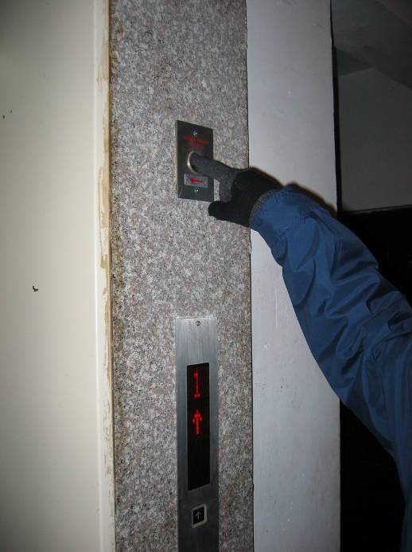

图A8 消防按钮

2.3 将3类疏散撤离电梯的信息向电梯维修公司的应急救援人员或消防人员通报；
2.4 Ⅰ类疏散撤离电梯乘客的撤离：
·告知电梯轿厢内的人员：救援活动开始，提示轿厢内的人员配合撤离疏散活动；
·指挥轿厢内的人员将电梯停靠在安全的层站后开启电梯层门/轿门，乘客撤离轿厢；
·如果无法完成救援活动，可向消防人员请求支援；
2.5 Ⅱ类疏散撤离电梯乘客的撤离：
·在首层电梯层门侧上方，将电梯的“消防开关”置于消防状态，电梯返回首层后，乘客撤离电梯轿厢；
·附加的外部控制或输入使消防员电梯自动返回到消防服务通道层，乘客撤离轿厢；
·如果无法完成救援活动，可向消防人员请求支援。
2.6 Ⅲ类疏散撤离电梯（适用于：曳引式垂直升降电梯、液压电梯）
救援操作程序:
·告知电梯轿厢内的人员：救援活动已经开始，提示电梯轿厢内的人员配合救援活动，不要扒门，不要试图离开轿厢；
·切断电梯主电源；
·确认电梯轿厢、对重所在的位置，选择电梯准备停靠的层站。

五 其他爆炸事故专项应急救援预案

1事故类型和危害程度分析

1.1危险性分析
在有过载电流流过时，还可能使导线（含母线、开关）过热，金属迅速气化而引起爆炸。易燃易爆场所未设置防爆电器或设置的防爆电器等级不够，可能引发火灾或爆炸。
不夜城消费者携带易燃易爆有毒等危险物品，或出现恐怖主义极端分子实施恐怖袭击等可能会造成爆炸事故。

1.2事故类型
电气老化、过载导致爆炸，易燃气体、液体、可燃气体爆炸。恐怖袭击爆炸事故。

1.3事故可能发生的地点和装置事故的危害程度及其影响范围
事故可能发生在南充不夜城商业管理有限公司内的用电区域，高压配电柜,南充不夜城商业管理有限公司经营区域等地。事故将引起人员伤亡，设备损坏，建筑物倒塌；影响的范围为全南充不夜城商业管理有限公司及不夜城附近10米内。

1.4事故发生前的征兆
设备设施带病运行，出现过电气打火，违规动火作业的现象。
消费者形迹可疑。

1.5.事故可能引起的次生、衍生事故
爆炸事故发生后，可能引发火灾、人员伤亡等事故的发生。

2应急指挥机构及职责

2.1应急组织体系
同综合应急预案“3组织机构体系及职责”。

2.2指挥机构及职责
同综合应急预案“3组织机构体系及职责”。

3处置程序

3.1信息处置
最早发现险情者应立即向应急指挥部总指挥、副总指挥报警。报告内容：
（1）报警人姓名；
（2）事故时间、地点（区域）；
（3）人员及现场伤害（损毁）情况；
（4）现场事故程度简单描述；
（5）采取初步应急响应行动（如：关闭电源、使用现场灭火器材扑灭初起火灾等）。

3.2 应急处置

3.2.1 响应分级
针对事故危害程度、影响范围和单位控制事态的能力，本单位将火灾事故分为三个等级：
Ⅲ级：对南充不夜城商业管理有限公司产生较大影响，依靠南充不夜城商业管理有限公司的力量可以控制和处理，一般突发事故；
Ⅱ级：对南充不夜城商业管理有限公司的整个经营影响很大，甚至影响消费者及员工的生命财产安全，不会对周边企业、居民造成危害，可以依靠南充不夜城商业管理有限公司的力量控制和处理，较大突发事故；
Ⅰ级：对南充不夜城商业管理有限公司的生产影响很大，对周边企业、居民造成危害，不能依靠南充不夜城商业管理有限公司的力量控制和处理，需外部力量援助，重大、特重大突发事故。

3.2.2 响应程序
（1）应急指挥部在接到事故报警后，对警情做出判断，确定相应的响应级别。如果事故不足以启动应急救援体系的最低响应级别，响应关闭。应急响应级别确定后，按确定的响应级别启动应急程序，各种应急救援人员开始应急救援行动。
（2）当事故大小为Ⅲ级响应条件时，事故发生时，值班人员（前台、客房服务人员）按照本单位制定的异常事故处置措施进行处置，并时刻注意事故发展态势，事故有发展趋势时要及时上报本单位应急指挥部，请求启动Ⅱ级应急预案。
（3）当事故大小为Ⅱ级响应条件时，启动本应急预案。应急指挥部在宣布预案启动时，要明确启动时间、集合地点、事故发生点等内容。并制定应急抢险方案，报告政府及有关部门。

3.2.3 响应流程
应急、应急终止和后期处置等步骤。
各类型突发事件应按照现场应急程序的要求实施应急处置，当突发事件的事态无法有效控制时，应按照有关程序向上级部门请求扩大应急响应。

4处置措施
（1）发现灾情，现场人员立即采取措施处理，防止灾情进一步扩大，
（2）并迅速向应急指挥中心报告。力争在事故初期得到控制，力求最小的事故损失。
（3）当现场人员不能及时扑救，需启动南充不夜城商业管理有限公司其他爆炸应急预案时，南充不夜城商业管理有限公司应急指挥部接到报告后，立即组织力量开展抢险救援。指挥各应急小组展开应急救援工作。
（4）救援、抢修人员到达现场后，佩戴好个人防护用品，坚持优先救人，即“先救人，后救物”的原则。
（5）若灾情快速蔓延，可能影响周边建筑物时，马上拨打110报警。当消防人员到来后，将事故情况向消防人员说明清楚。应急队员服从消防人员的指挥。如事故扩大有危及生命危险时，参与应急的人员应尽快撤离到安全地方。
（6）疏散警戒组达到现场后，担负公司内治安和人员疏散指挥，在事故现场周围设岗，划分禁区并加强警戒和巡逻检查。
（7）如当事故扩大危及到周围人员安全时，应迅速组织有关人员协助友邻单位在政府指挥中心协调下，向上侧风向的安全地带疏散。
（8）医疗救护组达到现场后，要在第一时间对现场受伤人员的情况进行了解；当现场有人员受伤时，与消防部门配合，应立即救护伤员，及时采取相应的急救措施，对伤员进行清洗包扎等急救处置，并及时将受伤人员疏散到安全区域，重伤人员及时送往医院抢救。
（9）后勤保障小组达到现场后，根据指挥中心的命令，及时组织事故抢险过程中所需物资的供应、调运；对内、外联系，准确报警，及时向社会救援组织传递安全信息，发布险情，进行现场与外界有效沟通，以获取有力的社会支援。

第三部分事故现场处置方案

一 火灾事故现场处置方案

1、事故特征
1.1 危险性分析
南充不夜城商业管理有限公司范围内人员繁杂，吃烟乱扔烟头或火种，引起火灾；经营者装修用电及动用明火不当，易引发火灾；另外，南充不夜城商业管理有限公司用电范围广、用电量大、餐饮部使用明火，引发火灾因素多，易造成失火；。电气设施超负荷运行等造成电气火灾事故。
1.2 事故发生的区域、地点或装置
各商户、厨房、电气装置、线路；仓库；雷电防护系统；充电区域和其它区域。
1.3 事故前可能出现的预兆
（1）生产过程中操作人员未按安全操作规程操作，南充不夜城商业管理有限公司未按安全检查制度对不夜城危险源进行隐患排查。
（2）设备在检修、设备改造、日常维护等工作中，执行制度不严、安全意识淡薄、引起附近的可燃物质燃烧。
（3）电气线路短路瞬间会产生很高的温度和热量，可以使电源线的绝缘层燃烧、金属融化，引起附近的可燃物质燃烧。
（4）电器短路和电器设备的选用不当，安装不合理，操作失误，违章操作，长期过负荷运行。均有可能造成火灾、人身伤亡事故。
（5）烟气的味道，火灾发生时，烟气会向远处蔓延，烟是最明显的火灾征兆，烟气出现意味着情况可能非常危险。
（6）闻到烧焦东西的糊味，作业场所出现火花、明火等点火源。
1.4事故可能引发的次生、衍生事故
火灾可能引发坍塌，爆炸，燃烧烟气可能引发人员中毒，可能引发触电等。

2、应急组织和职责
(1)现场应急自救小组及人员构成情况
①应急组长：事件发生区域责任管理部门负责人。
②应急成员：责任管理部门人员。
(2)职责
应急组长职责
①全面负责社会治安事件的现场处置;
②组织制定和实施事故现场处置方案:
③领导、组织和协调各相关人员实施现场处置:
④保证实施现场处置的器材、工具及物资的供给:
⑤及时向应急指挥部报告事件现场处置情况;
(3)现场应急成员职责
①具体实施本岗位安全事件的现场处置:
②在应急组长领导下，有针对性地实施现场处置;
③及时向应急总指挥报告事故现场处置情况。

3、应急处置
3.1 事故应急处置程序
在火灾初起时，第一发现者要立即按响警铃，并大声呼喊“XX区域着火了”，应就近取用灭火器进行灭火，使用一切可以使用的手段，包括使用灭火器、消防水带、砂子等，迅速扑灭初始的火势。同时，现场人员迅速向部门负责人、应急办公室汇报。
若有人员受伤，医疗救护小组根据现场人员被伤害的程度，一边通知急救医院，一边对轻伤人员进行现场救护。
对重伤者不明伤害部位和伤害程度的，不要盲目进行抢救，以免引起更严重的伤害。
如果事态扩大，情况紧急，要及时与周边生产经营单位、企业、附近居民联络，告知南充不夜城商业管理有限公司出现的紧急情况，请求配合疏散及救援。
火情无法控制时拨打电话119，并通知南充市顺庆区应急管理局。
报警时应讲清以下内容：
1)发生事故单位名称、详细地址；
2)事故部位、事故物质、事故大小；
3)报警人怨名、报警电话号码。
火情已被扑灭，做好现场保护工作，待有关部门对事故情况调查
后，经同意，做好事故现场的清理工作。
3.2现场应急处置措施
（1）可燃液体着火现场处置措施
①针对火灾的火势发展蔓延快和燃烧面积大的特点，积极采取统一指挥、以快制快；堵截火势、防止蔓延；重点突破、排除险情；分割包围、速战速决的灭火战术。
②迅速切断着火点相关装置、电源。
③应迅速查明燃烧范围、燃烧物品及其周围物品的品名和主要危险特性、火势蔓延的主要途径，燃烧的及燃烧产物是否有毒。
④迅速疏散事故现场有关人员及转移着火源周围的重要物资（包括可能扩大火势和有爆炸危险的物资、性质重要、价格昂贵的物质及影响灭火战斗的物质、重要文件资料和票据等）。
⑤正确选择最适合的灭火剂和灭火方法。火势较大时，应先堵截火势蔓延，控制燃烧范围，然后逐步扑灭火势。
⑥应急救援人员佩戴防毒口罩、携带手提式干粉灭火器或推车式干粉灭火器、使用消火栓等进入火灾现场。扑救时，占领上风或侧风处。
⑦首先消灭着火设备、可燃液体或固体可燃物的燃烧火苗或火焰，要喷水降温保护或尽快搬离现场，阻止火势蔓延扩大，然后直接向火源进攻，逐步缩小燃烧面积。
⑧一旦火灾失控，应急总指挥立即下令现场应急人员撤离现场，并封锁现场，同时拨打119，将情况上报南充市顺庆区应急管理局。
⑨火灾扑灭后，仍然要派人监护现场，消灭余火。起火部门应当保护现场，接受事故调查，协助南充不夜城商业管理有限公司安全部门调查火灾原因，核定火灾损失，查明火灾责任，未经安全负责人的同意，不得擅自清理火灾现场。
⑩洗消污水的排放经过环保监测部门的检测，以防造成次生灾害。
（2）电气设备着火现场处置措施
①电线、电气设施着火，应首先切断供电线路及电气设备电源。
②电气设备着火，灭火人员应充分利用现有的消防设施，装备器材投入灭火战斗。
③及时疏散事故现场有关人员及转移着火源周围的物资。采用二氧化碳灭火器灭火。
④着火事故现场由熟悉带电设备的技术人员负责灭火指挥或组织消防灭火组进行扑灭电气火灾。
⑤扑救电气火灾，可选用干粉灭火器或者二氧化碳灭火器，不得使用水、泡沫灭火器灭火。
⑥一旦火灾失控，应急总指挥立即下令现场应急人员撤离现场，并封锁现场，同时拨打119，将情况上报顺庆区应急办。
⑦公安消防队到达后，不夜城工作人员协同配合公安消防队灭火抢险。
（3）人员疏散和逃生自救处置措施
发生火灾时，在场人员有烟气中毒、窒息以及被热辐射、热气流烧伤的危险。因此，在发生火灾后，首先了解火场有无被困人员及其被困地点和抢救通道，以便进行安全疏散，并要求做到：
①稳定情绪，维护现场秩序；
②烟雾较浓，湿巾掩鼻，低姿撤离；
③楼层着火，利用现有条件，快速疏散；
④高处着火，冷静处置，不要跳下；
⑤自身着火，快速扑打，不能奔跑；
⑥保护疏散人员安全，防止再入“火口”。
（4）现场抢救受伤人员的处置措施
1)受灼烧伤人员的处置措施
衣服着火时不可奔跑或大声喊叫，以免助火燃烧或引起呼吸道灼伤。
较小创面立即用冷水浸泡冲洗或冷敷烧伤部位10-30分钟，直到无痛感觉为止。
脱去或剪开燃烧衣物时，动作应轻柔、快捷，不可动作粗暴，强行撕脱而导致表皮再次损伤。
大面积烧伤患者不要喝白开水，应少量饮用补液盐水后尽快通过静脉补液。
妥善保护创面，避免再次污染，不可刺破水泡，不可用腆酒、酒精、红汞等消毒药物涂擦创面，以免加重损伤或影响下一步观察治疗。
若伤员为空腔、呼吸道、面部烧伤，应及时解松伤员颈部的衣物，清除口腔及呼吸道内的分泌物，给予吸氧。
伤员一般情况平稳后，要立即送往医院进一步治疗。
搬运时，伤员应取仰卧位，头部在车尾方向，动作应轻柔，行进要平稳，不可急剧加速或猛刹车，途中应随时观察病人情况，对途中发生呼吸、心跳停止者，应就地抢救。
2)火场休克的急救措施
火场休克是由于严重创伤、烧伤、触电、骨折的剧烈疼痛和大出血等引起的一种威胁伤患生命，极危险的严重综合症。虽然有些伤不能直接置人于死地，但如果救治不及时，其引起的严重休克常常可以使人致命。休克的症状是口唇及面色苍白、四肢发凉、脉搏微弱、呼吸加快、出冷汗、表情淡漠、口渴，严重者可出现反应迟钝，甚至神志不清或昏迷，口唇肢端发绀，四肢冰凉，脉搏摸不清，血压下降，无尿。预防休克和休克急救的主要方法是：
在火场上要尽快地发现和抢救受伤人员，及时妥善地包扎伤口，减少出血、污染和疼痛。尤其对骨折、大关节伤和大块软组织伤，要及时地进行良好的固定。一切外出血都要及时有效地止血。凡确定有内出血的伤患，要迅速送往医院救治。
对急救后的伤患，要安置在安全可靠的地方，让伤患平卧休息，并给予亲切安慰和照顾，以消除伤患思想上的顾虑。待伤患得到短时间的休息后，急送医院治疗。
对有剧烈疼痛的伤患，要服止痛药。
对没有昏迷或无内脏损伤的伤患，要多次少量给予饮料，如姜汤、米汤、热茶水或淡盐水等。此外，冬季要注意保暖，夏季要注意防暑，有条件时要及时更换潮湿的衣服，使伤患平卧，保持呼吸通畅，必要时还应做人工呼吸。
3) 窒息的救助措施
采用口对口人工呼吸及胸外心脏按压复苏。
施行胸外心脏按压时，应注意以下几点：伤员不宜躺卧在帆布、绳索担架或在钢丝床上，这是因为心脏解剖位置的缘故，否则达不到按压效果；切忌按压左胸部，这样不仅压不着心脏，反而会断肋骨，造成更多的损伤；正确使用按压力量。若为小孩则用单手按压，婴幼儿则一个指头按压；作心脏按压的同时，应进行人工呼吸；为检查心跳和呼吸是否恢复，允许操作暂停5min。若搬运伤员，按压中断时间不超过30秒钟。
3.3报警方式及内容
（1）报警方式
电话报警，南充不夜城商业管理有限公司内部 24 小时值班电话：13088193339。
24小时有效的外部通信联络信息
消防部门：119；公安部门：110；医疗急救：120。
（2）报警内容：
火灾发生时间、地点；火势情况的严重程度、燃烧物和大约数量；
事故初步原因判断等。

4、注意事项
（1）灭火人员应站在上风侧，对准火苗根部喷射。使用二氧化碳灭火时，当其浓度过高时，人就会感到呼吸困难，要注意防止窒息。
（2）参加火灾事故应急救援行动，应急救援人员必须佩戴和正确使用符合要求的防护用品。严禁救援人员在没有采取防护措施的情况下盲目施救。
（3）扑救电气设备着火时，灭火人员应穿绝缘鞋、戴绝缘手套，防毒面具等措施加强自我保护。
（4）油火灾，人身上不小心溅上油火时，应立即用灭火器进行扑灭，或快速脱下衣服，将火扑灭。不得使用水灭火。如来不及脱下衣服，应就地打滚，把火扑灭，然后现场人员冷静的帮他脱下衣服。救火时勿用衣物、扫帚来回扑打，以免使油火扩大着火范围。着火人也不要惊慌，乱跑乱跳、跑动，这样既影响救助，又可能扩大火情。
（5）处于高处火场自救时，不应盲目跳下。
（6）如事故发生在夜间，应设置临时照明灯，以便抢救，避免意外事故，但不能因此延误进行急救的时间。
（7）互救时应量力而行，进入事故现场必须有监护人。
（8）救援任务结束后，检查应急用品是否完好，失效或损坏的需及时补充更新，确保紧急情况下的安全、正常使用。

二、触电事故现场处置方案

1、事故特征
1.1 危险性分析
若电气设备缺陷、不合规范，接地（接零）保护不良或失效，运行操作失误、违章操作、检修，试验安全技术组织措施不当，人员过失或偶然事件等因素，均可能导致人员触碰带电体的直接触电伤害。
电气设备和使用的电动工具漏电，人员触碰其金属外壳，在接地（零）不良或漏电保护失效等情况，均有导致人员二次触电的危险。
在电气设备检修工作中，由于安全、技术组织不当等因素，如无挂上“禁止合闸”警示牌、违反电气检修规程等，都可能造成人员触碰带电体的直接触电伤害。
临时用电线路、设施无按规范安装（尤其是临时线拖地和地面积水），无办临时审批手续。都可能造成人员触电伤害。
雷雨天气，防雷设施无定期检测或失效，亦会使人员遭受雷击伤害。
触电事故类型可分为电击事故和电伤事故。
当流经人体电流大于10mA时，人体将会产生危险的病理生理效应，并随着电流的增大、时间的增长将会产生心室纤维性颤动，乃至人体窒息（“假死”状态），在瞬间或在三分钟内就夺去人的生命。
当人体触电时，人体与带电体接触不良部分发生的电弧灼伤、电烙印，由于被电流熔化和蒸发的金属微粒等侵入人体皮肤引起（的）皮肤金属化，严重时也可能致人死亡。
1.2 事故发生的区域、地点或装置
发生触电的区域、地点或装置有：变配电房、各电气设施使用地点。
1.3 事故前可能出现的预兆
带电体裸露。
无漏电保护开关、PE接地。
临时用电线路无按规定设置。
作业人员无任何绝缘防护措施。
电工未经培训或无证上岗。
人员误操作。
绝缘受损放电、爬电现象。

2、应急组织和职责
(1)现场应急自救小组及人员构成情况
①应急组长：事件发生区域责任管理部门负责人。
②应急成员：责任管理部门人员。
(2)职责
应急组长职责
①全面负责安全事件的现场处置;
②组织制定和实施事故现场处置方案:
③领导、组织和协调各相关人员实施现场处置:
④保证实施现场处置的器材、工具及物资的供给:
⑤及时向应急指挥部报告事件现场处置情况;
(3)现场应急成员职责
①具体实施本岗位安全事件的现场处置:
②在应急组长领导下，有针对性地实施现场处置;
③及时向应急总指挥报告事故现场处置情况。

3、应急处置
3.1排险、控险应急处置措施
触电急救的要点是动作迅速，救护得法，切不可惊慌失措，束手无策。要贯彻“迅速、就地、正确、坚持”的触电急救八字方针。
发现有人触电，首先要尽快使触电者脱离电源，越快越好，然后根据触电者的具体症状进行对症施救。
脱离电源的基本方法有:
把触电者接触的那一部分带电设备、电源的开关、刀闸或其他断路设备断开；或将电源插头拔掉，以切断电源；或设法将触电者与带电设备脱离。
用干燥的绝缘木棒、竹竿、塑料棒等物件将电源线从触电者身上拨离或者将触电者拨离电源。
必要时可用绝缘工具（如带有绝缘柄的电工钳、干燥的木柄斧头以及锄头）切断电源线。
救护人戴上绝缘手套或在手上包缠干燥的衣服、围巾、帽子等绝缘物品拖拽触电者，使之脱离电源。
如果触电者由于痉挛手指紧握导线缠绕在身上，救护人可先用干燥的木板塞进触电者身下使其与地绝缘来隔断入地电流，然后再采取其他办法把电源切断。
如果触电者触及断落在地上的带电高压导线，且尚未确证线路无电之前，救护人员不可进入断线落地点8-10m的范围内，以预防跨步电压触电。进入该范围的救护人员应穿上绝缘靴接近触电者。触电者脱离带电导线后应迅速将其带至8-10m以外立即开始触电急救。只有在确证线路已经无电，才可在触电者离开触电导线后就地急救。
3.2医疗救护应急处置措施
触电伤员如神志清醒者，应使其就地躺平，严密观察，暂时不要站立或走动。
触电伤员如神志不清者，应让触电者就地仰面躺平，且确保气道通畅，并用5s时间，呼叫伤员或轻拍其肩部，以判定伤员是否意识丧失，禁止摇动伤员头部呼叫伤员。
触电者未失去知觉的救护措施：应让触电者在比较干燥、通风暖和的地方静卧休息，并派人严密观察，同时请医生前来或送往医院诊治。
触电者已失去知觉但尚有心跳和呼吸的抢救措施：应使其舒适地平卧着，解开衣服以利呼吸，四周不要围人，保持空气流通，冷天应注意保暖，同时立即请医生前来或送住医院救治。若发现触电者呼吸困难或心跳失常，应立即施行人工呼吸及胸外心脏挤压。
对“假死”者的急救措施：当判定触电者呼吸和心跳停止时，应立即按心肺复苏法就地抢救。方法如下：
消除口中异物。使触电者仰面躺在平硬的地方，迅速解开其领扣、围巾、紧身衣和裤带。如发现触电者口内有食物、假牙、血块等异物，可将其身体及头部同时侧转，迅速用一只手指或两只手指交叉从口角处插入，从口中取出异物，操作中要注意预防将异物推到咽喉深处。
采用仰头抬颊法畅通气道。操作时，救护人用一只手放在触电者前额，另一只手的手指将其颏颌骨向上抬起，两手协同将头部推向后仰，舌根自然随之抬起、气道即可畅通。为使触电者头部后仰，可于其颈部下方垫适量厚度的物品，但严禁用枕头或其他物品垫在触电者头下。
呼吸、心跳情况的判定
触电伤员如意识丧失，应在10s内，用看、听、试的方法判定伤员呼吸心跳情况。
看——看伤员的胸部、腹部有无起伏动作。
听——用耳贴近伤员的口鼻处，听有无呼气声音。
试——试测口鼻有无呼气的气流。再用两手指轻试一侧(左或右)喉结旁凹陷处的颈动脉有无搏动。 若看、听、试结果，既无呼吸又无颈动脉搏动，可判定呼吸心跳停止。
触电伤员呼吸和心跳均停止时，应立即按心肺复苏法支持生命的三项基本措施，进行就地抢救：
通畅气道。
口对口(鼻)人工呼吸。
胸外接压(人工循环)。
抢救过程中的再判定
按压吹气1min后(相当于单人抢救时做了4个15∶2压吹循环)，应用看、听、试方法在5～7s时间内完成对伤员呼吸和心跳是否恢复的再判定。
若判定颈动脉已有搏动但无呼吸，则暂停胸外按压，而再进行2次口对口 人工呼吸，接着每5s吹气一次(即每分钟12次)。如脉搏和呼吸均未恢复，则继续 坚持心肺复苏法抢救。
在抢救过程中，要每隔数分钟再判定一次，每次判定时间均不得超过5～7s。在医务人员未接替抢救前，现场抢救人员不得放弃现场抢救。
3.3 报告事项
3.3.1报警电话及联系方式
报警电话及联系方式见综合预案。
3.3.2报告内容
触电事故发生的时间和地点。
人员伤亡情况。
已采取的措施。
报告人及电话。

4、注意事项
在使触电者脱离电源时应注意的事项：
未采取绝缘措施触或触电者未脱离电源前，救护人不得直接触及触电者的皮肤和潮湿的衣服。
严禁救护人直接用手推、拉和触摸触电者；救护人不得采用金属或其他绝缘性能差的物体（如潮湿木棒、布带等）作为救护工具。
在拉拽触电者脱离电源的过程中，救护人宜用单手操作，并且救护人身体部位及所穿的鞋不能潮湿，这样对救护人比较安全。
当触电者位于高位时，应采取措施预防触电者在脱离电源后坠地摔伤或摔死（电击二次伤害）。
需要抢救的伤员，应立即就地坚持抢救，直至医疗人员接替救治。
救护触电伤员切除电源时，有时会同时使照明失电，因此应考虑事故照明、应急灯等临时照明。新的照明要符合使用场所防火的要求，但不能因此延误切除电源和进行急救。

三 高处坠落事故现场处置方案

1、事故特征
1.1 危险性分析
高处作业是指凡在坠落高度基准面2m以上（含2m）有可能坠落的高处进行作业。
高处作业的危险性：高处作业最致命的，多发的事故就是高处坠落，易造成坠落人员身体的摔伤，严重的可导致人员死亡。
1.2 事故发生的区域、地点或装置
发生高处坠落事故的区域、地点或装置有：
建筑施工中易发生高处坠落的区域、地点有：楼梯口、电梯口、无外架防护屋面周边，框架工程楼层周边，其他没有防护临边，脚手架的拆装，塔吊的安装与拆御等。
建筑物墙体的清洁、粉扫等。
1.3 事故前可能出现的预兆
高处坠落事故出现的预兆：
操作平台的防护栏不符合要求或损坏。
作业平台湿滑。
在高处作业时，下方没有架设安全防护网。
带人移动脚手架、高梯。
高处维修作业人员工作时没有系安全带、没有戴安全帽，或安全带有缺陷。
作业人员精神状态不佳、带病作业、疲劳作业。
作业过程中有人大声惊叫、呼救或突发异响。

2、应急组织和职责
(1)现场应急自救小组及人员构成情况
①应急组长：事件发生区域责任管理部门负责人。
②应急成员：责任管理部门人员。
(2)职责
应急组长职责
①全面负责安全事件的现场处置;
②组织制定和实施事故现场处置方案:
③领导、组织和协调各相关人员实施现场处置:
④保证实施现场处置的器材、工具及物资的供给:
⑤及时向应急指挥部报告事件现场处置情况;
(3)现场应急成员职责
①具体实施本岗位社会治安事件的现场处置:
②在应急组长领导下，有针对性地实施现场处置;
③及时向应急总指挥报告事故现场处置情况。

3、应急处置
3.1排险、控险应急处置措施
发生高处坠落事故后，现场人员立即向部门负责人报告，部门负责人接到报告后，立即到达事故现场，视情况及时启动应急预案。
事故现场指挥人员以最快速度组织人员做好现场警戒，并保护好事故现场，防止无关人员进入事故现场破坏事故现场，以便有关部门人员进行事故调查。同时，疏散无关人员。
3.2医疗救护应急处置措施
发生高处坠落事故后，抢救的重点应放在对休克、骨折和出血上进行处理。
发生高处坠落事故，应马上组织抢救伤者，首先观察伤者的受伤情况、部位、伤害性质，如伤员发生休克，应先处理休克。遇呼吸、心跳停止者，应立即进行人工呼吸，胸外心脏挤压，处于休克状态的伤员要让其安静、保暖、平卧、少动，并将下肢抬高约20度左右，尽快送医院进行抢救治疗。
出现颅脑损伤，必须维持呼吸道畅通。昏迷者应平卧，面部转向一侧，以防舌根下坠或分泌物、呕吐物吸入，发生喉阻塞。有骨折者，应初步固定后再搬运。遇有凹陷骨折、严重的颅底骨折及严重的脑损伤症状出现，创伤处用消毒的纱布或清洁布等覆盖，用绷带或布条包扎后，及时送往医院治疗。
遇害有创伤性出血的伤员，应迅速包扎止血，使用伤员保持在头低脚高的卧位，并注意保暖。
3.3 报告事项
3.3.1报警电话及联系方式
报警电话及联系方式见综合预案。
3.3.2报告内容
高处坠落事故发生的时间和地点。
人员伤亡情况。
已采取的措施。
报告人及电话。

4、注意事项
事故发生后，应及时组织人员进行全力抢救，视情况拨打“120”急救电话报警。
受伤者伤势严重，不要轻易移动伤者。
去除伤员身上的用具和口袋中的硬物，注意不要让伤者受挤压。
应急救护人员应有一定的救护知识和技能，防止加重受伤人员的伤害。
注意保护好现场。

四 车辆伤害事故现场处置方案

1、事故特征
1.1 危险性分析
南充不夜城商业管理有限公司停车区域内部车辆和消费者车辆驾驶员视野不清、判断失误、车速过快、操作不当或违者操作等原因，可能发生车辆对人员、设备、物品、建筑物等的碰撞，造成人员伤亡、设备损伤、物品损坏等事故。
1.2 事故发生的区域、地点或装置
发生车辆伤害的区域、地点或装置有：停车场、南充不夜城商业管理有限公司周边。
1.3 事故前可能出现的预兆
车辆伤害出现的预兆：
南充不夜城商业管理有限公司内部车辆及消费者车辆车辆存在缺陷，如刹车失灵、转向灯损坏等。
场地存在缺陷，如路面湿滑、场地狭窄、无限速标识等。
驾驶员不安全行为，如酒后驾驶、精力不集中、未按限速要求行车、无证驾驶等。

2、应急组织和职责
(1)现场应急自救小组及人员构成情况
①应急组长：事件发生区域责任管理部门负责人。
②应急成员：责任管理部门人员。
(2)职责
应急组长职责
①全面负责安全事件的现场处置;
②组织制定和实施事故现场处置方案:
③领导、组织和协调各相关人员实施现场处置:
④保证实施现场处置的器材、工具及物资的供给:
⑤及时向应急指挥部报告事件现场处置情况;
(3)现场应急成员职责
①具体实施本岗位社会治安事件的现场处置:
②在应急组长领导下，有针对性地实施现场处置;
③及时向应急总指挥报告事故现场处置情况。

3、应急处置
3.1排险、控险应急处置措施
如果有车辆压住伤者，应立即用千斤顶顶起移开车辆；如果发现车辆有漏油，应疏散无关人员，禁止点火源出现，通知车辆维修单位安排人员进行抢修。并根据下列情况，立即采取堵漏措施：
油管折断时，可找一根与油管直径适应的胶皮或塑料管套接。如套接不够紧密，两端再用铁丝捆紧，防止漏油。
油管破裂时，可将破裂处擦干净，涂上肥皂，用布条或胶布缠绕在油管破裂处，并用铁丝捆紧，然后再涂上一层肥皂。
油管接头漏油时，可用棉纱缠绕于喇叭下缘，再将油管螺母与油管接头拧紧；还可将泡泡糖或麦芽糖嚼成糊状，涂在油管螺母座口，待其干凝后起密封作用。
漏油漏水时，可根据砂眼大小，选用相应规格的保险丝，用手锤轻轻将其砸入砂眼内，便可消除漏油、漏水现象。
3.2医疗救护应急处置措施
不要轻易移动受伤者，保持其呼吸道通畅。
有出血时，应有效止血，包扎伤口。
如果发生骨折，用双手稳定及承托受伤部位，限制骨折处活动并设置软垫，用绷带、夹板或替代品妥善固定伤肢。
发生断指（肢）应立即止血，尽可能做到将断指（肢）冲洗干净，用消毒敷料袋包好，放入装有冷饮的塑料袋内，将断指（肢）与伤者立即送往医院。
如果伤者出现呼吸或心跳停止，应进行心肺复苏急救。
3.3交通事故现场应急处置方案
(1)交通事故发生后，应急指挥部应迅速根据相应级别宣布响应的启动，应迅速通知事发地的交警部门。
(2)在发生交通事故后车辆驾驶员及车上人员第一步应当立即停车，保护现场痕迹物证，固定相关证据，同时应按规定汇报。
(3)未造成人身伤亡及情节较轻的，当事人对事实或成因无争议的，自行协商处理赔偿事宜；不能及时撤离现场的，应当迅速报告至交通警察或公安机关交通管理部门。事故现场按规定放置警示三角架，打开车辆警示灯。保安人员在交警部门人员未到场前做好其它车辆通过导流。
(4)造成人身伤亡事故的，车辆驾驶员应当立即抢救受伤人员，并迅速报告至交通管理部门，保护现场，同时应拨打公司应急指挥部电话，因抢救伤员变动现场的，应当标明位置。
(5)如果受伤人员必须立即治疗，同时找不到其它车辆协助运送的情况，当事人可以用发生事故的车辆送伤者到医院救治，但在移动现场前，安保人员必须将因移动现场后无法确定的车辆、人员倒地位置进行表划、或拍照录像。
(6)车辆在道路上发生故障，需要停车排除故障时，驾驶人员应当立即开启危险警报闪光灯，将车辆移至不妨碍交通的地方停放；难以移动的，应持续开启危险报警闪光灯，并在来车方向设置警告标志灯扩大警示距离。安保人员及时对其他车辆进行引导，防止堵塞而形成其他车辆伤害事故。
(7)发现事故车辆油箱内油料泄漏时，紧急疏散现场人员，严禁烟火及严禁使用通讯工具，将油箱漏油部位堵漏，用沙石、泥土等覆盖地面油污，同时把附近灭火器收集到事发点准备于现场待用。
(8)发现有因车辆颠覆、变形被困于车内的人员时，及时调动、使用起重机械、工具等破拆车辆，解救被困人员，或请求消防救援部门并协助消防救援等部门破拆车辆，解救被困人员。
(9)在医疗救护人员到达现场之前，现场人员应按照救护操作规程，对伤情危急的伤员进行止血、包扎等紧急处置。医疗救护人员到达现场后，向医疗人员说明前期处置情况。
(10)现场救援组根据事故具体情况，明确群众安全防护的必要措施，决定应急状态下群众疏散的范围、方式、程序并组织实施。
3.4 报告事项
3.4.1报警电话及联系方式
报警电话及联系方式见综合预案。
3.4.2报告内容
车辆事故发生的时间和地点。
人员伤亡及设备损毁情况。
已采取的措施。
报告人及电话。

4、注意事项
受伤者伤势严重，不要轻易移动伤者。
去除伤员身上的用具和口袋中的硬物，注意不要让伤者受挤压。
如上肢受伤将其固定于躯干，如下肢受伤将其固定于另一健肢。应垫高伤肢，消除肿胀。如上肢已扭曲，可用牵引法将上肢沿骨骼轴心拉直，但若拉伸时引起伤者剧痛或皮肤变白，应立即停止。
如果伤口中已有赃物，不要用水冲洗，不要使用药物，也不要试图将裸露在伤口外的断骨复位，应在伤口上覆盖灭菌纱布，然后进行适度的包扎、固定。
若发现窒息者，应及时解除其呼吸道梗塞和呼吸机能障碍，应立即解开伤员衣领，消除伤员口鼻、咽喉部的异物、血块、分泌物、呕吐物等。

五 厨房燃气泄漏事故现场应急处置方案

1、事故风险分析
南充不夜城商业管理有限公司内有很多餐饮经营商户，商户使用燃气灶、管道或闸阀损坏，破裂，或者没有按操作规程作业造成燃气泄漏，发生火灾，爆炸，中毒等事故。

2、应急工作职责
(1)现场应急自救小组及人员构成情况
①应急组长：餐饮商户管理员、安保部负责人。
②应急成员：餐饮商户员工、安保部值班人员。
(2)职责
应急组长职责
①全而负责燃气泄漏事故的现场处置;
②组织制定和实施事故现场处置方案:
③领导、组织和协调各相关人员实施现场处置:
④保证实施现场处置的器材、工具及物资的供给:
⑤及时向应急指挥部报告事件现场处置情况;
(3)现场应急成员职责
①具体实施燃气泄漏事故的现场处置:
②在应急组长领导下，有针对性地实施现场处置;
③及时向应急组长报告事故现场处置情况:

3、应急处置
(1)发现燃气泄漏，迅速打开门窗通风换气，使现场保持气流畅通。
(2)迅速关闭上游阀门或直接关闭南充不夜城商业管理有限公司总阀，立即到户外通知燃气公司派人抢修，并报告餐饮商户负责人和不夜城应急指挥部。
(3)熄灭一切火源，严禁开关任何电器或在室内打电话。
(4)发生燃气火灾时，应迅速用灭火毯、灭火器或者浸湿的毛巾、被褥、衣物扑压火灾点。若火势较大，事态严重，餐饮商户人员应立即撤离现场，拨打119报警。
(5)抢救疏散人员，把人员转移到安全通风的上方。情况紧急时，人员先撤离现场，由应急人员准备好消防设施后，再进行关闭气阀，堵漏，转移餐饮商户内易燃易爆物品。
(6)如发现泄漏燃气未能受控或扩散面积广泛，应及时撤离等待专业人员到来。发现人员中毒或伤亡，立即拨打急救电话120，同时组织现场救治。

4、注意事项
(1)燃气泄漏时，千万不要开启或关闭任何电器设备，不要打开抽油烟机或排气扇排风。
(2)燃气泄漏时，人员不要在室内停留，要立即疏散，以防窒息、中毒，并切断室外总电源。
(3)在打开门窗通风时，注意动作应轻缓，避免金属猛烈摩擦产生火引起爆炸。
(4)应急人员进入泄漏燃气的室内要佩戴个人防护器具。

六 社会治安事件现场应急处置方案

1、事故风险分析
社会治安事件是指南充不夜城商业管理有限公司经营场所发生盗窃、抢劫、肇事或聚众殴斗等严重危害社会公私财物和人身安全的事件。

2、应急工作职责
(1)现场应急自救小组及人员构成情况
①应急组长：事件发生区域责任管理部门负责人。
②应急成员：责任管理部门人员。
(2)职责
应急组长职责
①行使事故现场处置方案的临时指挥权；
②领导、组织和协调各相关人员实施现场处置；
③保证实施现场处置的器材、工具及物资的供给；
④及时向应急指挥部报告事件现场处置情况；
(3)现场应急成员职责
①具体实施本岗位社会治安事件的现场处置:
②在应急组长领导下，有针对性地实施现场处置;
③及时向应急总指挥报告事故现场处置情况。

3、应急处置
(1)经营场所大门实行24小时值班，对经营场所实行巡逻制，办公楼各楼层设有视频监控，对重要部位加以重点监控。
(2)对于进出重点区域的可疑人员严格盘查，控制外来人员，严禁闲杂人员进入企业重点经营场所，防止有不良意图者进入。
(3)经营场所发生盗窃、抢劫事件时，首先要保护好被盗、被抢现场，调取视频录像，了解被盗物品的名称和数量，并做好登记。然后根据被盗物品的数量和价值，向应急领导小组报告，根据应急领导小组意见，立即拨打“110”电话，向辖区公安派出所报案。
(4)公安派出所人员到达现场后，积极协助勘察现场和登记，严格盘查出入人员，发现可疑人员予以滞留，商请公安派出所予以审查。
(5)经营场所出现外来人员肇事或发生聚众殴斗事件时，应尽可能地稳住肇事人的情绪，控制事态发展，第一时间拨打110报警电话或拨打120救护电话。保护现场，保存物证，积极配合公安人员制止不法分子，协助有关部门调查、了解事态发生的真实情况。
(6)事后要及时召开安全分析会议，对大家进行教育，总结经验教训，制定整改措施，严格各项规章制度，减少各类事故的发生。

4、注意事项
(1)此类案件一般内部掌握，知情者未经允许不得向外界宣扬。
(2)注意保护现场，以便为侦破案件提供条件。
(3)做好工作，不要因此影响其他区域正常的经营秩序。

七 自然灾害事故现场处置方案

1、事故风险分析
1.1自然灾害事故定义
自然灾害是指给人类生存带来危害或损害人类生活环境的自然现象，包括干旱、高温、低温、寒潮、洪涝、积涝、山洪、台风、龙卷风、火焰龙卷风、冰雹、风雹、霜冻、暴雨、暴雪、冻雨、大雾、大风、结冰、霾、雾霾、浮尘、扬沙、沙尘暴、雷电、雷暴、球状闪电等象灾害；火山喷发、地震、山体崩塌、滑坡、泥石流等地质灾害等。
1.2事故类型
南充不夜城商业管理有限公司位于南充市顺庆区潆华南路一段与白土坝路交叉路口东北侧(名仕居西北侧约50米)，嘉陵江边上。若连续出现强降雨天气，将可能导致南充不夜城商业管理有限公司被淹、设备被毁及人员伤亡等严重后果。根据历史资料记载，顺庆区存在的自然灾害种类包括洪涝、雷击和地震等。
1.3发生区域、地点或装置的名称
自然灾害发生区域为全南充不夜城商业管理有限公司。
1.4事故可能发生的时间、事故的危害严重程度及其影响范围
事故可能发生的时间：一年四季均有可能发生，突发性强。
事故的危害严重程度：当南充不夜城商业管理有限公司经营环境出现自然灾害时，可能会造成工作人员及消防者昏迷，甚至死亡。
事故的危害影响范围：导致经营现场及事故周边范围的生产设备及人员受到影响。
1.5事故可能引发的次生、衍生事故
可能会引起火灾，爆炸，设备损坏、财产损失，人员受伤，甚至死
亡事故。

应急工作职责

2.应急工作职责
(1)现场应急自救小组及人员构成情况
①应急组长：事件发生区域责任管理部门负责人。
②应急成员：责任管理部门人员。
(2)职责
应急组长职责
①全面负责安全事件的现场处置;
②组织制定和实施事故现场处置方案:
③领导、组织和协调各相关人员实施现场处置:
④保证实施现场处置的器材、工具及物资的供给:
⑤及时向应急指挥部报告事件现场处置情况;
(3)现场应急成员职责
①具体实施本岗位的现场处置:
②在应急组长领导下，有针对性地实施现场处置;
③及时向应急总指挥报告事故现场处置情况。

3、应急处置
（1）设立灾害天气预警机制，与气象部门长期保持联系，对可能性发生的恶劣天气、灾害性天气做到提前预知，第一时间上报应急办公室，根据灾害天气情况，应急指挥部下达不同级别预警，各应急组提前组织应对措施的准备工作。
（2）报警联络组接到降雨、大风预报时，组织对各种设备进行检查，发现设备故障及时修理。后勤保障组落实好应急物资准备。
（3）工程部在雨季前应对现场所有防雷接地设施进行全面检查，确保接地符合要求。雷雨天气各单位电力设备，正在施工的设备要进行防雷接地安全检查，做好防雷防触电工作。
（4）发现有地质灾害事故后，发现人员应大声呼叫，通知到更多的人员，并及时报告现场负责人，报告内容应包括灾害地点、灾害性质、影响程度、现场情况等内容。
（5）现场负责人接到报告后要立即电话报告应急办公室。同时要立即到现场进行查看，并派专人进行警戒。警戒范围根据事态发展及时进行相应调整。
（6）若地质灾害不会危及员工安全和财产安全，总指挥应组织抢险队员和现场员工进行处置。
（7）若地质灾害超过本单位的处置能力，现场负责人要立即组织现场人员进行撤离；同时，总指挥要及时通知当地政府应急抢险部门。
（8）员工及外来人员在应急撤离点集合后，疏散警戒小组要安排各单位负责人清点人数，组织迅速撤离。
（9）人员撤离的同时，根据地质灾害发展情况，在保证抢险队员安全的前提下，组织抢险队员对项目部重要设备、财产等进行转移。

4.注意事项
（1）应急指挥部、各应急组人员必须24小时开手机，以便及时进行联系。
（2）应急物资、应急工具及应急装备没有特殊情况不得使用，定期进行维护和检查，其它原因使用后必须及时进行补充。
（3）夜间要有应急照明，确保员工撤离、抢险工作的顺利进行。
（4）地质灾害发生后要切断一切与抢险无关的电源。
（5）做好人员的思想工作，维护稳定，搞好宣传，有秩序地组织群众撤离。雨、暴雨等灾害性天气过后，恢复生产前，要先组织进行巡查，确认无异常情况，符合安全生产条件后，方可组织恢复生产。

第四部分附件
附件1：有关人员的联系方式
附件2：政府部门有关部门联系方式
附件3：地理位置图
附件4：平面布局图
附件5：周边关系图
附件6：事故信息接报及处理表
附件7：应急救援协议

附件1：有关人员的联系方式
应急小组 |  | 姓名 | 电话
应急指挥部 | 组长 | 杨勇 | 18281776656
 | 成员 | 何超 | 13088193339
 | 成员 | 刘万方 | 13996103372
 | 成员 | 张奇虎 | 13183762178
抢险救援组 | 组长 | 何超 | 13088193339
 | 成员 | 刘万方 | 13996103372
 | 成员 | 任胜志 | 13198178605
疏散警戒组 | 组长 | 蒋阳 | 13730678088
 | 成员 | 姜建生 | 18090552823
 | 成员 | 张奇虎 | 13183762178
报警联络组 | 组长 | 郭昊 | 18980317803
 | 成员 | 何玲 | 15528835222
 | 成员 | 李浩 | 15729609151
后勤保障组 | 组长 | 叶贵文 | 13628090444
 | 成员 | 刘玲妹 | 13419120541
 | 成员 | 李碧英 | 18113920939
医疗救护组 | 组长 | 任春花 | 18990831589
 | 成员 | 李湘 | 18282060519
 | 成员 | 贾青霜 | 15328429327
事故调查善后小组 | 组长 | 杨勇 | 18281776656
 | 成员 | 何超 | 13088193339
 | 成员 | 刘万方 | 13996103372
 | 成员 | 张奇虎 | 13183762178
 | 成员 | 叶贵文 | 13628090444

附件2：政府部门有关部门联系方式
部门 | 电话号码 | 距离酒店距离及到达时间
顺庆区政府 | 0817-2223058 | 5.8Km/17分钟
顺庆区应急管理局 | 0817-2222531 | 5.2Km/13分钟
南充市公安局顺庆区分局  西河派出所 | 0817-2312647 | 4.0Km/9分钟
顺庆区大队育英路中队 | 119 | 5.5Km/15分钟
川北医学院附属医院 | 0817-2262120  0817-2222579 | 6.1Km/17分钟
火警 | 119
急救中心 | 120
匪警 | 110
交通事故处理报警 | 122
南充市顺庆区人民医院 | 0817-2222103 | 6.4Km/18分钟
南充市中心医院 | 0817-2258640 | 6.3Km/22分钟

附件3：地理位置图

附件4：平面布局图
南充不夜城商业管理有限公司总包含3栋主楼。每栋楼具体分布及疏散通道指示见各楼层分布图见。

附件5：周边关系图

附件6：事故信息接报及处理表
事故信息接报及处理表
事故发生地点
事故发生时间
事故类型
已经影响的区域
事故的详细情况

报告人姓名
详细联系方式
接报后处理：

备注：

接报人：
接报时间： 年 月 日 时 分

附件7 应急救援协议
